

МОНГОЛЫН ШҮҮГЧДИЙН ХОЛБООНЫ УДИРДАХ ЗӨВЛӨЛИЙН
2023,2024, 2025 ОНЫ ҮЙЛ АЖИЛЛАГААНЫ
ТАЙЛАН

Улаанбаатар хот
2025 он

МОНГОЛЫН ШҮҮГЧДИЙН ХОЛБООНЫ УДИРДАХ ЗӨВЛӨЛИЙН
2023 ОНЫ ҮЙЛ АЖИЛЛАГААНЫ ТАЙЛАН

НЭГ: Удирдлага, зохион байгуулалтын талаар

  - Монголын Шүүгчдийн Холбооны Удирдах зөвлөл

Шүүгчдийн Холбооны дүрмийн 5 дугаар зүйлийн 5.1-д “Холбооны Их хурлын чөлөөт цагт Холбооны удирдлагыг Удирдах зөвлөл гүйцэтгэнэ”, 5.2-т “Удирдах зөвлөл холбооны тэргүүн 1, орон тооны бус 8, нийт 9 гишүүнээс бүрдэх бөгөөд зөвлөлийн бүрэлдэхүүнд хяналтын шатны шүүхийн 1, давж заалдах шатны 3, анхан шатны шүүхийн 5 төлөөлөл байна” гэсний дагуу тайлант хугацаанд Удирдах зөвлөлийн гишүүнээр Нийслэлийн Иргэний хэргийн давж заалдах шатны шүүхийн Ерөнхий шүүгч Ж.Оюунтунгалаг, Улсын Дээд шүүхийн Эрүүгийн танхимын тэргүүн Ч.Хосбаяр, Нийслэлийн Эрүүгийн хэргийн давж заалдах шатны шүүхийн Ерөнхий шүүгч Д.Мягмаржав, Захиргааны хэргийн давж заалдах шатны шүүхийн шүүгч А.Сарангэрэл, Захиргааны хэргийн давж заалдах шатны шүүхийн шүүгч О.Номуулин, Налайх дүүргийн Иргэний хэргийн анхан шатны шүүхийн шүүгч Л.Баатар, Баянгол дүүргийн Иргэний хэргийн анхан шатны шүүхийн Ш.Оюунтуул, Төв аймаг дахь Сум дундын эрүүгийн хэргийн анхан шатны шүүхийн шүүгч Ш.Гандансүрэн нар, 2023 оны 04 дүгээр сарын 03-ны өдрийн 05 дугаар тогтоолоор Нийслэлийн Иргэний хэргийн давж заалдах шатны шүүхийн Ерөнхий шүүгч Ж.Оюунтунгалаг, Улсын дээд шүүхийн Иргэний хэргийн танхимын шүүгч Н.Баярмаа, Нийслэлийн Эрүүгийн хэргийн давж заалдах шатны шүүхийн шүүгч Ц.Оч, Хөвсгөл аймаг дахь Эрүү, Иргэний хэргийн давж заалдах шатны шүүхийн шүүгч Л.Эрдэнэбат, Баянгол дүүргийн Эрүүгийн хэргийн анхан шатны шүүхийн шүүгч Ц.Эрдэнэчимэг, Баянзүрх дүүргийн Эрүүгийн хэргийн анхан шатны шүүхийн Ерөнхий шүүгч Н.Одонтуул, Говьсүмбэр аймаг дахь Захиргааны хэргийн анхан шатны шүүхийн Ерөнхий шүүгч З.Ганзориг, Сонгинохайрхан дүүргийн Эрүүгийн хэргийн анхан шатны шүүхийн шүүгч Г.Ганбаатар, Баянзүрх дүүргийн Эрүүгийн хэргийн анхан шатны шүүхийн шүүгч Ц.Мөнхтулга нар Удирдах зөвлөлийн гишүүнээр сонгогдон ажиллаж байна.
Монголын Шүүгчдийн Холбооны дүрмийн 5.3 дахь хэсэгт “Тэргүүн болон удирдах зөвлөлийн бусад гишүүдийг 3 жилийн хугацаагаар сонгоно” гэсний дагуу Холбооны тэргүүн, Удирдах зөвлөлийн гишүүнийг сонгох сонгуулийг цахимаар зохион байгуулж Удирдах зөвлөлийн 2023 оны 04 дүгээр сарын 03-ны “Тооллогын комиссын дүнг баталгаажуулах тухай” 05 дугаар тогтоолоор 447 шүүгч-гишүүдээс олонхийн санал авснаар Нийслэлийн Иргэний хэргийн давж заалдах шатны шүүхийн Ерөнхий шүүгч Ж.Оюунтунгалаг Удирдах зөвлөлийн гишүүн бөгөөд Монголын шүүгчдийн холбооны тэргүүнээр сонгогдон ажиллав.
Ажлын алба нь Гүйцэтгэх захирал бөгөөд хэвлэлийн төлөөлөгчийн албан тушаалд М.Наранчимэг, Холбооны ажлын албанд туслах бөгөөд эрх-зүйч судлаачаар Б.Энхмаргад 2023 оны 9 дүгээр сарын 12-ны өдрөөс 2023 оны 11 дүгээр сарын 28 хүртэл, Б.Жавзандулам 2023 оны 11 дүгээр сарын 28-ны өдрөөс, нягтлан бодогчоор Х.Бадамжаргал 2023 оны 5 дугаар сарын 01-ний өдөр хүртэл, Б.Энхжаргал 2023 оны 5 дугаар сарын 01-ний өдрөөс тус тус ажиллав.
Холбооны удирдах зөвлөл ээлжит болон ээлжит бусаар 13 удаа хуралдаж хэлэлцсэн асуудлаар нийт 10 тогтоол гаргажээ. Холбооны тэргүүний 4 захирамж гаргасан нь удирдлага, зохион байгуулалттай холбоотой буюу гүйцэтгэх захирал, туслах, нягтлан бодогчийг ажилд томилсон, чөлөөлсөн агуулгатай, Гүйцэтгэх захирлын 29 тушаалын 27 нь холбооны жилийн ажлын төлөвлөгөөнд тусгасан “Шүүгч гишүүдэд дэмжлэг туслалцаа үзүүлэх журам”-д зааснаар өндөр насны тэтгэвэрт гарах үндэслэлээр шүүгчийн албан тушаалаас чөлөөлөгдсөн шүүгч нарт хүндэтгэл үзүүлэх, бусад зорилгоор холбооны мөнгөн хөрөнгийг зарцуулахтай холбоотой, 2 тушаал нь удирдлага зохион байгуулалттай холбоотой байна.

ХОЁР: Холбооны үйл ажиллагааны үндсэн чиглэлийн хүрээнд хийгдсэн ажлын талаар:

Удирдах зөвлөлийн 2022 оны 12 дүгээр сарын 16-ны өдрийн хуралдаанаар Шүүгчдийн Холбооны 2023 оны үйл ажиллагааны төлөвлөгөөг хэлэлцэн баталж, 2023 оны 4 дүгээр сарын 17-ны өдрийн Удирдах зөвлөлийн хурлаар дээрх төлөвлөгөөг шинэчилж, дотоод зохион байгуулалтын чиглэлээр 5 ажил, Холбооны дүрмийн 3 дугаар зүйлийн 3.1.1-3.1.9 дэх хэсгүүдэд заасан үйл ажиллагааны үндсэн чиглэлийн хүрээнд 27 ажил, нийт 32 ажил тусгаж, 9 чиглэлийн 24 ажлыг хийж гүйцэтгэсэн нь 76,8 хувийн биелэлттэй байна. Үүнд:
Дотоод зохион байгуулалтын чиглэлээр төлөвлөсөн 5 ажил бүрэн хийгдсэн. Үүнд:
Холбооны ажлын албанаас холбооны өдөр тутмын үйл ажиллагааг удирдлагаар хангах, гишүүн шүүгчдийг мэдээлэл түгээх, удирдах зөвлөлийн хуралдааны тов зарлах, бэлтгэл ажлыг хангах, тогтоолыг албажуулах, Вэб хуудсыг хөгжүүлж, шүүгчийн талаарх албан ёсны мэдээллийн гол эх сурвалж болгох, мэдээллийг тэнцвэржүүлэх зорилгын хүрээнд “Judge.mn” болон “Монголын шүүгчдийн холбооны” пэйж хуудсаар өдөр тутмын үйл ажиллагааны талаарх мэдээ, мэдээллийг тогтмол хүргэн, холбооны сайт, пэйж хуудсыг шинэ мэдээллээр баяжуулан вэб хуудсыг хөгжүүлж, мэдээллийг хүргэх, УЗ-ийн гишүүд, салбар хороодын тэргүүн нарт мэдээлэл өгөх зэрэг ажил биелэгдсэн.
Холбооны ажлын албыг ажлын байртай болгохоор төлөвлөсний дагуу Улсын Дээд шүүхийн Хангарьд ордны 4 давхарт өрөөтэй болж ажлын орчин бүрдүүлж хүртээмжтэй, үр дүнтэй ажиллах нөхцөл бүрдэв.
Холбооны дүрэмд өөрчлөлт оруулах ажлыг ажлын алба, хариуцсан Удирдах зөвлөлийн гишүүдтэй хамтран хийж гүйцэтгэв.
Холбооны дүрмийн 3.1.2-т заасан “Шүүгчийн мэдлэг боловсрол, шүүн таслах ажиллагааны ур чадварыг дээшлүүлэх, ёс зүйн хэм хэмжээг сахих чадварыг хэвшүүлэх, гишүүд мэдлэг туршлагаа солилцоход дэмжлэг үзүүлэх зорилгоор сургалт, зөвлөгөөн, хэлэлцүүлэг зохион байгуулах, гарын авлага, ном сэтгүүл хэвлэн гаргах” чиглэлээр төлөвлөсөн 3 ажлыг бүрэн хийж гүйцэтгэв. Үүнд:
Удирдах зөвлөлийн 2023 оны 04 дүгээр сарын 17-ны өдрийн 06 дугаар тогтоолоор “Шударга ёсны хэмжүүр” сэтгүүлийн зөвлөлд өөрчлөлт оруулж сэтгүүлийн эрхлэгчээр Шүүгчдийн холбооны гүйцэтгэх захирал (Ph.D), дэд профессор М.Наранчимэг, гишүүдэд Улсын дээд шүүхийн захиргааны танхимын шүүгч, (LL.D) Г.Банзрагч, Холбооны Удирдах зөвлөлийн гишүүн УДШ-ийн Иргэний танхимын шүүгч Н.Баярмаа (LL.D), Холбооны Тэргүүн, НИХДЗШШ-ийн Ерөнхий шүүгч (LL.D), дэд профессор Ж.Оюунтунгалаг, Холбооны Удирдах зөвлөлийн гишүүн Ц.Эрдэнэчимэг, СХД-ийн ЭХАШШ-ийн шүүгч Г.Ганбаатар, СХД-ийн ИХАШШ-ийн шүүгч Б.Мандалбаяр нарыг сонгож, эх бэлтгэгчээр Д.Энхбаяр нар ажиллаж, сэтгүүлийн 28, 29 дэх дугаарыг цахимаар бэлтгэж холбооны сайтад байршуулав.
Шүүхийн ерөнхий зөвлөлийн “Шүүх эрх мэдэл” эмхэтгэлд “Үйл явдлын хураангуй” нэрээр холбооны үйл ажиллагааг жилд 2 удаа хэвлүүлж ажиллав.
Холбооны дүрмийн 3.1.3-д заасан “Шүүхийн бие даасан, шүүгчийн хараат бус байдлыг хангах асуудлаар эрдэм шинжилгээний бага хурал, сургалт, хэлэлцүүлэг, зөвлөгөөн, хэвлэл мэдээллийн хурал зохион байгуулах” чиглэлээр төлөвлөсөн 3 ажлыг бүрэн хэрэгжүүлсэн. Үүнд:
Шүүхийн үйл ажиллагааг олон нийтэд таниулах, хуульч мэргэжлийн талаар мэдээлэл олгох, шүүгч мэргэжлийн нэр хүндийг өсгөн, үнэ цэнийг ойлгуулах зорилгын хүрээнд “ШИНЭ ҮЕ, НЭЭЛТТЭЙ ШҮҮХ” төслийг УДШ-тэй хамтарч ерөнхий боловсролын сургуулийн ахлах ангийн сурагчдыг хамруулж хэрэгжүүлэхээр болов.
Холбооны санаачилгаар Шүүхийн ерөнхий зөвлөл, Хэвлэлийн хүрээлэнтэй хамтран 2023 оны 05 дугаар сарын 17, 2023 оны 11 дүгээр сарын 05-ны өдрүүдэд шүүхийн олон нийттэй харилцах ажилтнуудад зориулсан 2 удаагийн сургалтыг зохион байгуулж, нийслэл дүүргийн шүүхийн олон нийттэй харилцах мэргэжилтэн, үйлчилгээний хэлтсийн дарга нийт 50 гаруй ажилтан танхимаар, 70 гаруй ажилтан цахимаар хамрагдаж, орон нутгийн олон нийттэй харилцах хэлтсийн мэргэжилтнүүдэд зориулсан цахим сургалтыг /дангаар/ 2023 оны 05 дугаар сарын 26-ны өдөр зохион байгуулсан болно.
“Хараат бус Шүүхийн үйл ажиллагааны онцлог, олон улсын чиг хандлага зэрэгтэй жишин харьцуулж, олон чухал асуудлаар сэтгүүлч эрэл хайгуул хийж, өөрийн мэдээллийн сувгаар дамжуулан олон нийтэд хүргэж ажиллах” зорилгын хүрээнд Холбооны санаачилгаар УДШ-ийн дэргэдэх Шүүхийн сургалт, судалгаа, мэдээллийн хүрээлэн, ШЕЗ-ийн Олон нийттэй харилцах хэлтэс, Хэвлэлийн хүрээлэн зэрэг байгууллагатай хамтран “Шүүхийн сэтгүүлчийг мэргэшүүлэх” сургалтыг 2023 оны 10 дугаар сарын 05-ны өдөр зохион байгуулж, уг сургалтад хэвлэл мэдээллийн байгууллагын сэтгүүлчид, Хууль зүйн үндэсний хүрээлэн, Улсын их хурлын Тамгын газрын ХМОНХ газар, Сэтгүүл зүйн багш, судлаач зэрэг 20 гаруй мэдээллийн ажилтнуудыг хамрууллаа.
Шүүгчдийн нийгмийн асуудлыг дэмжих, хараат бус, бие даасан байдлыг хангах чиглэлийн хүрээнд УЗ-ийн гишүүн Ц.Мөнхтулга, Ц.Эрдэнэчимэг, гүйцэтгэх захирал М.Наранчимэг нар 2023 оны 06 дугаар сарын 16-ны өдөр ШЕЗ-ийн дарга Р.Онончимэг болон хараат бус байдал, ОНХ ажлын алба, хэлтсийг хариуцан ажиллаж байгаа шүүгч гишүүн А.Отгонцэцэг, Л.Энхбилэг, гишүүн Д.Зүмбэрэллхам нартай уулзаж шүүгчдийн нийгмийн асуудлыг шийдвэрлэх, тухайлбал тэтгэврийн хэмжээ 80 хувь байх, сэтгэл зүйч эмч, орон сууцны квот, цалин нэмэгдүүлэх, илүү цагийн хөлс тооцох, ачаалал тооцох, урамшуулах олгох, сэлгэн ажиллуулах, шилжүүлэн ажиллуулах зэрэг асуудлаар санал дэвшүүлэв.

Холбооны дүрмийн 3.1.4-д заасан “Гадаад дотоод ижил зорилго бүхий байгууллагатай харилцаа тогтоох, хамтран ажиллах, шүүгчдийн сургалт, айлчлал зохион байгуулах, түүнчлэн шүүгчид дээрх байдлаар харилцаа тогтоох, харилцан мэдээлэл туршлага солилцох, хамтран ажиллахад нь дэмжлэг үзүүлэх” чиглэлээр 5 ажлыг хийхээр төлөвлөж, 4 ажлыг бүрэн хийж гүйцэтгэв. ҮҮНД:
Сургалт судалгаа, гадаад харилцааны чиглэлээр “Шүүгч нарын мэдлэг ур чадварыг дээшлүүлэх, гадаадын шүүхийн үйл ажиллагаатай танилцах, туршлага солилцох зорилгоор Япон улсын шүүх болон хууль зүйн сургуулийн үйл ажиллагаатай танилцаж, Япон улсын үзэсгэлэнт, түүх соёлын дурсгалт газраар аялах хөтөлбөрийг амжилттай хэрэгжүүлж, хөтөлбөрт оролцох хүсэлтээ ирүүлсэн шүүгчдээс эхний ээлжинд холбооны гишүүн шүүгч Д.Батцэцэг, Б.Сугаржав, Д.Мөнхтуяа, Э.Оюун-Эрдэнэ, Т.Жавхлантөгс, М.Оюунцэцэг Т.Ганчимэг, Т.Алтантуяа, С.Өлзий-Отгон, Г.Энхцэцэг нарын 10 шүүгч 2023.12.08-ны өдрөөс 2023.12.15-ны өдрүүдэд Токио хотын Үндэсний парламентын ордон, Токио хотын тойргийн, дүүргийн шүүхүүдтэй танилцаж, Кэйогийн Их сургуульд “Эрх зүй ба хөгжил” сэдэвт семинарт оролцон, Токио хотын Эзэн хааны ордон бусад түүх соёлын дурсгалт газраар аялаад ирлээ.
Мөн Тайваний Тайбэй хотод 2023.09.16-ны өдрөөс 2023.09.21 өдрүүдэд болсон Олон Улсын Шүүгчдийн Холбооны 65 дугаар Их хуралд Монголын Шүүгчдийн Холбооны гишүүн, шүүгч Ц.Эрдэнэчимэг, шүүгч Ц.Мөнхтулга, шүүгч А.Сарантуяа, шүүгч Б.Адьяасүрэн, шүүгч Х.Энхзаяа, шүүгч Г.Золбоо нарын шүүгчид төлөөлөгчөөр оролцов.
Шүүгчдийн мэдлэг, ур чадварыг оюутан залууст өвлүүлэх, шавь бэлтгэх, практик дадлага эзэмшүүлэх зорилгоор эрх зүйн чиглэлээр суралцаж буй оюутан залуусын дунд уралдаан тэмцээн, хэлэлцүүлэг, сургалт хамтран зохион байгуулах зорилгын хүрээнд “Шихихутуг” Их сургуультай хамтран “Mentor ship” хөтөлбөрийг хэрэгжүүлж 2022-2023 оны хичээлийн жилд 18 багш тус сургуулийн оюутнуудад практик судлалын хичээл зааж, 2023 оны хичээлийн жилд анхан болон давж заалдах шатны эрүүгийн 6, иргэний 15, захиргааны 11 нийт 32 шүүгч-багш өдөр, эчнээ ангийн оюутнуудад “процессийн хуулийн хэрэглээ, шүүхийн практик” сэдвээр хичээл зааж, хөтөлбөрийг амжилттай үргэлжлүүлж ажиллав.
АТГ-тай хамтран “Авлигатай тэмцэх үндэсний хөтөлбөр”-ийг хэрэгжүүлэх үйл ажиллагааны хүрээнд иргэд, шүүгч нарт, захиргааны ажилтанд зориулсан шүүхийн хараат бус, бие даасан байдлыг хангуулах, авилгаас ангид байхад чиглэсэн 7 постер хийж хэвлүүлэн Холбооны 37 салбар хороо, ШЕЗ-ийн Тамгын газар, бүх шатны шүүхийн Тамгын газруудад түгээн байршуулж ажиллав.

Шүүгчдийн гадаад хэлний түвшинг сайжруулах төсөл хөтөлбөрт хамруулах, дадлагажуулах зорилгын хүрээнд Монгол дахь Америкийн Нэгдсэн Улсын Элчин сайдын яамны Олон нийттэй харилцах хэлтэст санал тавьж хэлэлцүүлэг хийсний үр дүнд АНУ-ын Засгийн газрын дэмжлэгтэйгээр хэрэгждэг “Фулбрайт англи хэлний туслах багшийн хөтөлбөр”-ийг Шихихутуг Их сургуультай хамтран хэрэгжүүлж, зохион байгуулахаар болов.
Холбооны дүрмийн 3.1.5-д заасан “Гишүүдийнхээ үйл ажиллагааг хэвлэл мэдээллийн хэрэгслээр таниулах, энэ чиглэлээр хэвлэл, мэдээллийн байгууллагатай харилцаа тогтоох, хамтран ажиллахад дэмжлэг үзүүлэх” чиглэлээр 4 ажлыг төлөвлөснөөс дараах 2 ажлыг хэрэгжүүлэв. Үүнд:
Иргэд олон нийтэд шүүхийн үйл ажиллагааг ойртуулах, иргэдэд эрх зүйн мэдлэг олгох зорилгын хүрээнд “Ярьж буй хууль” 10 удаагийн контентийг бэлтгэн “ТВ9”, “ТМ24”, “Өлзий”, “Соён гэгээрүүлэгч” зэрэг телевиз, Сэлэнгэ, Архангай аймаг, Шүүхийн ерөнхий зөвлөлийн вэб сайт, холбооны вэб сайт, пэйж хуудас, ютүүб зэрэг мэдээллийн хэрэгслээр дамжуулж олон нийтэд хүргэж ажиллав.
“Ярьж буй хууль” контентод эрүүгийн эрх зүйн чиглэлээр УДШ-ийн Эрүүгийн хэргийн танхимын шүүгч Б.Батцэрэн, НЭХДЗШШ-ийн ерөнхий шүүгч Б.Зориг, шүүгч Ч.Очмандах, СХД-ийн Эрүүгийн хэргийн анхан шатны шүүхийн шүүгч Б.Батаа, иргэний эрх зүйн чиглэлээр УДШ-ийн Иргэний хэргийн танхимын шүүгч Д.Цолмон, БЗД-ийн Иргэний хэргийн анхан шатны шүүхийн шүүгч Б.Мандалбаяр, Чингэлтэй дүүргийн Иргэний хэргийн анхан шатны шүүхийн шүүгч Ж.Байгалмаа, СБД-ийн Иргэний хэргийн анхан шатны шүүхийн шүүгч Т.Энхтуяа, захиргааны эрх зүйн чиглэлээр УДШ-ийн Захиргааны хэргийн танхимын тэргүүн, шүүгч Д.Мөнхтуяа, Архангай аймаг дахь ЗХАШШ-ийн шүүгч А.Түвшинтулга нарын 10 шүүгч зочин оролцогчдын хамтаар оролцлоо.
“Монгол ТВ” телевизтэй хамтран “Өглөө” хөтөлбөрийн “Хуулийн буланд” ярилцлагын шууд нэвтрүүлэгт шүүгч Ц.Мөнхтулга, Н.Оюунтуяа, Ц.Цэрэндулам, О.Чулуунчимэг нарын 4 шүүгч оролцож иргэдэд эрх зүйн мэдээлэл өгсөн байна.
Холбооны дүрмийн 3.1.7-д заасан “Шүүгчдийн хууль ёсны эрх, ашиг сонирхлыг хамгаалах ажлыг хуулийн дагуу зохион байгуулах, шаардлагатай бол гишүүдийн талаарх мэдээллийг цаг тухайд нь судалж, тухайн гишүүний хүсэлтийг үндэслэн хариу мэдээлэх” чиглэлээр нийт 5 ажлыг хийхээр төлөвлөснөөс 4 ажлыг хийж гүйцэтгэсэн. Үүнд:
Шүүгчдийн холбоо нь “Нөлөөллийн мэдүүлгийн үр нөлөө, шийдвэрлэлтийг үр дүнтэй болгох” асуудлаар ШЕЗ-тэй хамтарсан ажлын хэсэг байгуулж, Удирдах зөвлөлийн гишүүн УДШ-ийн шүүгч, Эрүүгийн хэргийн танхимын тэргүүн Ч.Хосбаяр, БГД-ийн ИХАШШ-ийн шүүгч Ч.Батчимэг, Дундговь аймгийн ЗХАШШ-ийн шүүгч Сугиржав нарын 6 шүүгч ажиллахаар сонгогдож, “Нөлөөллийн мэдүүлэг хөтлөлт, цаашид анхаарах асуудал” сэдэвт хэлэлцүүлгийг 2023 оны 12 дугаар сарын 06-ны өдөр 60 гаруй шүүгчийг хамруулан цахим болон танхимаар зохион байгуулав.
Мөн ШСХ, ШЕЗ, МХХ-той хамтран Шүүгчдийн эрх ашгийг хамгаалах чиглэлээр шүүгчийн хараат бус байдлыг хангах ажлын хүрээнд тус холбоонд хандсан нэр бүхий 11 шүүгчийг төлөөлөн шүүхийн ерөнхий зөвлөлд холбогдуулан “эрх ашиг хохирсон буюу цалин хөлс буурсан гэх үндэслэлээр дутуу олгосон цалин хөлс гаргуулах, нийгмийн болон эрүүл мэндийн даатгалыг нөхөн төлүүлж баталгаажилт хийлгэх тухай” нэхэмжлэлийн шаардлага гаргаж, анхан болон давж заалдах шатны шүүхэд итгэмжлэгдсэн төлөөлөгчөөр МШХ-ны гүйцэтгэх захирал М.Наранчимэг оролцож 2 шатны шүүх нэхэмжлэлийг хангаж шийдвэрлэснээр шүүхийн шийдвэр бүрэн биелэгдэж дээрх шүүгчдийн зөрчигдсөн эрхийг хамгаалж ажиллав.
Шүүгчдийн холбооны дэргэд “Ёс зүйн хороо” байгуулах эсэх талаарх хэлэлцүүлгийг 2023 оны 01 дүгээр сарын 13-ны өдөр зохион байгуулж, хэлэлцүүлэгт шүүгчдийн 10 гаруй төлөөлөл оролцож, Канад Улсын Засгийн газрын дэмжлэгээр хэрэгжих энэхүү төслийн хүрээнд “Шүүгчийн ёс зүйн зөвлөх” хороонд Б.Батцэрэн УДШ-ийн Эрүүгийн танхимын шүүгч, захиргааны танхимын тэргүүн шүүгч Д.Мөнхтуяа, Л.Алтан Увс аймаг дахь ЭИХДЗШШ-ийн шүүгч, Г.Давааренчин Сэлэнгэ аймаг дахь ЭИХДЗШШ-ийн шүүгч, Д.Дэнсмаа Хэнтий аймаг дахь ЭИХДЗШШ-ийн Ерөнхий шүүгч, Ц.Отгонцэцэг Дундговь аймаг дахь ЭИХДЗШШ-ийн Ерөнхий шүүгч, Н.Одонтуул БЗД-ийн ЭХАШШ-ийн Ерөнхий шүүгч, Н.Оюунтуяа СБД-ийн ИХАШШ-ийн Ерөнхий шүүгч, Б.Дашдондов СХД-ийн ЭХАШШ-ийн Ерөнхий шүүгч нарын 9 шүүгч сонгогдон, шүүгч нарт ёс зүйн асуудлаар дүгнэлт зөвлөмж гаргаж ажиллав.
Дээрх төслийн хүрээнд 2023 оны 11 дүгээр сард зохион байгуулагдсан Канадын Шүүгчдийн Ёс зүйн хорооны үйл ажиллагаатай танилцах айлчлалд Улсын дээд шүүхийн Захиргааны хэргийн танхимын тэргүүн шүүгч Д.Мөнхтуяа, Удирдах зөвлөлийн гишүүн, Нийслэлийн Эрүүгийн хэргийн давж заалдах шатны шүүхийн шүүгч Ц.Оч нар оролцож туршлага судлаад ирэв.
Бодит мэдээлэлд үндэслэн шүүгчдийн эрх ашгийг хамгаалах чиглэлээр мэдээ, нийтлэл гаргах, олон нийтэд үнэн бодит мэдээлэл өгөх, залруулах ажлын хүрээнд олон нийтийн цахим сүлжээ Фэйсбүүкийн “Legal Window of Mongolia” клуб хуудсаар шүүх, шүүгчийн ажлын ачааллын талаар “Тамир Энхтуул” хаягаас бичсэн бичвэр нь хуульчийн ёс зүйд нийцэж буй эсэхэд дүгнэлт гаргуулахаар 2023 оны 10 дугаар сарын 03-ны өдөр “Тодруулга, хүсэлт гаргах тухай” 33 дугаар албан бичгийг МХХ-ны Ёс зүйн хороо, Шүүхийн ерөнхий зөвлөлийн Шүүгчийн хараат бус байдал, Хууль ёсны ашиг сонирхлыг хамгаалах албанд хүргүүлэв.
Холбооны дүрмийн 3.1.8-д заасан “гишүүддээ сэтгэл санааны болон эд материалын туслалцаа үзүүлэх” чиглэлээр нийт 4 ажлыг хийхээр төлөвлөгөөнд тусгаснаас Шүүгчдийн холбооны гишүүн шүүгч нарт дурсгалын зүйл урамшуулал гардуулах ажлыг зохион байгуулах, Шүүхүүдийн дунд спортын арга хэмжээ зохион байгуулахад дэмжлэг үзүүлэх төлөвлөгөөний дагуу Шүүгчдийн холбооны Салбар хороодын тэргүүн нар, ШЕЗ, Улаанбаатар хот дахь Шүүхийн Тамгын газруудтай хамтран ШЕЗ-ийн 30 жилийн ойн хүрээнд спортын арга хэмжээг зохион байгуулж, спорт арга хэмжээнд оролцсон 12 шүүгч, Нийслэлийн эрүүгийн давж заалдах шатны шүүх-2023 “Спорт өдөрлөг” арга хэмжээнд оролцсон 11 гишүүн шүүгч тус бүрд хүндэтгэл үзүүлж, 2.067.700 төгрөгийн үнэ бүхий дурсгалын зүйлээр урамшуулав.
Монгол Улсын Ерөнхийлөгчийн зарлигаар тэтгэвэрт гарах эрх үүссэн 15 шүүгчид хүндэтгэл үзүүлж тус бүр 200.000 төгрөг, холбооны лого бүхий дурсгалын зүйл гардуулсан ба УЗ-ийн 2023 оны 04 дугаар сарын 17-ны 08 дугаар тогтоолоор баталсан “Гишүүн шүүгчид дэмжлэг үзүүлэх журам”-д зааснаар орон нутгийн 1 шүүгчид 300,000 төгрөг, нэг шүүгчид 200,000 төгрөгийн дэмжлэг, нийт 4,085,000 төгрөгийг дэмжлэг үзүүлэв.
Орон нутгийн шүүгчдийг эрүүл мэндийн үзлэгт хамруулах зорилгоор эрүүл мэндийн даатгалаар сувиллын газарт сувилуулах хүсэлт гаргасан Булган аймгийн салбар хорооны хүсэлтийг хүлээн авч Орхон аймгийн “Тайхар” эмнэлэгт уламжилж албан бичиг хүргүүлэв.
Холбооны дүрмийн 3.1.9-д заасан “Хууль, дүрэмд заасан бөгөөд Төрийн бус байгууллагад зөвшөөрөгдсөн бусад үйл ажиллагааны хэлбэр” чиглэлээр Монголын шүүгчдийн холбооны татвар хуримтлалыг шилэн данстай болгох, санхүүгийн орлого зарлагыг хянах, бүх шүүгч нарыг нэрсийн жагсаалтаар татвар төлсөн эсэх, гишүүнчлэлийн татвар бүрдүүлэлтийг салбар хороод, шүүгч тус бүрийн нэрсээр drive-дэх бүртгэл хөтлөх нэгдсэн бүртгэлтэй болохоор ажиллаж байна.

Бусад үйл ажиллагааны талаар:

Холбооны Удирдах зөвлөлийн 2023 оны 10 дугаар сарын 13-ны өдрийн 13/03 дугаар тогтоолоор холбооны гишүүнчлэлээ хэвээр хадгалах хүсэлт гаргасан ахмад шүүгчдийг бүртгэж, А.Мөнхзул, В.Жавхлан, Ч.Ичинхорлоо, Д.Оюунчулуун, Л.Оюунчимэг, Т.Туяа, Д.Наранчимэг, Б.Нармандах, М.Наранцэцэг, Ж.Цэнгэл, Ж.Эрдэнэчимэг, Н.Балжмаа, Л.Оюун нарын 13 ахмад шүүгчээс бүрдсэн “Ахмадын дэд хороо” байгуулж, мөн тогтоолоор нэр бүхий ахмад шүүгчдийг Холбооны дүрэмд зааснаар гишүүний татварыг 50 хувиар чөлөөлөхөөр шийдвэрлэж тухайн гишүүд татвараа төлж байна.
Монголын Шүүгчдийн холбооны 2019-2023 оны баримт бичгүүдийг
мэргэжлийн архивчийн зөвлөмжөөр архивын нэгж үүсгэн хадгалах ажлыг хийж гүйцэтгэв.
Холбооны ажлын албанд номын сантай болох ажлыг эхлүүлж номын фонд үүсгэн бүртгэлжүүлж гишүүн шүүгчдэд гэрээр ном олгох үйлчилгээг эхлүүлэв.

Тайлан гаргасан: МШХ-ны Удирдах зөвлөл, Ажлын алба.

МОНГОЛЫН ШҮҮГЧДИЙН ХОЛБООНЫ УДИРДАХ ЗӨВЛӨЛИЙН
2024 ОНЫ ҮЙЛ АЖИЛЛАГААНЫ ТАЙЛАН

Агуулга

Нэг. Бүтэц зохион байгуулалт, хүний нөөц бусад үйл ажиллагаа
1.1 Удирдах зөвлөлийн бүрэлдэхүүн
1.2 Ажлын алба
Хоёр. 2024 оны үйл ажиллагааны төлөвлөгөөний хэрэгжилт
Нэг. 2.1 Дотоод зохион байгуулалтын чиглэлээр
Хоёр. 2.2 Холбооны дүрмийн 3.1.2-т заасан чиглэлээр
Гурав. 2.3 Холбооны дүрмийн 3.1.3-д заасан чиглэлээр
Дөрөв. 2.4 Холбооны дүрмийн 3.1.4-д заасан чиглэлээр
Тав. 2.5 Холбооны дүрмийн 3.1.5-д заасан чиглэлээр
Зургаа. 2.6 Холбооны дүрмийн 3.1.7-д заасан чиглэлээр
Долоо. 2.7 Холбооны дүрмийн 3.1.8-д заасан чиглэлээр
Найм. 2.8 Холбооны дүрмийн 3.1.9-д заасан чиглэлээр
Гурав.
3.1 Бусад
3.2 Санхүү, татвар

МОНГОЛЫН ШҮҮГЧДИЙН ХОЛБООНЫ 2024 ОНЫ ҮЙЛ АЖИЛЛАГААНЫ ТАЙЛАН
1.1 Удирдах зөвлөлийн бүрэлдэхүүн
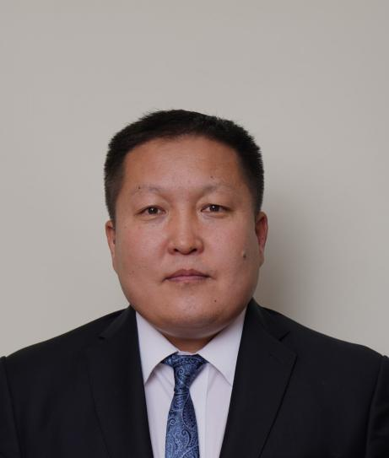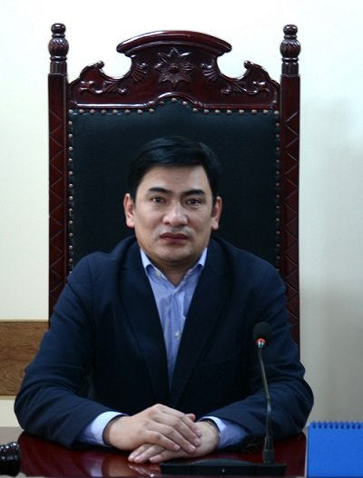

Д.Батбаатар Г.Ганбаатар
Монголын Шүүгчдийн холбооны Тэргүүн, Удирдах зөвлөлийн гишүүн,
УДШ-ийн шүүгч Нийслэлийн Эрүүгийн хэргийн ДЗШШ-ийн шүүгч

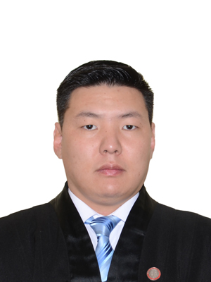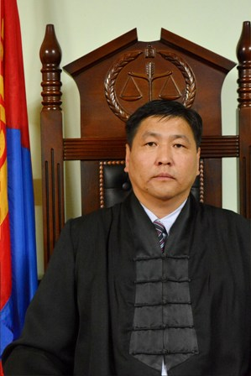
Ц.Оч Л.Эрдэнэбат
Удирдах зөвлөлийн гишүүн, Удирдах зөвлөлийн гишүүн,
Нийслэлийн Эрүүгийн хэргийн Хөвсгөл аймгийн Эрүү,Иргэний
ДЗШШ-ийн шүүгч хэргийн ДЗШШ-ийн шүүгч

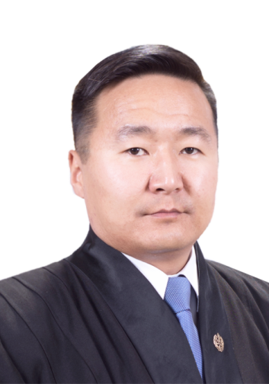 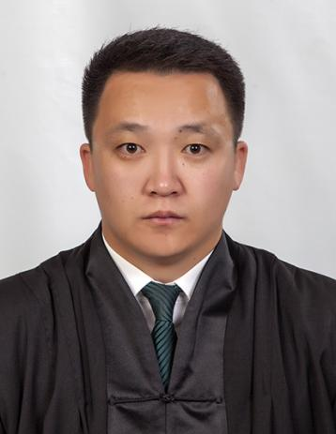
Ц.Мөнхтулга З.Ганзориг
Удирдах зөвлөлийн гишүүн, Удирдах зөвлөлийн гишүүн,
Нийслэлийн Эрүүгийн хэргийн Нийслэлийн Захиргааны ДЗШШ-ийн шүүгч хэргийн ДЗШШ-ийншүүгч
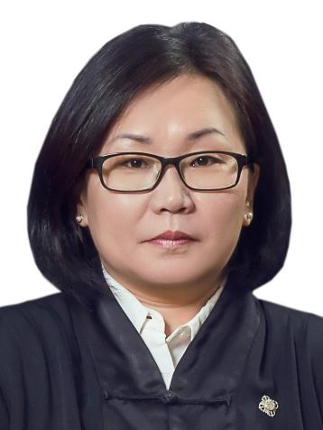 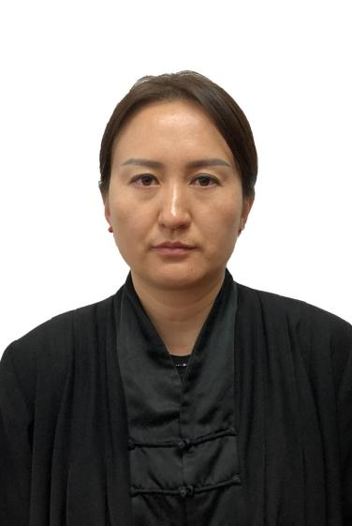 Н.Одонтуул Ц.Эрдэнэчимэг
Удирдах зөвлөлийн гишүүн, Удирдах зөвлөлийн гишүүн,
БЗД-ийн ЭХАШШ-ийн ерөнхий шүүгч БГД-ийн ЭХАШШ-ийн шүүгч

1.1.2 Хяналтын Зөвлөлийн гишүүд
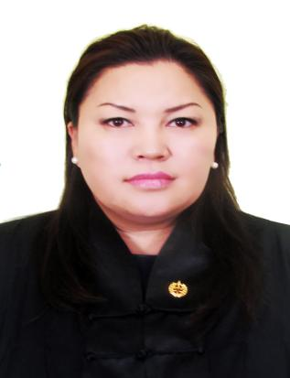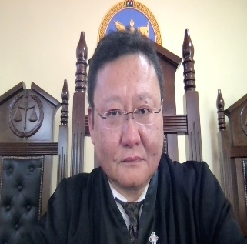
С. Отгонтуяа Д.Ганболд
Хяналтын зөвлөлийн гишүүн, Хяналтын зөвлөлийн гишүүн,
Дорноговь аймаг дахь захиргааны хэргийн БЗД,СБД,ЧД-ийн ИХАШШ-ийн шүүгч
анхан шатны шүүхийн ерөнхий шүүгч
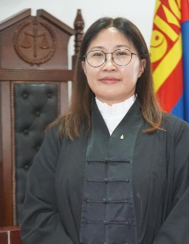

Ч.Мөнхцэцэг
Хяналтын зөвлөлийн гишүүн,
Нийслэлийн ИХДЗШШ-ийн шүүгч

1.2 Холбооны ажлын алба
Ажлын алба нь Монголын Шүүгчдийн холбооны өдөр тутмын үйл ажиллагааг хангаж, хэвийн явуулах нөхцөлийг бүрдүүлэн ажиллаж байна.
2024 оны ажлын албаны бүрэлдэхүүн:
- Гүйцэтгэх захирал: Т.Туяа
- Олон нийттэй харилцах хэвлэл мэдээллийн ажилтан М.Наранчимэг
- Эрх зүйч, судлаач-гүйцэтгэх захирлын туслах ажилтан Б.Жавзандулам Нягтлан: Э.Тулгабаяр гэсэн бүрэлдэхүүнтэй ажилласан байна.

2024 оны үйл ажиллагааны төлөвлөгөөний хэрэгжилт

2.1 Дотоод зохион байгуулалтын чиглэлээр

Удирдах зөвлөлийн ээлжит болон ээлжит бус хуралдааныг ажлын алба товлож, бэлтгэл ажлыг ханган, гаргасан тогтоолыг албажуулж, гишүүдэд мэдээлэх холбооны өдөр тутмын үйл ажиллагааг удирдлагаар хангах, гишүүн шүүгчдэд мэдээлэл хүргэх ажлыг ажлын алба тухай бүр хийж байна.
Шүүхийн үйл ажиллагааг мэдээлэх, гишүүн шүүгч нартаа тухай бүр мэдээлэл хүргэх, шүүгчийн ажлыг иргэд олон нийтэд үнэн зөвөөр таниулан сурталчлах зорилгоор холбооны вэб сайт болон пэйж хуудсыг хөгжүүлж шүүх, шүүгчийн талаарх албан ёсны мэдээллийг гол эх сурвалж болгон тухай бүр мэдээллийг шинэчлэн байршуулж байна. Мөн тайлант хугацаанд холбооны ажлын алба 38 тушаал гаргаж, 28 албан бичиг гаргаснаас 8 нь ШЕЗ-д шүүх, шүүгчдийн хууль ёсны эрх ашгийг хамгаалахтай холбоотой байна.
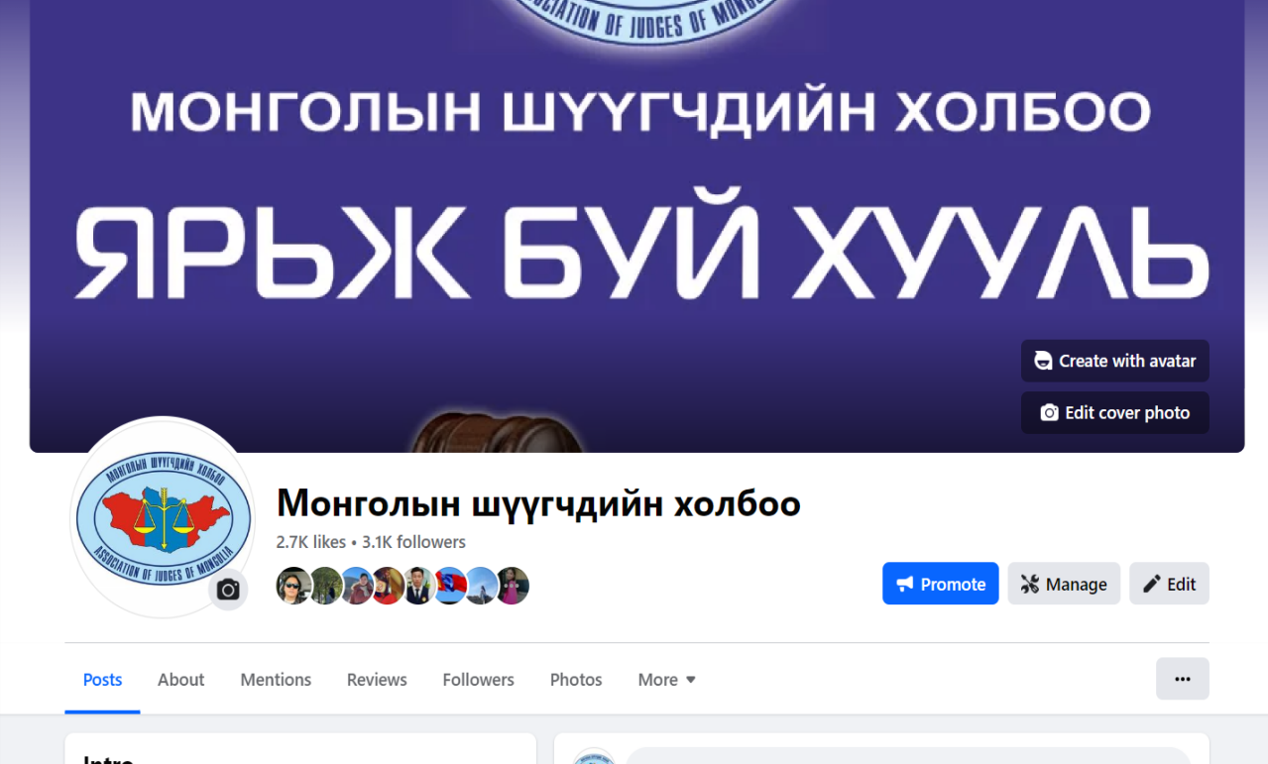
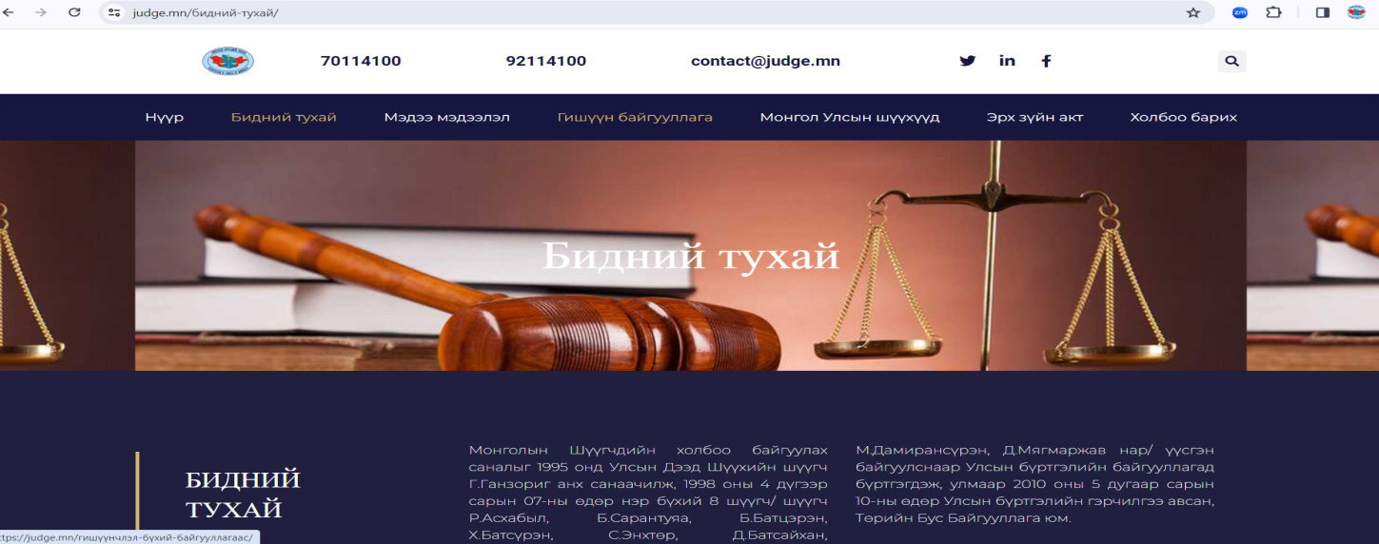

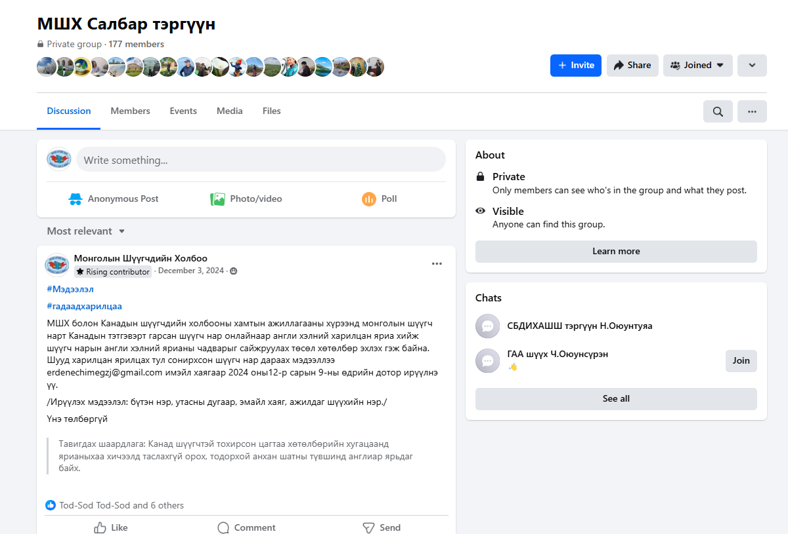

2.2 Холбооны дүрмийн 3.1.2-т заасан чиглэлээр
- Төлөвлөгөөний 2.1, 2.2-т: Шударга ёсны хэмжүүр сэтгүүл

Холбооны гишүүдийн эрдмийн болон чөлөөт уран бүтээлийг таниулах, сэтгүүлийг олон нийтэд хүргэх, Холбооны үйл ажиллагааг сурталчлах зорилгоор “Шударга ёсны хэмжүүр” сэтгүүлийг жилд 2 удаа бэлтгэдэг. Тайлант хугацаанд сэтгүүлийн ээлжит 30, 31 дэх дугаарыг бэлтгэн Шүүгчдийн холбооны сайтад цахим хэлбэрээр байршуулсан.
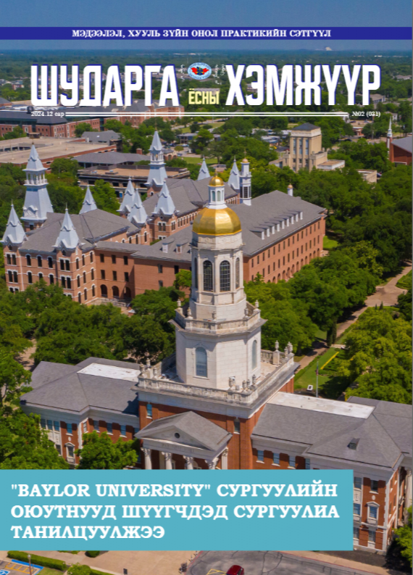
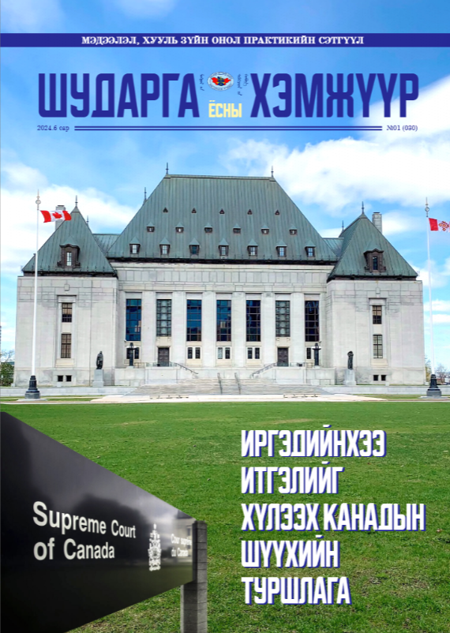
Сэтгүүлийн 30 дахь дугаарт: МШХ-ны үйл ажиллагааны онцлох мэдээ мэдээлэл, орон нутгаас МШХ-той болон шүүхийн Тамгын газартай хамтран хийсэн шүүх болон шүүгчийг олон нийт, иргэдэд таниулах, үйл ажиллагааг сурталчлах, эрх зүйн мэдлэг, мэдээлэл олгох хүрээнд хийгдсэн мэдээ, ярьж буй хууль нэвтрүүлэгт 2024 оны эхний хагас жилд орсон шүүгч болон зочин оролцогч, эрх зүйн төрөл сэдвүүдийн танилцлга, мэдээлэл ШЕЗ-ийн дарга Л.Энхбилэгийн "ШЕЗ-ийн үндсэн чиг үүрэг, хүний нөөцийн асуудал" сэдвээр ярилцсан нэвтрүүлгийг ярилцлага хэлбэрээр буулгаж оруулсан ба шүүгч н,Оюун-Эрдэнийн "Шүүхийн тамгын ажилтны тулгамдсан асуудал" эрдэм шинжилгээний өгүүлэл зэргийг багтаасан.
31-дахь дугаарт МШХ-ны тэргүүнийг нөхөн сонгосон сонгуулийн үр дүнгийн талаар, Joe Техас мужийн шүүхтэй танилцсан шүүгчдийн тэмдэглэл, Ахмад шүүгч А.Мөнхзултай хийсэн ярилцлага, холбооноос хэрэгжүүлсэн ажлын тойм, ЗХДЗШ шүүхийн шүүгч А. Сарангэрлийн судлаач судалгааны ажил, ахмад шүүгчдийн зөвлөгөө булан үүсгэж шүүгчдэд хандаж хэлсэн сэтгэлийн үг зэргийг байршуулав. Тус сэтгэлүүдийг холбооны сайтад өнгөтөөр байршуулсан тул дэлгэрэнгүйг үзэх, татаж авах боломжтой.
- Төлөвлөгөөний 2.3-т: ШЕЗ-ийн “Шүүх эрх мэдэл” эмхэтгэлд “Монголын Шүүгчдийн Холбооны үйл явдлын хураангуй” нэрээр холбооны үйл ажиллагааг нийтлэх

Холбооны үйл ажиллагааг өргөн хүрээнд таниулан сурталчлах, нийт шүүгчдэд хүргэх зорилгоор ШЕЗ-ийн “Шүүх эрх мэдэл” эмхэтгэлд “Монголын Шүүгчдийн Холбооны үйл явдлын хураангуй” нэрээр жилд 2 удаа үйл ажиллагаагаа танилцуулан байршуулдаг бөгөөд 2023 оны сүүлийн улирлын голлох ажлуудын талаар бэлтгэн ШЕЗ-ийн “Шүүх эрх мэдэл” эмхэтгэлд нийтлүүлсэн. Холбооны үйл ажиллагааны 2024 оны эхний болон сүүлийн хагас жилийн голлох ажлуудын хураангуйг ШЕЗ-ийн “Шүүх эрх мэдэл” эмхэтгэлд хэвлүүлэхээр бэлтгэн хүргүүлсэн байна.

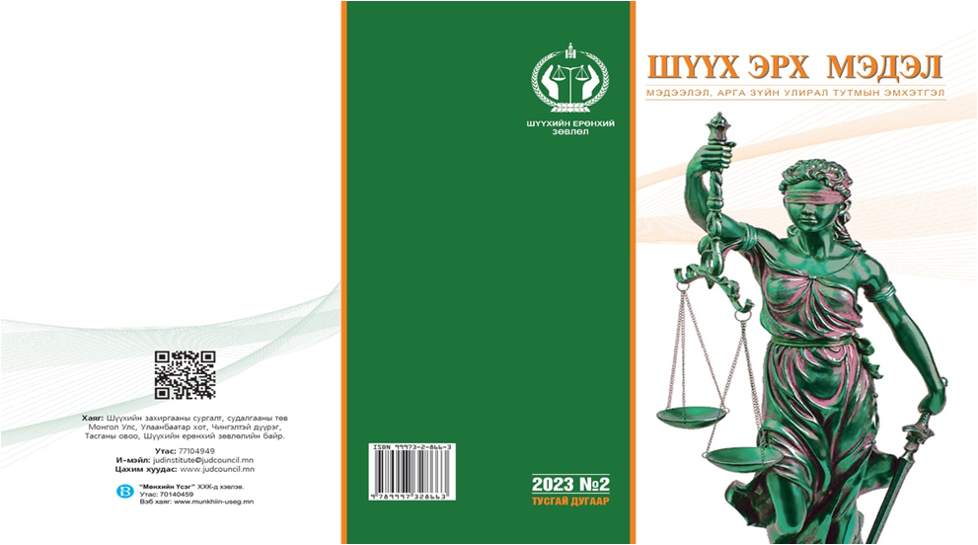
- Төлөвлөгөөний 2.4-т: ЧДИХАШ-ны шүүхтэй хамтран сургалт зохион байгуулав.
Төлөвлөгөөнд тусгагдсаны дагуу Чингэлтэй дүүргийн Иргэний хэргийн анхан шатны шүүхтэй хамтран 2024 оны 09-р сарын 13-нд Улсын дээд шүүхийн Иргэний танхимын шүүгч, судлаач Н.Баярмаа докторын ажлынхаа судалгааны онцлогийн талаар Монгол Улс дахь газар өмчлөлийн зэрэгцээ тогтолцоо, газрын шинэтгэл түүний үр дагавар, Монгол Улсын газрын харилцааны нэгдмэл байдал, газар ашиглалт төрөөс баримталж буй бодлого, өнөөгийн хууль хэрэглээнд хийсэн ажиглалт шинжилгээ, зарим гадаад орны газрын харилцааны эрх зүйн зохицуулалт зэрэг судалгааны ажлынхаа шинэлэг байдал, үр дүнгийн талаар шүүгчдэд танилцуулсан юм.
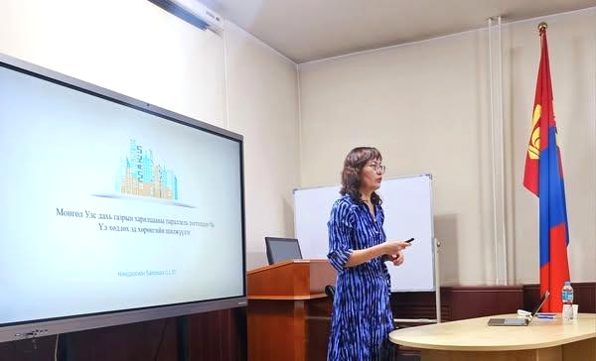
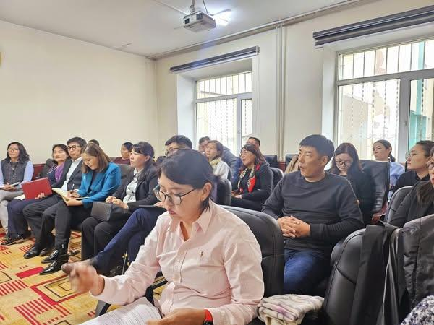
Уулзалтад БЗД, СБД, ЧД-ийн Иргэний хэргийн анхан шатны шүүхийн шүүгчид оролцсон байна.

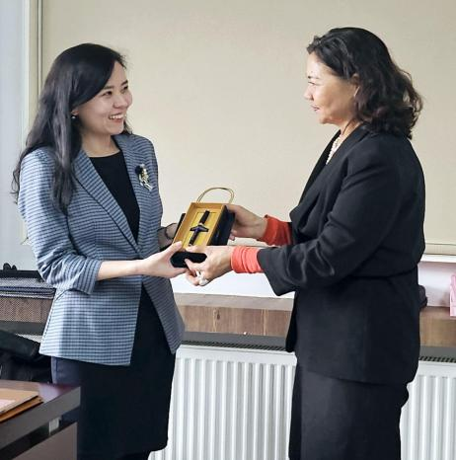
- Төлөвлөгөөний 2.5-д: Хувь хүний хөгжил, сэтгэл зүйн боловсролын талаарх сургалт, хэлэлцүүлэг зохион байгуулав

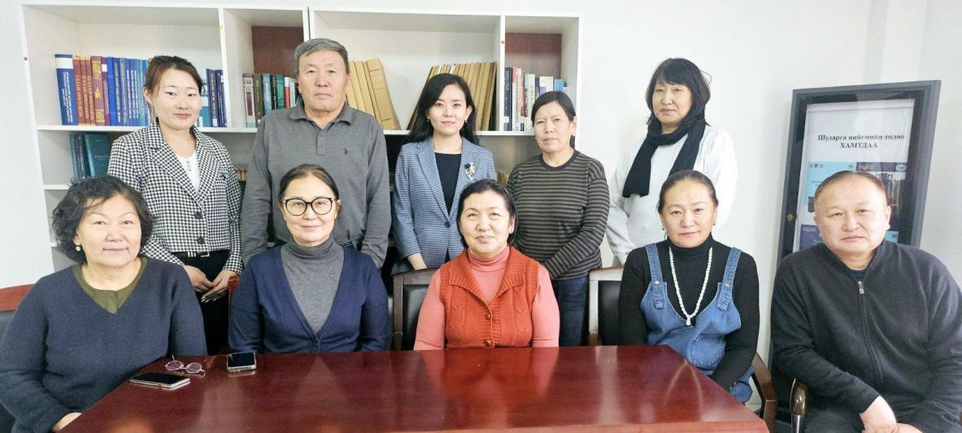
Шүүгчдийн холбооны 2024 оны ажлын төлөвлөгөөнд тусгасны дагуу ахмад гишүүдийн санаачилсан Сэтгэлийн боловсрол олгох сургалтын хүрээнд 2024 оны 12-р сарын 16-ны өдөр Монголын Шүүгчдийн холбооны байранд ахмад шүүгч нарт “Сэтгэл хөдлөлийн чадамжийн тухай авч үзэх нь” сэдвээр Сэтгэл судлаач, МУИС-ийн сэтгэл судлалын багш, докторант Ж.Айганым илтгэл тавьж, хэлэлцүүлэг өрнүүлэн шүүгчидтэй харилцан санал солилцсон.

Гурав. 2.3 Холбооны дүрмийн 3.1.3-д заасан чиглэлээр
- Төлөвлөгөөний 3.2-д тусгасан: “Шинэ үе нээлттэй шүүх” төслийг үргэлжлүүлэх

Тус холбооны УЗ-ын гишүүн асан УДШ-ийн шүүгч Н.Баярмаа “Шинэ үе нээлттэй шүүх” төслийг УДШ-ийн Тамгын газар, Шүүхийн академийн дэмжлэгтэйгээр Хүүхдүүд асууж байна сэдвээр хийгдэж байна.
Энэхүү төсөл нь УДШ-ийн гишүүн шүүгчдийн оролцоотой явагдаж байгаа бөгөөд холбооны гишүүдийг хамруулан үргэлжлүүлэх болно. Цаашид шүүгчдийн холбоо энэхүү эрх зүйн боловсрол олгох цуврал контентыг холбооны шүүгч гишүүдийг хамруулан өөрийн сайт, пэйж хуудсанд байршуулан үргэлжлүүлэн хүргэхээр болов.

Дөрөв. Холбооны дүрмийн 3.1.4-д заасан чиглэлээр
- Төлөвлөгөөний 4.1, 4.3-т тусгасан: Гадаад харилцааг өргөжүүлж, шүүхийн үйл ажиллагаа болон шүүгчдийн сургалт судалгааны чиглэлээр харилцан туршлага солилцох

2024 оны 4-р сарын 22-нд АНУ-ын SJF (Spurlock Judicial Fondation) сангийн төлөөлөгч, хуульч Г.Ганзориг Шүүгчдийн холбооны төлөөлөлтэй уулзалт хийж тус сантай өмнөх харилцааг үргэлжлүүлж гадаад сургалт зохион байгуулах хугацаа, сэдвийн талаар харилцан санал солилцож, тус сангийн шугамаар АНУ-ын шүүхтэй танилцах, эрх зүйн чиглэлээр сургалт зохион байгуулах талаар санал нэгдэв. Түүнчлэн тус сангаас ирүүлсэн “Ирээдүйн хуульч” тэтгэлгийн мэдээллийг менторшип хөтөлбөрийн хүрээнд хамтран ажиллаж буй Шихихутуг их сургуулийн сургалтын албанд удирдамжийг хүргүүлсэн.

“ШҮҮГЧИЙН ЁС ЗҮЙ, ШҮҮГЧИЙН СЭТГЭЛ ЗҮЙ” СЭДЭВТ ХЭЛЭЛЦҮҮЛЭГ ӨРНҮҮЛЭВ
АНУ-ын Spurlock Judicial Fund байгууллагатай хамтран 2024 оны 05 дугаар сарын 13-ны өдөр Шүүгчийн ёс зүй, шүүгчийн сэтгэл зүй сэдэвт хэлэлцүүлгийг бүх шатны шүүхийн шүүгчид танхим болон цахимаар оролцуулан зохион байгуулсан.
Хэлэлцүүлгийг УДШ-ийн Захиргааны хэргийн танхимын шүүгч, Шүүгчдийн холбооны Тэргүүн Д.Батбаатар нээж, УДШ-ийн Иргэний хэргийн танхимын Тэргүүн, шүүгч Г.Алтанчимэг, УДШ-ийн Эрүүгийн хэргийн танхимын шүүгч Б.Батцэрэн нар тус хэлэлцүүлгийн чиглүүлэгчээр ажиллав.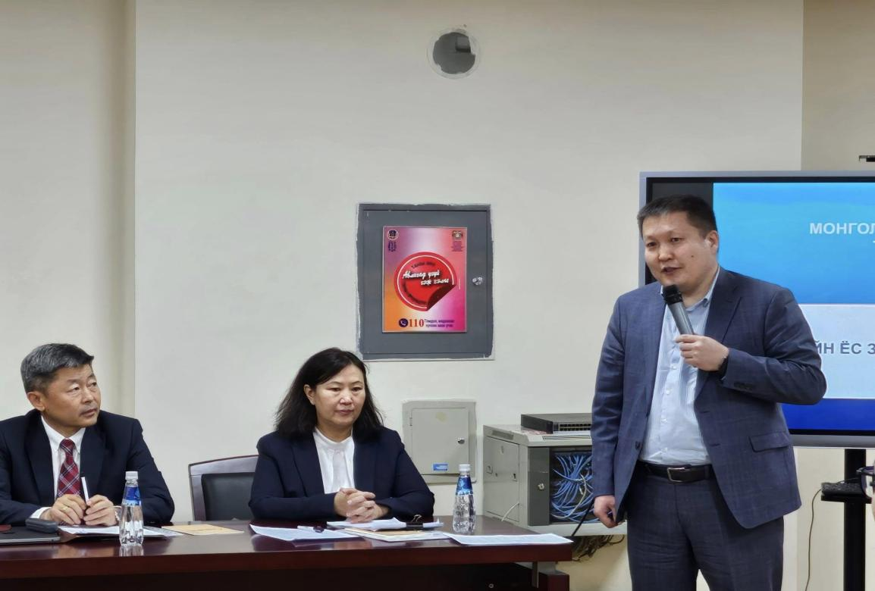
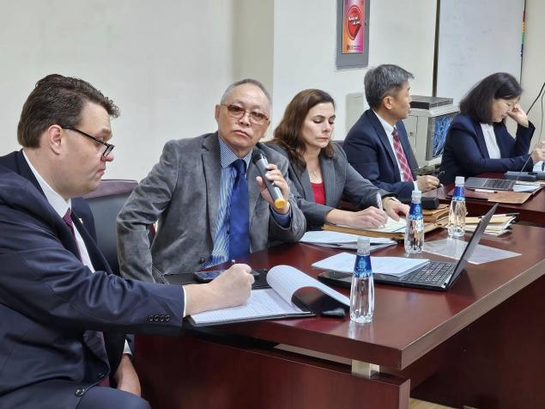
БЗД-ийн Эрүүгийн хэргийн анхан шатны шүүхийн ерөнхий шүүгч Н.Одонтуул "Шүүгчийн ёс зүйн зарчим, Монгол Улсын шүүхийн туршлага" сэдвээр, Техас мужийн давж заалдах шатны шүүхийн шүүгч Michelle Slaughter "Шүүгчийн ёс зүй АНУ-ын шүүхэд" АНУ-ын шүүхийн тогтолцоо шүүхийн хараат бус байдлыг хангах, Техас мужийн Шүүгчийн ёс зүйн дүрмийг Миссори мужийн шүүхийн томилгооны тогтолцоотой харьцуулах нь", "Шүүгчийн ажлын стресс, стресс тайлах арга туршлага" сэдвээр, Техас мужийн анхан шатны шүүхийн шүүгч, профессор Judge Matthew Wright "Шүүгчийн сэтгэл зүй, шүүгч сэтгэл хөдлөлөө удирдах нь" сэдвээр тус тус илтгэл тавьж, оролцогч шүүгчидтэй харилцан хэлэлцүүлэг өрнүүлсэн. Профессор Judge Matthew Wright "Шүүгчийн сэтгэл зүй, шүүгч сэтгэл хөдлөлөө удирдах нь" сэдвээр илтгэл тавьсан.
Тус хэлэлцүүлэгт танхим болон цахимаар 100 гаруй шүүгч оролцсон байна.

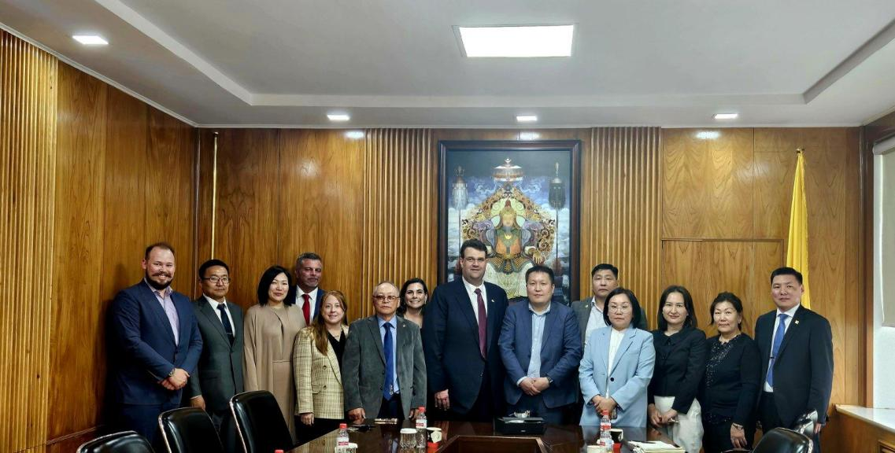
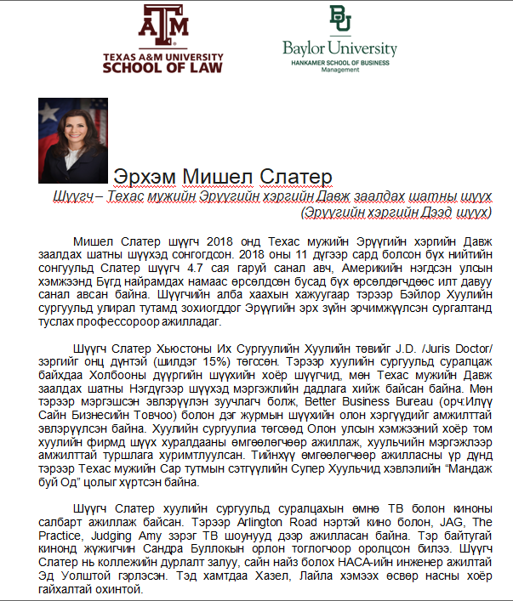
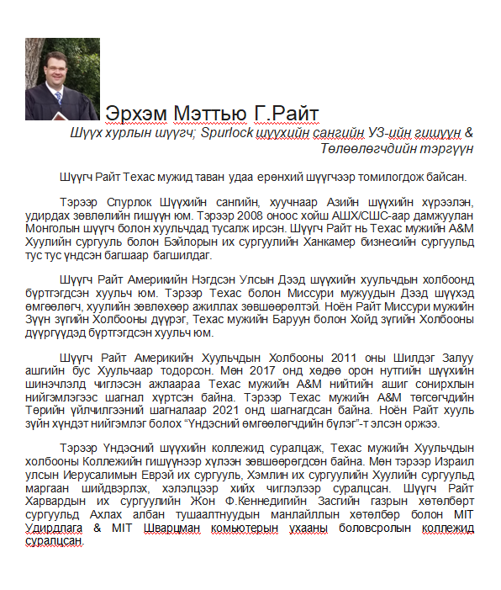
Илтэл тавьсан шүүгч нарын танилцуулга:
АНУ-ААС ИРСЭН ШҮҮГЧИДТЭЙ АЖИЛ ХЭРГИЙН УУЛЗАЛТ ХИЙВ
2024 оны 5-р сарын 13-нд Шүүгчдийн холбооны Удирдах зөвлөлийн гишүүд Улсын дээд шүүхийн уулзалтын танхимд Техас мужийн давж заалдах шатны шүүхийн шүүгч Michelle Slaughter, Техас мужийн анхан шатны шүүхийн шүүгч, профессор Judge Matthew Wright болон дагалдан яваа бусад хуульчидтай ажил хэргийн уулзалт зохион байгуулав. Тус уулзалтаар МШХ-ны Тэргүүн Д.Батбаатар Холбооны үйл ажиллагааны талаар танилцуулга хийж, УЗ-ийн гишүүдээс цаашид хамтран ажиллах, шүүгч гишүүдийн англи хэлний мэдлэгийг дээшлүүлэх, мэргэжлийн туршлага солилцох зэргээр үйл ажиллагаагаа өргөжүүлэх талаар санал солилцож энэхүү саналыг зочин шүүгчид нааштайгаар хүлээн авсан үр дүнтэй уулзалт болсон.

“Ирээдүйн хуульч” тэтгэлэг
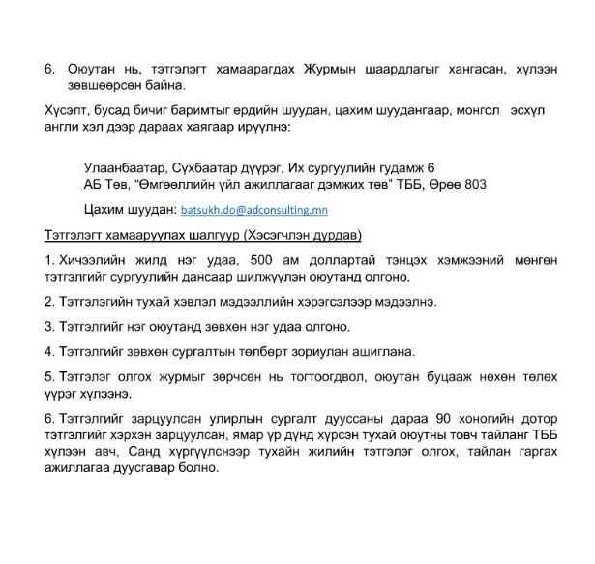
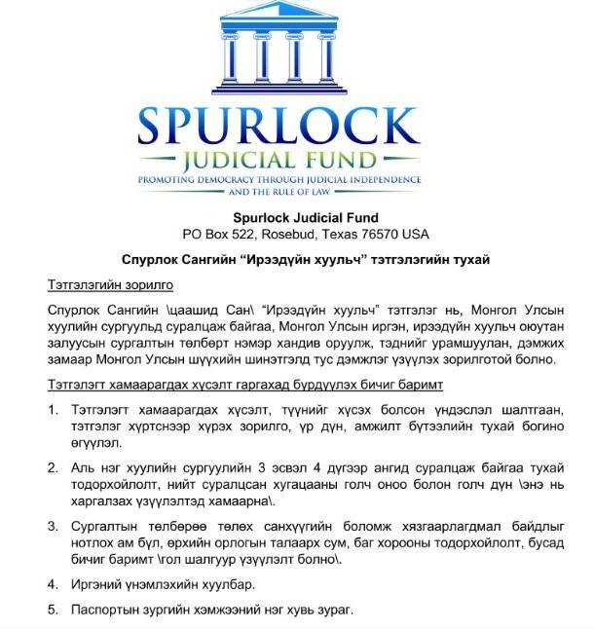
Түүнчлэн тус сангаас ирүүлсэн “Ирээдүйн хуульч” тэтгэлгийн мэдээллийг менторшип хөтөлбөрийн хүрээнд хамтран ажиллаж буй Шихихутуг их сургуулийн сургалтын албанд удирдамжийг хүргүүлсэн.
АНУ-н Техас мужийн Даллас хотод зохион байгуулагдсан сургалт, соёлын үйл ажиллагаа
2024 оны 5-р сарын 28-нд АНУ-н Spurlock Judicial Foundation сангийн хамтын ажиллагааны хүрээнд АНУ, Техас мужийн, Dallas хотод зохион байгуулагдах сургалтад 10 шүүгч оролцуулах болсон талаар тус сангийн Монгол дахь төлөөлөгчтэй уулзалт хийв.
Техас явах шүүгчдийг тодорхой шалгуурт үндэслэж явуулах талаар УЗ-ийн хуралдаанаар хэлэлцэж шалгуур үзүүлэлтийг гишүүн шүүгчдийн групп болох МШХ; МШХ Салбар тэргүүн хаягуудад мэдээллийг байршуулав.
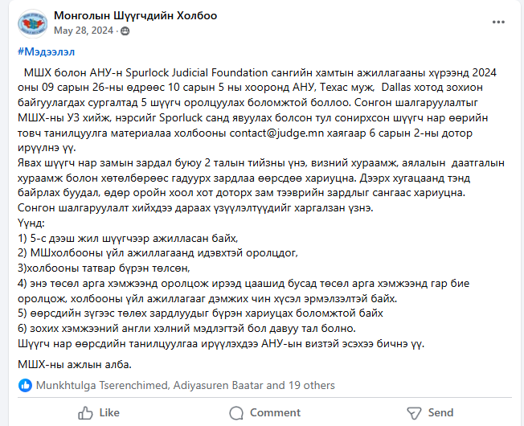
Дээрх мэдээллийн дагуу тухайн сургалтад хамрагдахаар 10 шүүгч хүсэлт ирүүлж, түүнээс тодорхой шалгуур хангасан 6 шүүгч, УЗ-ийн 4 гишүүн шүүгч хамрагдах болов.
2024 оны 09 сарын 26-ны өдрөөс 10 сарын 05-ны хооронд АНУ, Техас муж, Dallas хотод сургалт, соёлын үйл ажиллагаанд дээрх 10 шүүгч амжилттай оролцов.

Сургалтад хамрагдсан шүүгчдийн бэлдсэн танилцуулга:
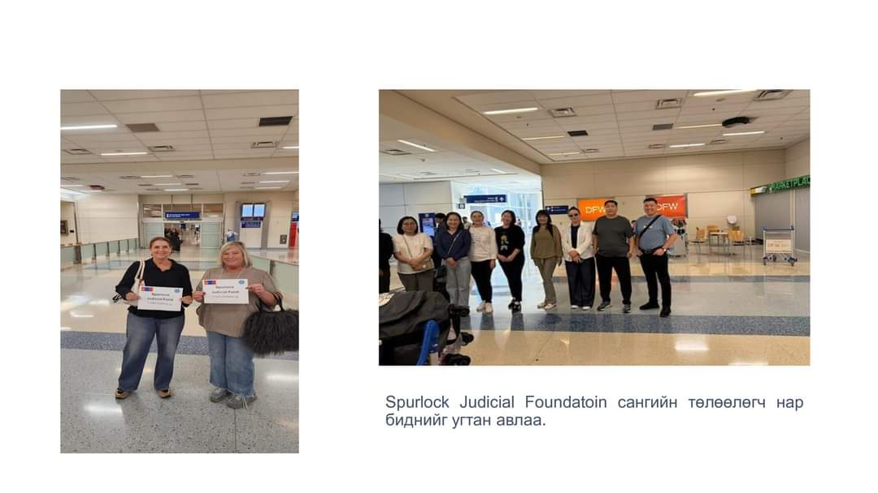
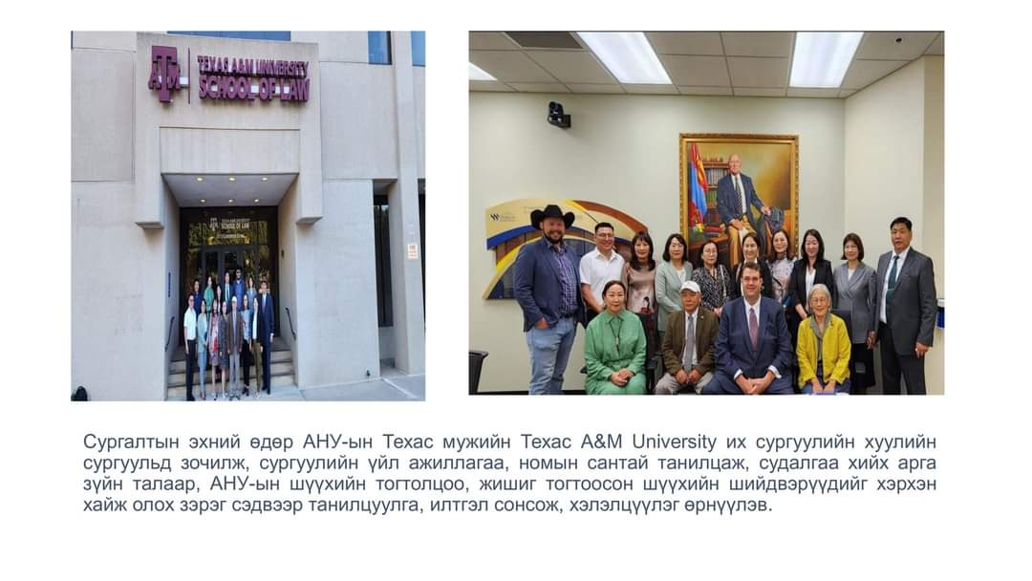
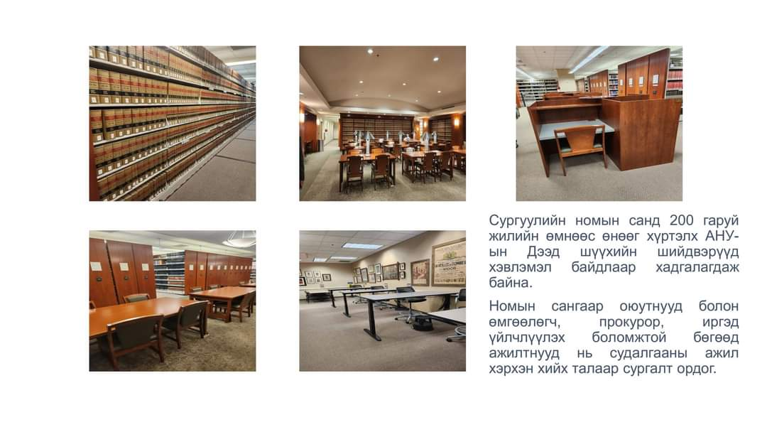
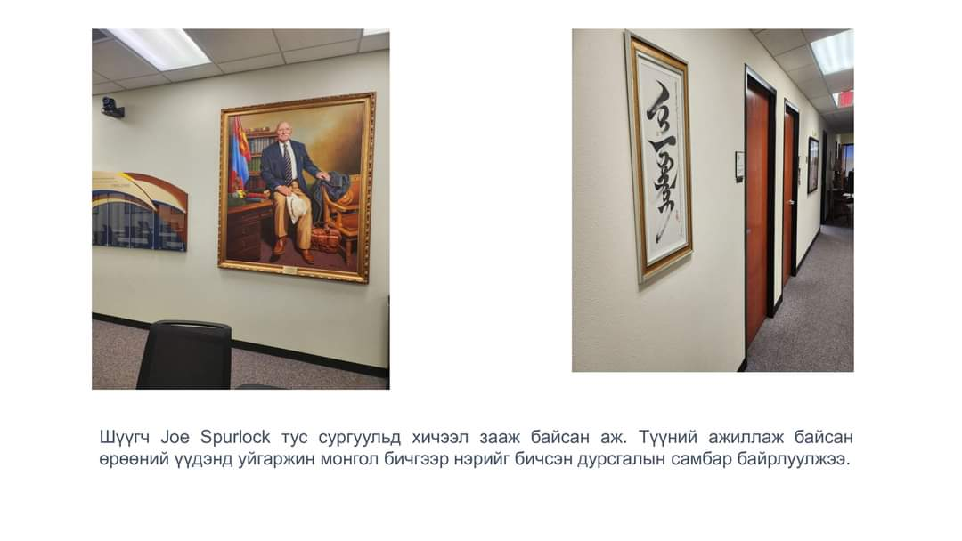
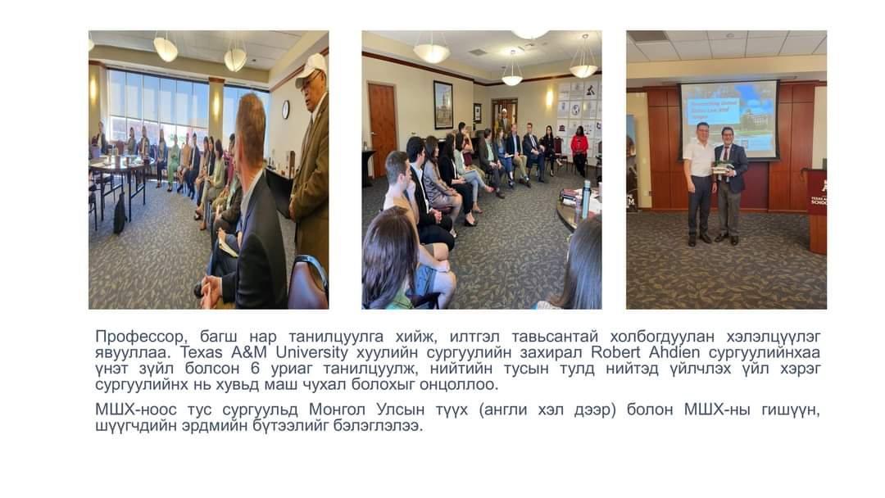
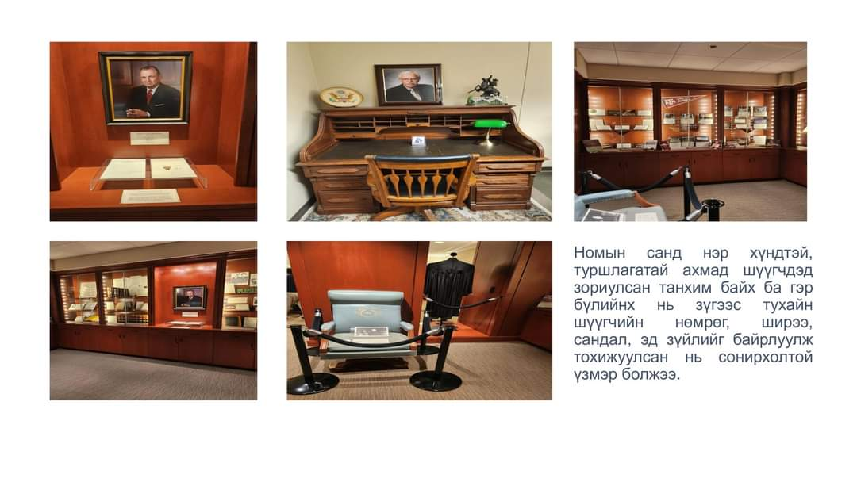

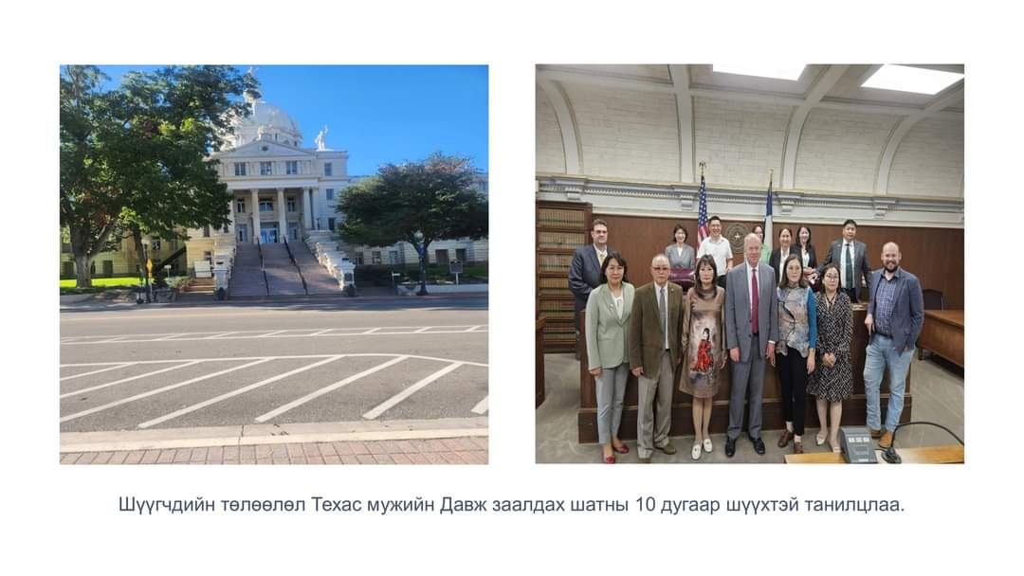
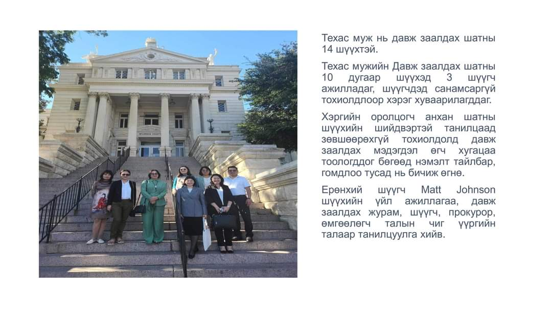
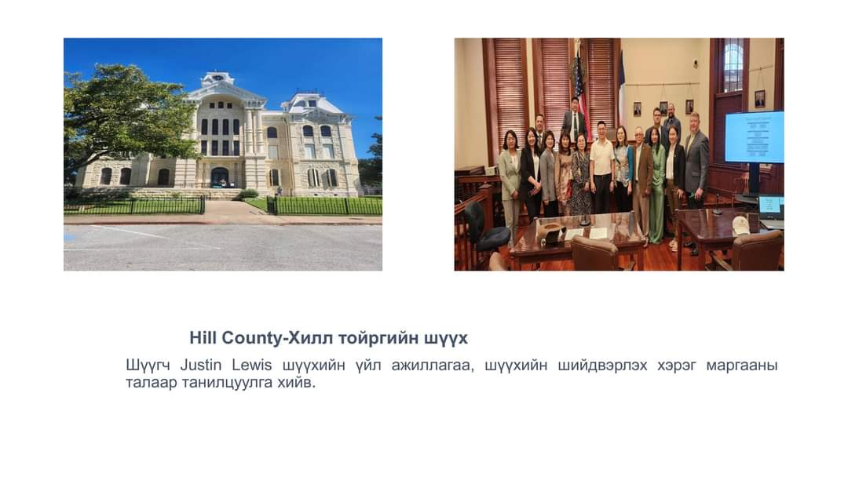
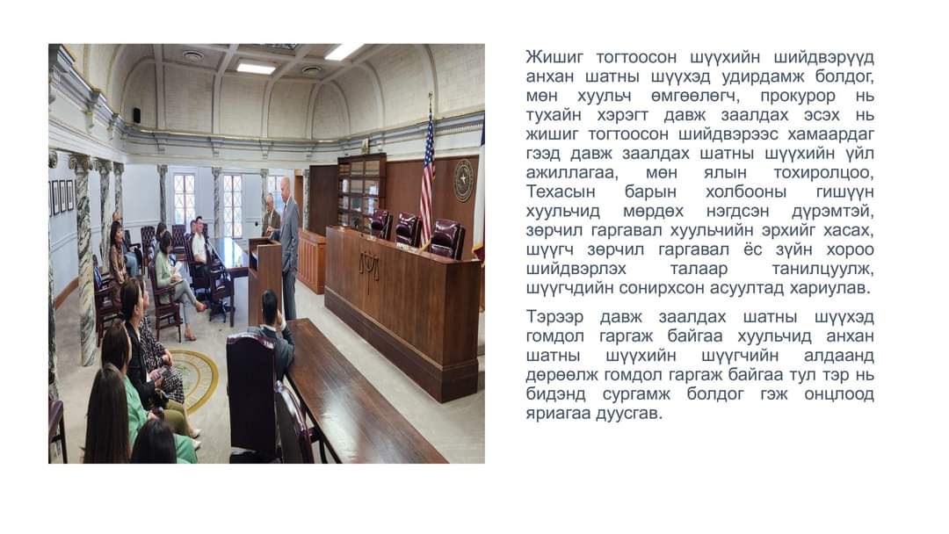

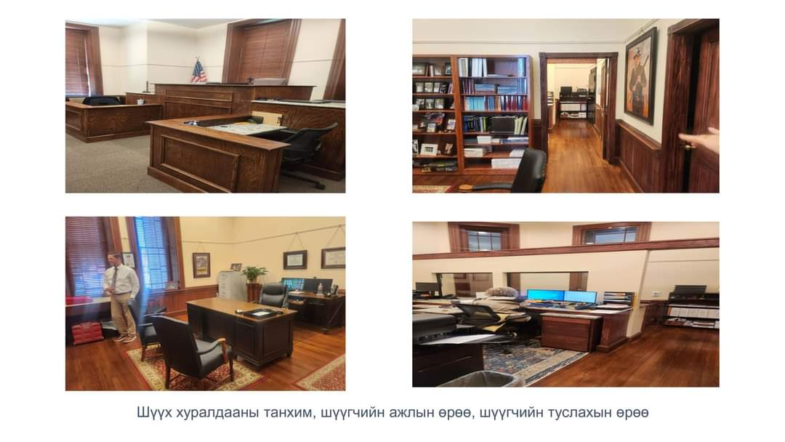
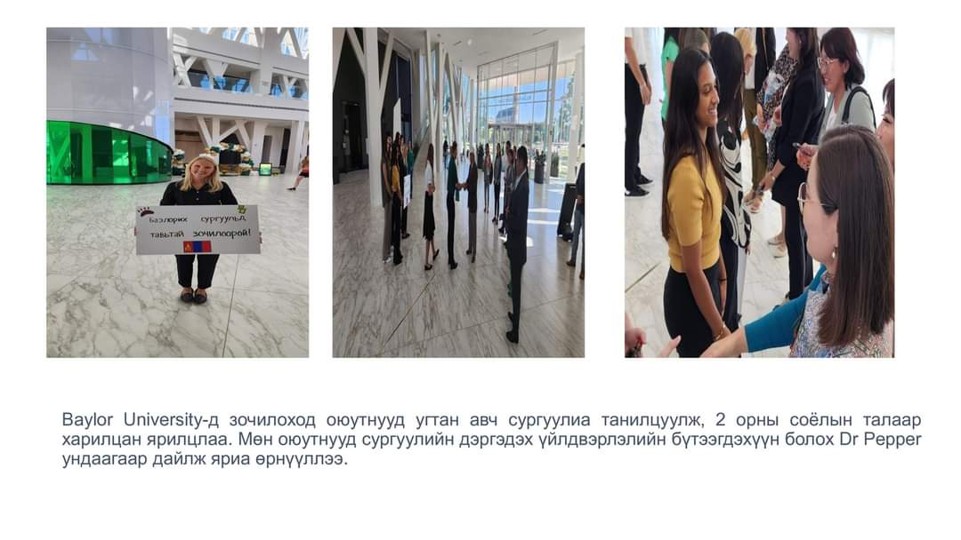

Канадын хамтын ажиллагаа
2024 оны 01-р сарын 23-ны өдөр МШХ-ны тэргүүн Ж.Оюунтунгалаг, Гадаад харилцааны дэд хорооны гишүүн Ц.Эрдэнэчимэг, Ц.Мөнхтулга, Б.Батаа нар Канад Улсын Дээд Шүүхийн Шүүгчдийн Холбооны тэргүүн Мона Линч шүүгчтэй онлайн уулзалт зохион байгуулж, уулзалтын хүрээнд 2 улсын шүүгчдийн холбооны цаашдын хамтын ажиллагааны талаар санал солилцов.
2024 оны 5-р сарын 15-нд Хангарди ордонд байрлах Шүүгчдийн холбооны байранд УДШ-ийн Захиргааны хэргийн танхимын Тэргүүн, Шүүгчдийн холбооны дэргэдэх Шүүгчийн ёс зүйн зөвлөх хорооны ахлагч, шүүгч Д.Мөнхтуяа, МШХ-ны Тэргүүн Д.Батбаатар, Удирдах зөвлөлийн зарим гишүүд, ажлын албаны төлөөлөл уулзалт хийж Канад Улсын Холбооны шүүхийн Хэрэг эрхлэх газрын Олон улсын хөтөлбөрийн дарга Олег Шаковтой ажил хэргийн уулзалт хийв.
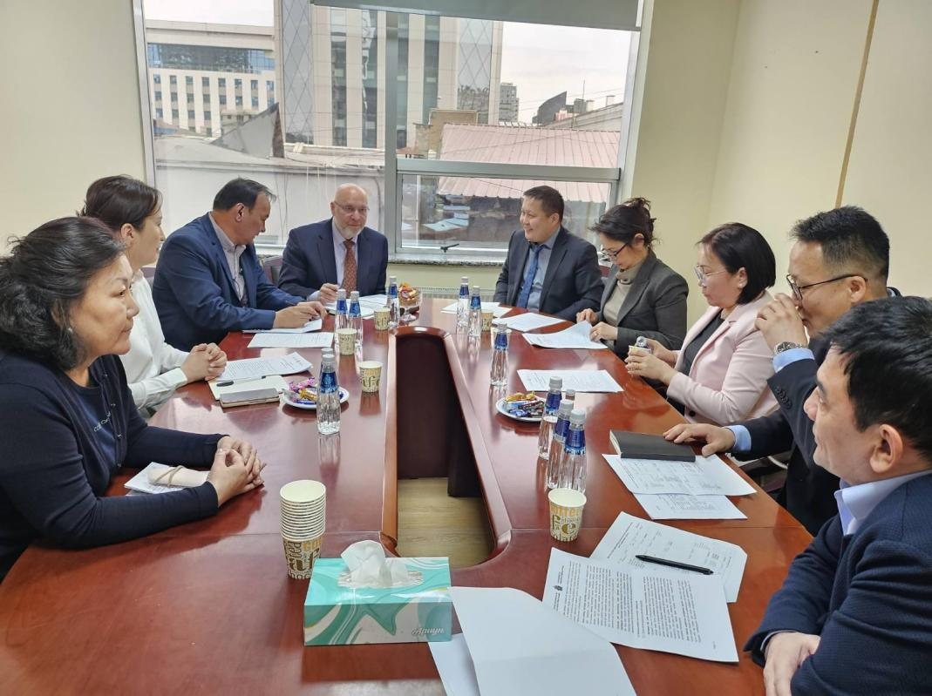
Тус уулзалтын зорилго нь Монгол Улсад “ХҮН БҮРД ШУДАРГА ЁС, ЭРХ ТЭГШ БАЙДЛЫГ ХАНГАХ НЬ” төслийн зөвлөлдөх баримт бичигт тусгагдсан агуулгын хүрээнд МШХ ямар үйл ажиллагаанд хамтран оролцох боломжтой талаар ярилцаж, санал бодлоо хуваалцав.
Тус төсөлд тусгагдсан “Шүүхийн үйл ажиллагаанд жендерийн мэдрэмжтэй, иргэн төвтэй байдлыг дээшлүүлэх” агуулгад багтсан Шүүхийн тогтолцооны ил тод байдлыг нэмэгдүүлэн иргэдийн мэдлэг, ойлголт, харилцаа хандлагыг сайжруулах, олон нийтэд зориулсан эрх зүйн мэдээллийг хүртээмжтэй болгоход Шүүгчдийн холбоо хамтран ажиллах бүрэн боломжтой талаар саналаа илэрхийлэв.
Шүүгчдийн холбооны тэргүүн Д.Батбаатар төслийн хүрээнд холбооны цахим хуудас, вэб хөгжүүлэлтийг дэмжиж үйл ажиллагааг өргөтгөх шаардлагатай, тухайлбал гишүүдийн бүртгэл, онлайн хурал, дотоод холбоос хөгжүүлэх, шүүгчийн ёс зүйн зөвлөх хорооны хөтөч хуудас нээх гэх мэт мөн Канадын туршлага судлах үйл ажиллагаанд Шүүгчдийн холбооны шүүгч гишүүдийг хамруулах талаар санал хэлэв.
Мөн холбооны дэргэдэх Шүүгчийн ёс зүйн зөвлөх хорооны ахлагч, УДШ-ийн шүүгч Д.Мөнхтуяа нь УДШ, ШЕЗ, ШСХ нь шүүгч нартай нээлттэй харилцаа тогтоох боломж харьцангуй хязгаарлагдмал байдаг бол Шүүгчдийн холбоо нь шүүгч нартай харилцахад илүү нээлттэй, илүү хүртээмжтэй ажиллах боломж өргөн байдаг учраас төслийг МШХ-той хамтран хэрэгжүүлэх нь үр дүнтэй гэсэн саналыг хэлж, Шүүгчдийн холбооны дэргэдэх Ёс зүйн зөвлөх хороо 9 шүүгчийн бүрэлдэхүүнтэй үйл ажиллагаагаа амжилттай эхлүүлсэн хэдий ч шүүгчдэд мэдээллийг хэрхэн хүргэх, хүсэлт авах, гаргасан зөвлөмжийг хүргэх суваг байхгүй, ойрын хугацаанд холбооны вэб сайтад дэд бүтэц үүсгэж, тухайн зөвлөмж авсан шүүгч зөвшөөрсөн тохиолдолд тухайн зөвлөмжтэй танилцах, санал бодлоо илэрхийлэх боломжтой платформтой болно гэж төсөөлж байна. Мөн шүүх хүний нөөцийн хомсдолтой байгаа учраас тэтгэвэрт гарсан ахмад шүүгч нартай ажиллах, тэднийг үйл ажиллагаандаа татан оролцуулах шаардлага байгаа талаар саналаа хэлэв.
Шүүгчдийн холбооны үйл ажиллагаанд бүх шатны шүүгчид хүртээмжтэй оролцох боломжтой байдаг учраас шүүгчдийн оролцоог идэвхжүүлэн иргэдэд эрх зүйн мэдээлэл түгээх үйл ажиллагаанд иргэд рүү чиглүүлсэн шүүхийн нэр хүндийг өсгөх, иргэдийн шүүхэд итгэх итгэлийг нэмэгдүүлэх олон талын ажлыг хийх нөөц бололцоо байгаа тухай нээлттэй ярилцсан уулзалт болсон юм.
- Төлөвлөгөөний 4.4 -д: АТГ-тай хамтран “Авлигатай тэмцэх үндэсний хөтөлбөр”-ийг хэрэгжүүлэх үйл ажиллагааны хүрээнд хийсэн постер хуулийн байгууллагуудад түгээх
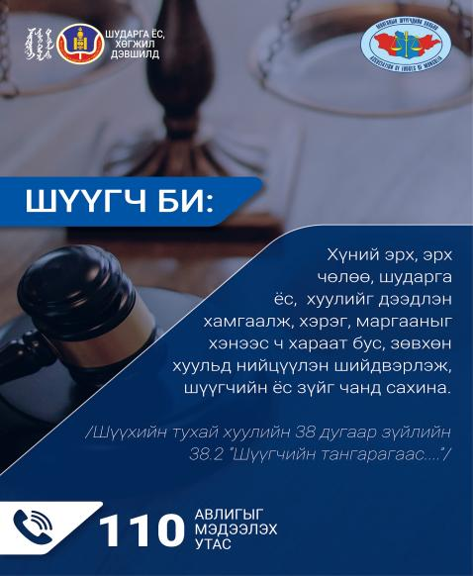
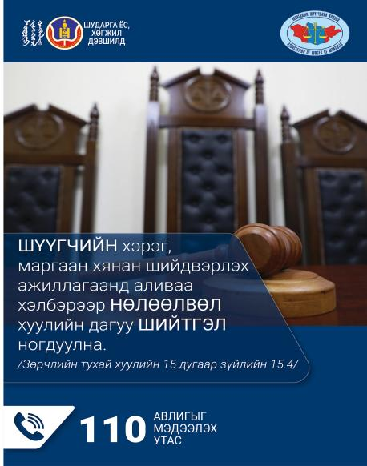
2023 онд Монголын Шүүгчдийн холбоо, Авлигатай тэмцэх газрын Урьдчилан сэргийлэх, Соён гэгээрүүлэх хэлтэс хамтран холбогдох хууль тогтоомжийн хүрээнд авлигын эсрэг үйл ажиллагааг дэмжин туслах, урьдчилан сэргийлэх үйл ажиллагаанд иргэд олон нийтийн хяналт, иргэний нийгмийн байгууллагын үүрэг оролцоо, идэвх санаачилгыг нэмэгдүүлэх, дэмжих зорилт бүхий хамтын үйл ажиллагааг хэрэгжүүлсэн. Тус хамтын ажиллагааны дагуу УДШ-ийн Эрүүгийн танхимын Тэргүүн Ч.Хосбаяр шүүгчээр ахлуулсан ажлын хэсэг, Шүүгчдийн Холбооны Салбар тэргүүнүүд, шүүгч нарын төлөөллийг оролцуулан Удирдах зөвлөлийн гишүүд цахим уулзалт хийж шүүхэд итгэх олон нийтийн итгэлийг нэмэгдүүлэх, иргэдийн дунд үүссэн аливаа төөрөгдлийг арилгах, авлигын эсрэг үйл ажиллагааг дэмжих, урьдчилан сэргийлэхэд чиглэгдсэн хэд хэдэн төрлийн постер боловсруулж хэвлүүлж эдгээр постерыг хуулийн бусад байгууллагуудад түгээж байршуулах талаар Монголын Хуульчдын холбоотой хамтран ажиллав.

- Төлөвлөгөөний 4.5-д: Шүүгчдийн Хөрөнгө орлогын мэдүүлэг шинэчлэгдсэнтэй холбоотой сургалт зохион байгуулав
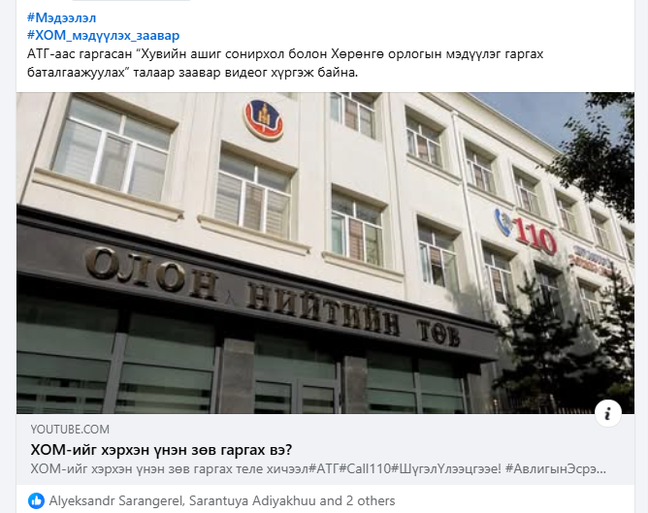
2024 оны 1-р сарын 30-нд Авлигатай тэмцэх газартай хамтран АТГ-ын Хяналт шалгалт дүн шинжилгээний хэлтсийн ажилтан Ц.Баасандэлгэр “ХАСХОМ-ийн мэдүүлэг хэрхэн бөглөх” талаар цахим сургалтыг зохион байгуулсан. Мөн АТГ-аас гаргасан хөрөнгө орлогын мэдүүлэг гаргах баталгаажуулах заавар видео, гарын авлагыг МШХ, МШХ Салбар тэргүүн, болон бусад групп цахим хэрэгслээр шүүгчдэд түгээсэн байна.


- Төлөвлөгөөний 4.6-д: МХХ-той, харилцан тохиролцсоны дагуу “Санамж бичиг” байгуулах, Шүүгчдийн эрх ашгийг хамгаалах чиглэлээр холбогдох бусад байгууллагатай хамтран ажиллах

2024 оны 3-р сарын 22-ны өдөр Гүйцэтгэх захирал Т.Туяа, ОНХ хэвлэл, мэдээллийн ажилтан М.Наранчимэг нар Хуульчдын холбооны байранд тус холбооны Ерөнхийлөгчтэй П.Одгэрэлтэй ажил хэргийн уулзалт хийв.
Уулзалтаар харилцан санал солилцож МШХ-той Санамж бичиг байгуулах зэрэгт МХХ-ны Шүүхийн хороо дэмжихгүй байгаа тул МХХ-ны Шүүхийн хорооноос 3 шүүгчийг “Ярьж буй хууль” нэвтрүүлэгт оролцуулж нэвтрүүлгийн зардлыг төлөхөөр харилцан тохиролцов. Үүний дагуу МХХ-ны Шүүхийн хорооноос Налайх дүүргийн Эрүүгийн хэргийн анхан шатны шүүхийн Ерөнхий шүүгч Х.Ганболд, Хан-Уул дүүргийн Иргэний хэргийн анхан шатны шүүхийн шүүгч Ц.Оюунбилэг нар оролцож, эфирт тэдний оролцсон нэвтрүүлэг цацагдсан боловч зардал төлбөрийн талаар тус холбоонд олон удаа албан бичиг, нэхэмжлэх үүсгэж хүргүүлсэн ч төлбөр төлөгдөөгүй болно.
Харин Шүүгчдийн холбоо, АТГ-ын Соён гэгээрүүлэх, урьдчилан сэргийлэх хэлтэстэй хамтран гаргасан иргэдэд зориулсан сурталчилгааны постерыг хуулийн бусад байгууллагуудад (прокурор, өмгөөлөгч, нотариат г.м) түгээх ажилд туслалцаа үзүүлэн Хуульчдын Холбооны сайтдаа байршуулан хамтран ажилласан.

- Төлөвлөгөөний 4.7-д: Шихихутуг Их сургууль болон бусад их дээд сургуультай хамтран “mentorship” хөтөлбөрийн хүрээнд хамтран ажиллах
Менторшип хөтөлбөрийг 2023-2024 оны хичээлийн жилд үргэлжлүүлэн явуулж, Эрүү, Иргэн, Захиргааны эрх зүйн процесс, хуулийн хэрэглээ хичээлийг анхан болон давж заалдах шатны багш шүүгчид Шихихутуг их сургуулийн оюутнуудад тогтсон цагаар зааж байна.
2023-2024 оны хичээлийн жилд Менторшип хөтөлбөрийн хүрээнд Шихихутуг их сургуулийн 3-р курсийн 22 оюутныг Эрүү, Иргэн, Захиргааны шүүхийн 17 шүүгчид хуваарилж, оюутан тус бүртэй гэрээ байгуулан тэдэнд шүүхийн үйл ажиллагааг танилцуулж, практик ур чадварыг эзэмшүүлж дадлагажуулав.
2024-2025 оны хичээлийн жил дадлагад хамрагдах 23 оюутныг 13 шүүгчид хуваарилсан байна.
Шихихутуг их сургуультай байгуулсан Хамтран ажиллах санамж бичгийн хугацаа дуусаж 2024 оны 12-р сарын 17-нд “Хамтран ажиллах гэрээ”-г сунгаж талууд гарын үсэг зурав.

Гэрээний онцлох заалтаас дурдвал:
- Эрдэм шинжилгээ, судалгааны хамтарсан төсөл, хөтөлбөр хэрэгжүүлэх, сургалт, семинар, эрдэм шинжилгээний хурал зохион байгуулах;
- ШХИС-ийн магистр докторын зэрэг олгох сургалтад Холбооны гишүүн шүүгчдийг хөнгөлөлттэй нөхцөлөөр сургах
- МШХ-ны гишүүн докторын зэрэгтэй шүүгчид ШХИС-д академик болон практик сургалтад оролцсон байдлыг харгалзан профессор, дэд профессорын цолыг ШХИС-ийн Эрдмийн зөвлөлийн шийдвэрээр олгох
- Магистр, докторын эрдмийн зэрэгтэй шүүгчийг ШХИС-д гэрээт багшаар ажиллах боломж олгох

Бусад: Шүүгчдийн мэдлэг, ур чадварыг дээшлүүлэх, оюутан залууст практик дадлага эзэмшүүлэх зорилгын хүрээнд Отгонтэнгэр их сургуультай хамтран ажиллах талаар ярилцаж, “Хамтран ажиллах санамж бичиг” -ийн төсөл хүргүүлсэн байна.

- Төлөвлөгөөний 4.8-д: “Шихихутуг Их сургууль”-тай хамтран Их дээд сургуульд багшлах эрх олгох сургалтад шүүгчдийг хамруулах

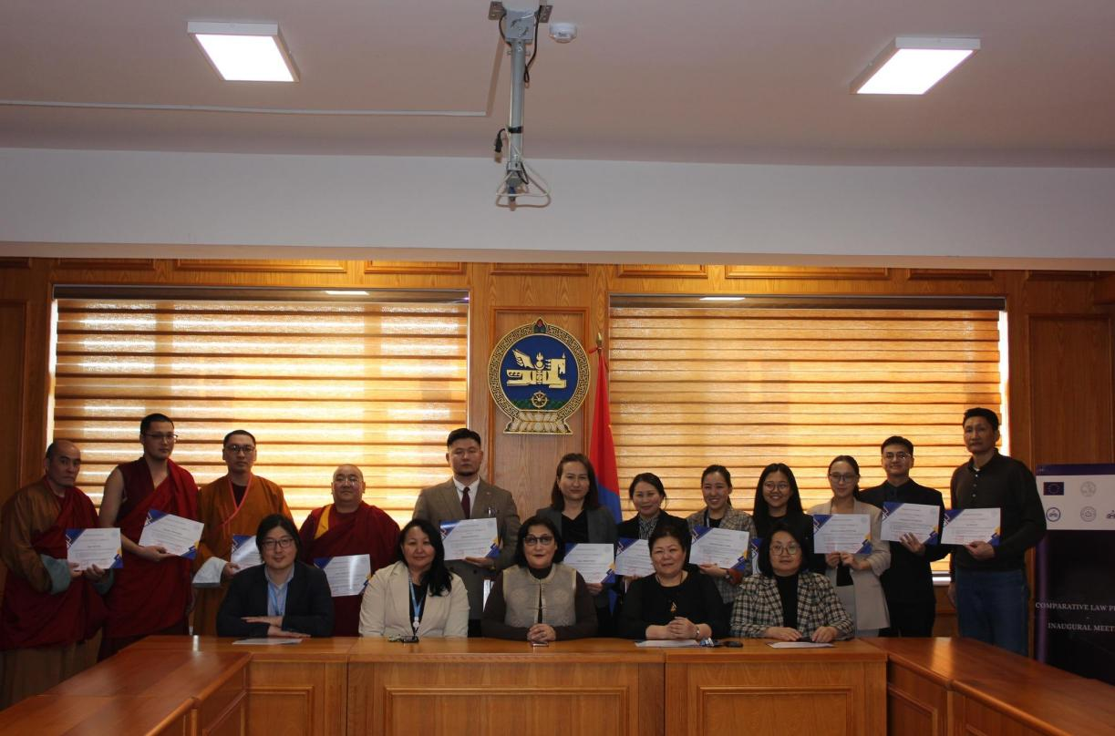
Шихихутуг их сургууль нь Их, дээд сургуульд "Багшлах эрх олгох" сертификатын сургалтыг 2 ээлжээр явуулж нийт 30 шүүгч хамрагдаж 24 шүүгч багшлах эрхийн үнэмлэхээ гардан авсан байна. Уг сургалтад холбооны гишүүдийг хамруулж бүртгэх болон бусад үйл ажиллагааг Шүүгчдийн холбооны ажлын алба хариуцан ажилладаг юм.

- Төлөвлөгөөний 4.10-д: Гишүүн шүүгчдийн гадаад хэлний
мэдлэгийг дээшлүүлэх
“Монголын Шүүгчдийн Холбоо” нь гишүүдийнхээ гадаад хэлний мэдлэгийг хөгжүүлэхийн тулд Шихихутуг Их Сургуультай хамтран төсөл бичиж Монгол дахь АНУ-ын Элчин сайдын яамны олон нийттэй харилцах хэлтсээр дамжуулан Фулбрайтын “Англи хэлний туслах багшийн хөтөлбөр” /Fulbright English Teaching Assistant (ETA) programm/-т хүсэлт илгээснээр амжилттай хэрэгжиж байна.
Тус хөтөлбөрийн “Англи хэлний туслах багшийн хөтөлбөр”-ийн болзол, шаардлагыг хангасан, Йэлийн их сургуулийг 2020-2024 онд Түүх болон Зүүн Ази судлалын хос мэргэшлээр төгссөн, АНУ-ын иргэн (native speaker) Maya Albold 2024 оны 9 сарын 1-нээс эхлэн 2025 оны 6 сарын 14 хүртэл Шүүгчдийн Холбооны гишүүн шүүгч нарт англи хэл сургалт зааж байна.
Англи хэлний сургалтад бүртгүүлсэн шүүгчид түвшин тогтоох шалгалт өгч, сургалт явуулах багштай уулзаж танилцан, 2024 оны 08 дугаар сарын 29-ны өдөр нийт сургалтад хамрагдах хүсэлт ирүүлсэн шүүгч нараас түвшин тогтоох шалгалтыг авч англи хэлний хоёр түвшинд хуваарилан дунд түвшин /В1/-д 20 шүүгч, анхан шатны түвшин /А1-А2/-д 18 шүүгч оролцохоор хичээл сургалтын үйл ажиллагааг явуулж байна. Мөн орон нутгаас суралцагчид онлайнаар анхан шатны түвшний хичээлд хамрагдав.
Тус сургалт 2024-2025 оны хичээлийн жилийн 1-р улиралд нийт 17 долоо хоног Maya Albold хичээлийг удирдаж явуулав.
Сургалтыг явуулах анги, танхим, ном, сургалтын материал болон Америк багшийн өдөр тутам ажиллах ажлын өрөө, компьютер, техник, хэрэгслийг Шихихутуг Их Сургууль хариуцах бол багшийн Монгол Улсад байх хугацааны амьдрах орон сууцны түрээсийн зардлыг суралцагч шүүгч нар УЗ-өөс тогтоосон төлбөрийн хэмжээнд хариуцсан байна.
- МШХ болон Канадын шүүгчдийн холбооны хамтын ажиллагааны хүрээнд шүүгч нарт Канадын ахмад шүүгч нар онлайнаар англи хэлний харилцан яриа хийж шүүгч нарын Англи хэлний ярианы чадварыг сайжруулах төсөл хөтөлбөрийг хэрэгжүүлэхээр бүртгэл хийгдсэн. Хөтөлбөрт хамрагдахаар 27 шүүгч нэрээ хүсэлтээ ирүүлээд байна. Тус Англи хэлний ярианы чадвар сайжруулах хөтөлбөр нь шууд харилцан ярилцах хэлбэрээр явагдах тул тодорхой түвшинд анхан шатны харилцан ярих чадвартай байх, Сургалт явуулах хугацаанд хичээл таслахгүй байх гэсэн шаардлагуудыг тавьж байна.

- Төлөвлөгөөний 4.11-д: “Монголын Шүүгч Эмэгтэйчүүдийн холбоотой” хамтран ажиллах, Шүүгчдийн холбоотой нэгтгэх эсэх
Монголын Шүүгч Эмэгтэйчүүдийн холбооны тэргүүн Н.Дуламсүрэнтэй 2024 оны 12-р сарын 09-ний өдөр дээрх асуудлаар ажил хэргийн уулзалт хийж, цаашид зарим чиглэлээр хамтран ажиллах талаар санал солилцов.
Тав. Холбооны дүрмийн 3.1.5-д заасан чиглэлээр
- Төлөвлөгөөний 5.1-д тусгасан: “Ярьж буй хууль” нэвтрүүлэг
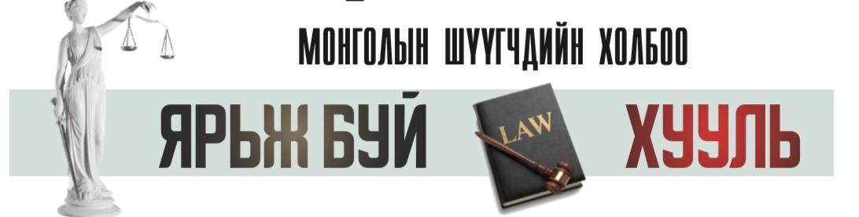

Шүүгчдийн холбоо нь шүүхийн үйл ажиллагаа, шүүгчдийн ажил, үүргийг олон нийтэд таниулах, иргэдийн эрх зүйн боловсролыг нэмэгдүүлэх зорилгоор хүргэж буй “Ярьж буй хууль” теле нэвтрүүлгийг 59 дугаар бэлтгэсэн бөгөөд 2024 онд “Ярьж буй хууль” нэвтрүүлгийн нийт 19 дугаарын бичлэг хийж, 14 дугаарыг эфирт цацаж, 6 дугаарын монтаж хүлээгдэж байна. Нэвтрүүлгийг цахим сайтууд болон “ТВ-9”, “Соён гэгээрүүлэх”, “Өлзий”, “ТВ-24” зэрэг телевизээр цацаж хөтөлбөрийн дагуу олон нийтэд хүргэж байна.

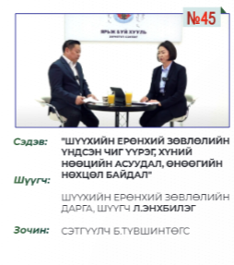
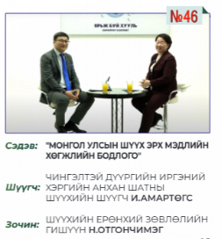
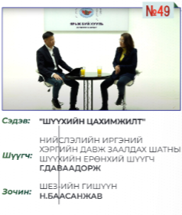
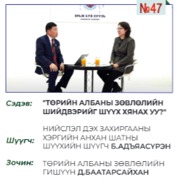

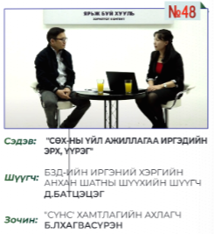

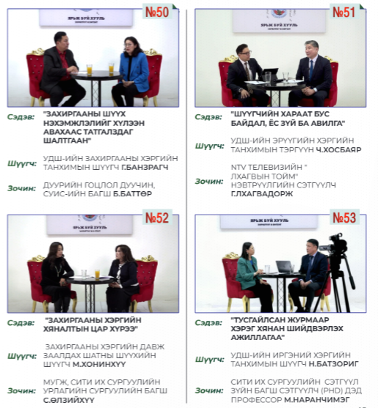

- Төлөвлөгөөний 5.3-т: Шүүгчдийн холбоог дэмждэг ижил төстэй үйл ажиллагаа явуулдаг бусад ТББ-тай хамтран ажиллах, ажлын хэсэг байгуулах

Хуульчдын сүлжээ:
ЮНЕСКО-ийн Хэвлэл мэдээллийг хамгаалах олон улсын сангийн дэмжлэгээр Хэвлэлийн хүрээлэнд үзэл бодлоо илэрхийлэх эрх чөлөөний төлөөх хуульчдын сүлжээний гишүүдийг чадавхжуулах хөтөлбөрийг эхлүүлж 4 удаагийн сургалт, форумыг зохион байгуулжээ.
Тус цуврал сургалтуудыг 2024 оны 10 сарын 18, 10 сарын 31, 11 сарын 21, 11 сарын 01-ний өдөр зохион байгуулсан бөгөөд сургалтад Хүний эрхийн үндэсний комисс, Монголын Хуульчдын холбоо, Монголын Өмгөөлөгчдийн холбоо, Монголын Эмнэсти Интернэшнл, Глоб Интернэшнл төв, Хууль зүйн Мэдээлэл, Судалгааны хамтын ажиллагааны нийгэмлэг зэрэг байгууллагууд оролцож, Шүүгчдийн Холбоог төлөөлөн Дорноговь аймгийн Захиргааны хэргийн анхан шатны шүүхийн шүүгч С.Отгонтуяа, Төв аймгийн Сум дундын иргэний хэргийн анхан шатны шүүхийн шүүгч Д.Мөнхбүрэн, ажлын албаны төлөөлөл оролцов.
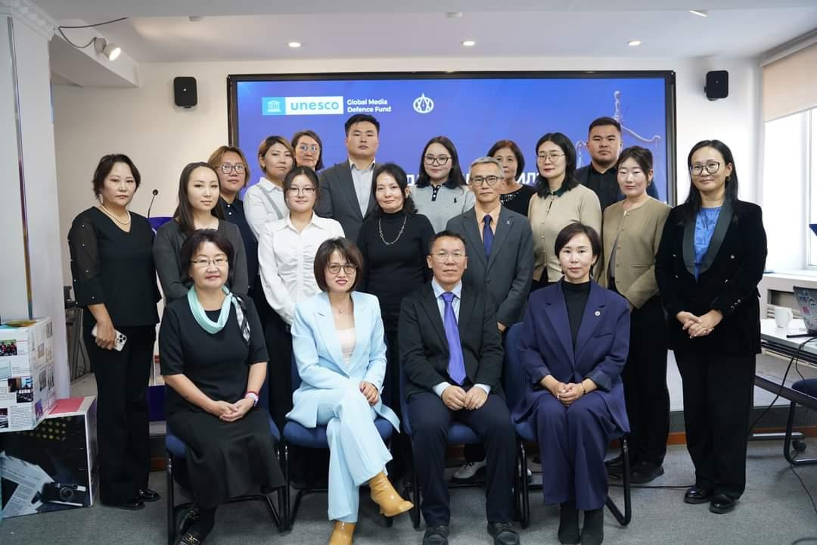
Төлөвлөгөөний 3.1, 5.4-д: Ахмадын дэд хороо санаачлан “дурсамж уулзалт"-ыг зохион байгуулсан
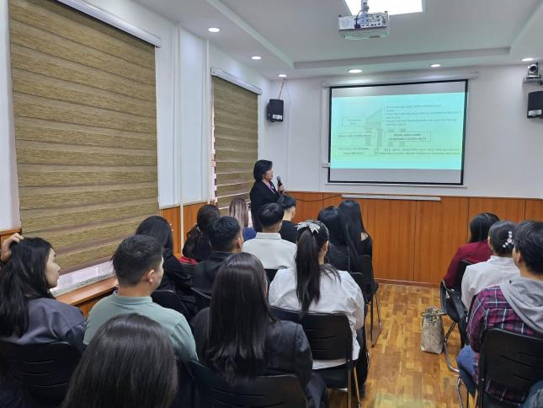
Шүүх, шүүгчийн үйл ажиллагаа, онцлогийг олон нийтэд таниулах зорилгоор ахмадын дэд хороо санаачлан 2024 оны 12-р сарын 14-нд Баянгол дүүргийн Иргэний хэргийн анхан шатны шүүхийн хурлын танхимд Ахмадын дэд хорооны гишүүн Д.Наранцэцэг "Шүүхийн тогтолцооны өнгөрсөн-одоо" сэдвээр илтгэл тавьж оюутнууд сонирхсон асуултаа асууж, сэтгэгдлээ хуваалцав.
Уулзалтад Сити их сургуулийн оюутнууд, Шихихутуг их сургуулийн сэтгүүлч, эрх зүйч мэргэжлээр суралцаж буй оюутнууд, Шүүгчдийн холбооны ажлын алба, ахмад шүүгчдийн төлөөлөл дурсамж уулзалтыг зохион байгуулж оролцов.
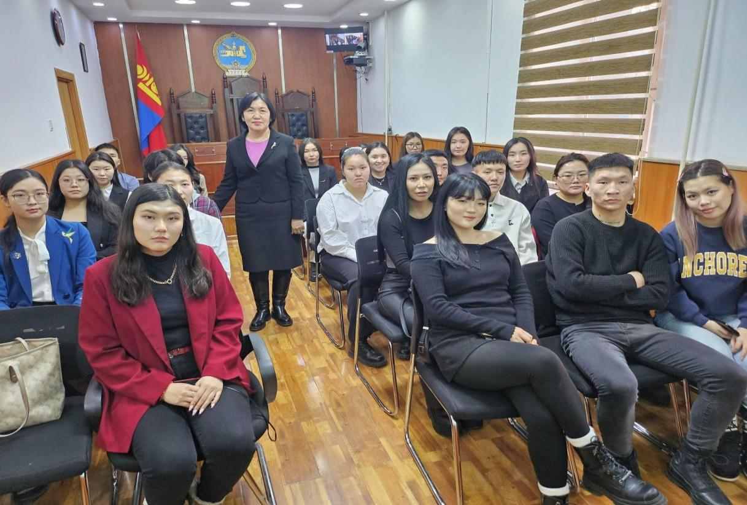
Уулзалтын дараа оюутнууд Баянгол дүүргийн Иргэний шүүхийн хурлын бусад танхимтай танилцав.
Тус үйл ажиллагааг нэвтрүүлэг болгон бичлэг хийж оюутнуудын санал сэтгэгдлийн хамт youtube-д байршуулсан байна.

Зургаа. Холбооны дүрмийн 3.1.7-д заасан чиглэлээр
- Төлөвлөгөөний 6.1-д: ШЕЗ-ийн 2023-6-29-ний 207 дугаар тогтоолоор батлагдсан “Шүүгчийн ажлын ачаалал тооцох шалгуур үзүүлэлт, шүүгчид нэмэгдэл урамшуулал олгох журам”-ын талаар шүүгчдээс ирүүлсэн санал хүсэлтийг нэгтгэх, ШЕЗ-тэй уулзалт хэлэлцүүлэг зохион байгуулж, хамтран ажиллах

ШХ-ны 2024 оны үйл ажиллагааны төлөвлөгөөний 6.1-д “ШЕЗ-ийн 2023-6-29-ний 207 дугаар тогтоолоор батлагдсан “Шүүгчийн ажлын ачаалал тооцох шалгуур үзүүлэлт, шүүгчид нэмэгдэл урамшуулал олгох журам”-ын талаар шүүгчдээс ирүүлсэн санал хүсэлтийг нэгтгэх, ШЕЗ-тэй уулзалт хэлэлцүүлэг зохион байгуулж, хамтран ажиллах” хэмээн тусгагдсан.
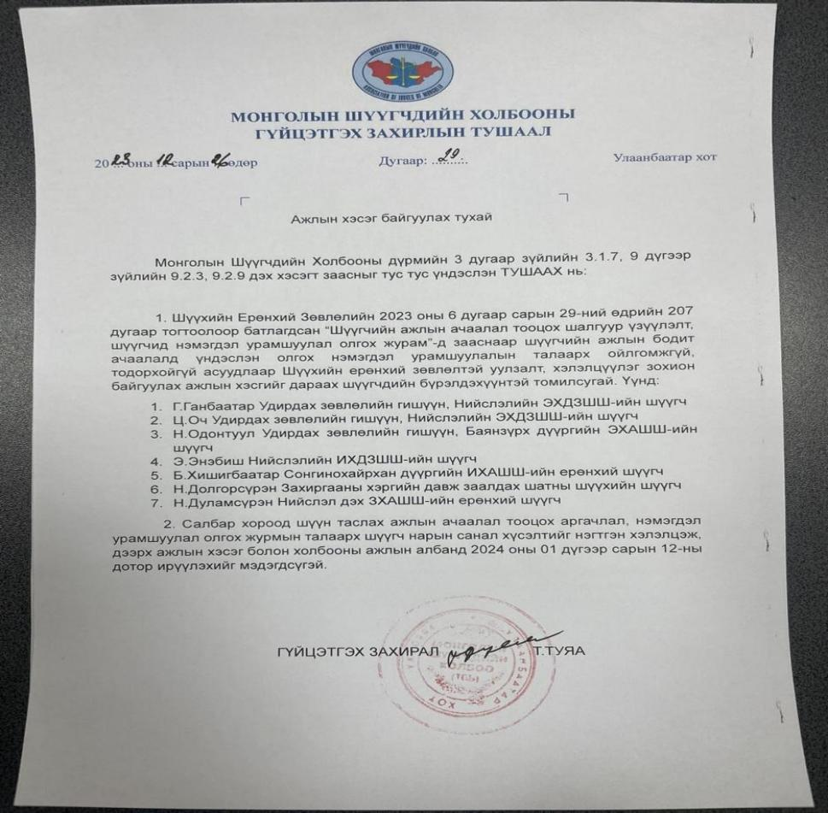
Энэ талаар Холбооны гүйцэтгэх захирлын 2023 оны 12-р сарын 26-ны өдрийн №29 дугаар тушаалаар:

- УЗ-ийн гишүүн, Нийслэлийн ЭХДЗШШ-ийн шүүгч Г.Ганбаатар
- УЗ-ийн гишүүн, Нийслэлийн ЭХДЗШШ-ийн шүүгч Ц.Оч
- УЗ-ийн гишүүн, БЗДЭХАШШ-ийн шүүгч Н.Одонтуул
- Нийслэлийн ИХДЗШШ-ийн шүүгч Э.Энэбиш
- СХДИХАШШ-ийн ерөнхий шүүгч Б.Хишигбаатар
- ЗХДЗШШ-ийн шүүгч Н.Долгорсүрэн
- Нийслэл дэх ЗХАШШ-ийн ерөнхий шүүгч Н.Дуламсүрэн нарын бүрэлдэхүүнтэй “Ажлын хэсэг” байгуулсан.
Ажлын хэсгийн шүүгч нар 2024 оны 01 дүгээр сарын 05-нд хуралдаж цахим хурал хийж “Шүүгчийн ажлын ачаалал тооцох шалгуур үзүүлэлт, шүүгчид нэмэгдэл урамшуулал олгох журам”-ын хүрээнд үүссэн ойлгомжгүй, тодорхойгүй асуудлыг тодруулах, тухайн журмыг боловсронгуй болгох асуудлаар салбар хороод саналаа нэгтгэж ирүүлэх талаар холбооны гишүүн шүүгчдийн групп цахим хэрэгслээр мэдээлэл тавьсан.

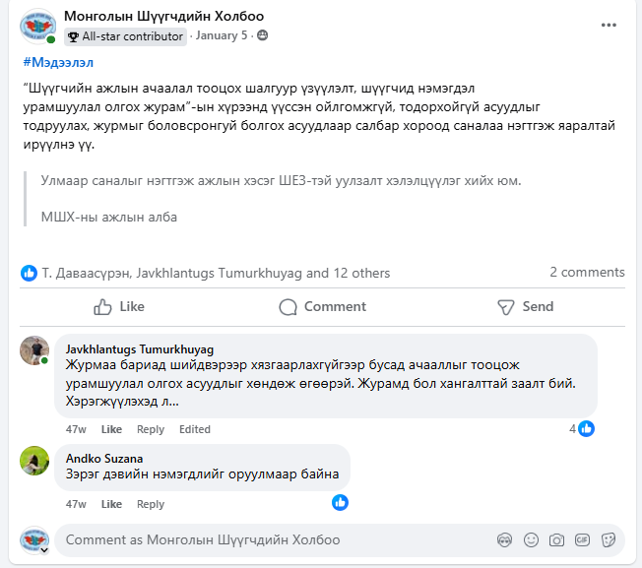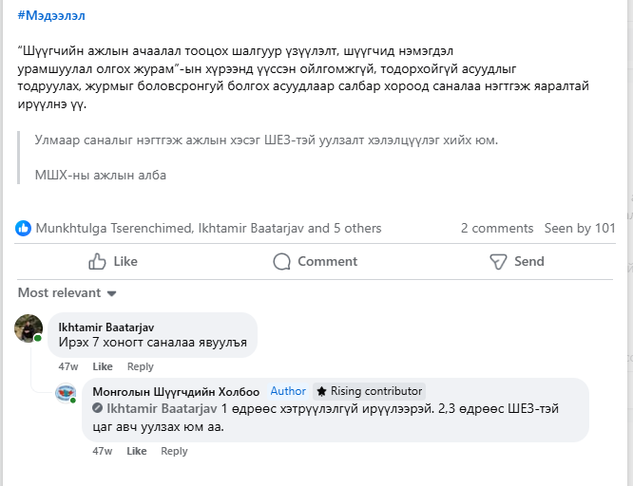
Дээрх мэдээллийн дагуу СХДИХАШШ, ЧДИХАШШ, Багануур дүүргийн ЭИХАШШ, Сүхбаатар аймаг, Архангай аймаг, Булган аймаг, Хэнтий аймаг, Сэлэнгэ аймаг, Дундговь аймаг, Говь-Алтай аймгийн шүүхээс ирүүлсэн саналыг ажлын хэсгийн шүүгч нарт хүргүүлсэн болно.

Түүнчлэн 2024 оны 1-р сарын 12-нд Холбооны Удирдах зөвлөлийн гишүүн Г.Ганбаатар, Ц.Оч, болон ажлын хэсэгт орсон ЗХАШШ-ийн Ерөнхий шүүгч Н.Дуламсүрэн, гүйцэтгэх захирал Т.Туяа, ОНХ, хэвлэл мэдээллийн ажилтан М.Наранчимэг нар ШЕЗ-ийн дарга Л.Энхбилэг, гишүүн А.Отгонцэцэг, Э.Зоригтбаатар, А.Насандэлгэр, Н.Баасанжав нартай дээрх асуудлаар уулзалт хийв. Уулзалтаар ШЕЗ-ийн дарга Л.Энхбилэгт хүндэтгэл үзүүлж, шүүгч нарын ачаалал тооцох, зохист ачааллаас илүү цагт олгох цалин хөлсний талаарх журмыг хэрхэн тооцож байгаа талаар шүүгчдийн ирүүлсэн дээрх саналыг тоймлон танилцуулж, энэ хүрээнд үүссэн ойлгомжгүй, тодорхойгүй асуудлын талаар хэлэлцүүлэг хийв.

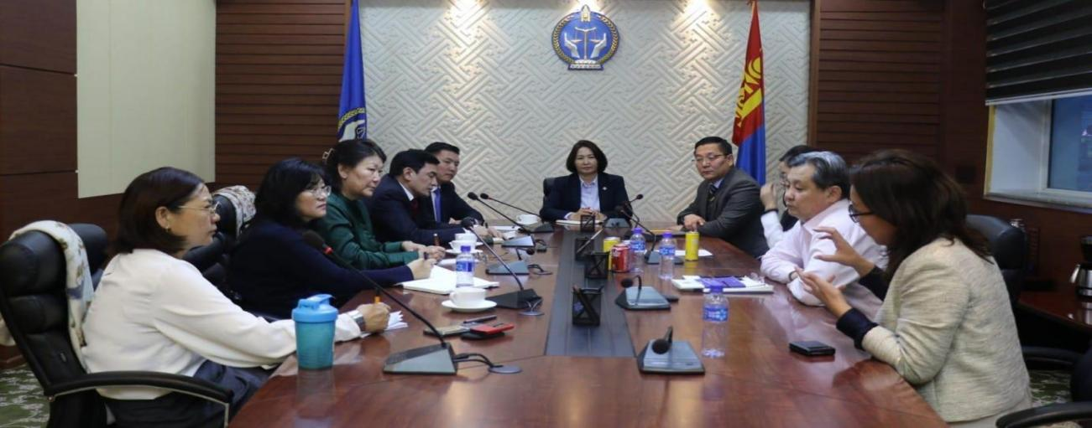
Долоо. Холбооны дүрмийн 3.1.8-д заасан чиглэлээр
- Төлөвлөгөөний 7.3-д: Нийт шүүгчдийг эрүүл мэндийн урьдчилсан сэргийлэх үзлэгт хамруулах
Шүүгчдийн холбооноос шүүгч гишүүдийг эрүүл мэндийн урьдчилан сэргийлэх үзлэгт хамруулах ажлыг зохион байгуулж ТТАХНЭ болон ХСҮТ төвтэй хамтран ажиллах гэрээг байгуулав. Уг гэрээний дагуу орон нутгийн 13 салбар хороодоос ирүүлсэн бүртгэлийг үндэслэн 2024 оны 4-р сарын 19-нд ТТАХНЭ, 4-р сарын 20-нд ХСҮТ-ийн урьдчилан сэргийлэх үзлэг шинжилгээнд нийт 100 гаруй шүүгч нар хамрагдахаар хүсэлтээ өгснөөс 83 шүүгч үзлэгт хамрагдсан байна.
Шүүгчдийн холбооны зүгээс шүүгчдийн эрүүл мэндийн байдалд анхаарч урьдчилан сэргийлэх үзлэгийг салбар хороод болон шүүгчдээс ирүүлсэн саналыг үндэслэн жил бүр зохион байгуулж буй бөгөөд үзлэгт хамрагдахаар хүсэлт гаргасан шүүгч нарыг нэгдсэн журмаар үзлэгт хамруулж оочир дугааргүй үзүүлэх цаг хэмнэх давуу талтай юм.
ХСҮТ-д үзлэгт хамрагдсан шүүгч (хүйсээр)
Эмнэлэг | Нийт | Хүйс
ХСҮТ | 72 | Эм | 54
 |  | Эр | 18
ТТАХНЭ | 11 | Эм | 7
 |  | Эр | 4

Эрүүл мэндийн үзлэг шинжилгээний дагуу ХСҮТ-ийн өгсөн зөвлөмж:
Толгой хүзүүний хавдрын мэс заслын эмчийн үзлэг, оношилгоогоор холбооны гишүүдийн дунд бамбайн зангилааны тархалт өндөр буюу 59.7 хувьд илэрсэн ба уг үзүүлэлт нийт хүн амын дундах тархалтаас даруй 19.7 хувь өндөр гарчээ (нийт хүн амын дунд уг эмгэгийн тархалт 50 хувьтай байдаг). Бамбайн зангилаа нь ихэнх тохиолдолд шинж тэмдэггүй ба хүндэрсэн үед хоолой барьсан мэдрэмж төрөх, залгихад саадтай мэт санагдах, хэмжээ нь томорсон үед амьсгалахад хэцүү мэдрэмж төрдөг байна. Нийт зангилааны ойролцоогоор 95 хувь нь хоргүй, 5 хувь орчим нь хортой зангилаа байдаг. Үзлэгийн дүнд бамбайн зангилаа оношлогдсон хүн тус бүрд гурван сараас нэг жил хүртэл хугацаанд дахин хянуулах зөвлөмжийг өгсөн ба дөрвөн хүнд онош тодруулж зангилаанаас хатгалт хийж эдийн шинжилгээ өгөх мөн цаашид урьдчилан сэргийлэх үзлэгт жил бүр гишүүдийг хамруулахыг чухалчлан зөвлөсөн байна.
№ | Үзүүлэлт | Тоо | Хувь
1 | Эрүүл мэндийн эрсдэлтэй | 12 | 16.6 %
2 | Нэмэлт шинжилгээ шаардлагатай (онош тодруулах) | 6 | 8.3 %
3 | Амбулаториор эмчлүүлэх шаардлагатай | 4 | 5.5 %
Холбооны гишүүдийг хувьчилсан сэтгэл зүйн ярилцлага, зөвлөгөөнд хамруулах, стресс, уур бухимдлаа хэрхэн тайлах зэрэг сургалт, үйл ажиллагаануудыг хэрэгжүүлэх, жил бүр эрүүл мэндийн цогц урьдчилан сэргийлэх үзлэгт хамрагдаж байх тухай саналыг эмч нарын зүгээс анхааруулж зөвлөсөн болно.

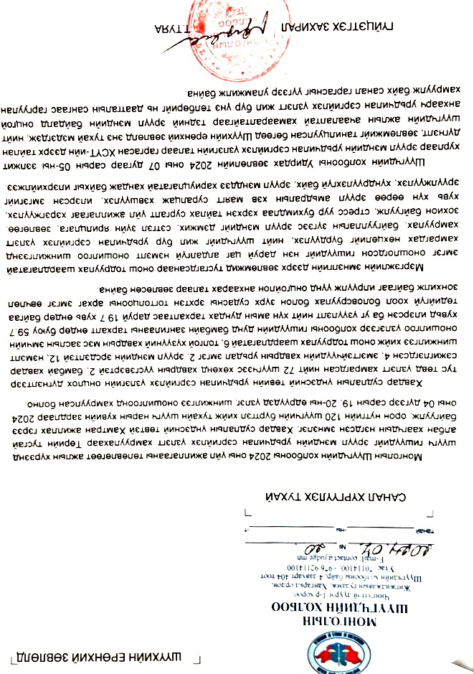
Эрүүл мэндийн үзлэгт хамрагдах талаар нийт салбар хороо тэдгээрийн тэргүүнд түгээсэн боловч нийслэл дүүргийн шүүхүүдээс үзлэгт хамрагдах талаар хүсэлт ирүүлээгүй, Урьдчилан сэргийлэх үзлэг нь нэгдсэн журмаар явагдаж тухайн эмнэлгийн зүгээс амралтын өдрөөр эмч эмнэлгийн зүгээс зөвхөн хамтын ажиллагааны хүрээнд шүүгчдийг хүлээн авч тухайн үзлэг шинжилгээг хийж шүүгчдийн цаг хугацааг хэмнэсэн. Эмнэлгээс ирүүлсэн зөвлөмжийг УЗ-ийн хурлаар хэлэлцүүлж шүүгчдийн эрүүл мэндийн талаар онцгой анхаарч хамтран ажиллах талаар ШЕЗ-д дараах албан бичгийг хүргүүлсэн:

- Төлөвлөгөөний 7.4-т: МУ-ын Ерөнхийлөгчийн зарлигаар өндөр насны тэтгэвэрт гарч буй ахмад шүүгчдэд холбооны дүрэмд заасны дагуу хүндэтгэл үзүүлэх

Шүүгчдийн холбооны Удирдах зөвлөлийн 2023 оны 4 дүгээр сарын 17-ны 08 дугаар тогтоолоор баталсан Шүүгчдийн холбооны гишүүн шүүгч нарт тусламж, дэмжлэг үзүүлэх журмын 2.1 дэх хэсэгт зааснаар 2024 онд Ерөнхийлөгчийн зарлигаар өндөр насны тэтгэвэрт гарсан болон өмнөх онуудад тэтгэвэрт гарч урамшуулал олгогдоогүй нийт 18 шүүгчдэд хүндэтгэл үзүүлж, шүүгч тус бүрд 200,000₮ буюу нийт 3,600,000₮-н мөнгөн урамшуулал, 684,000₮-н дурсгалын зүйл /холбооны лого бүхий үзэг/-ийг тухайн шүүгч болон салбар хороодын тэргүүн нарт олгосон байна.
Найм. Холбооны дүрмийн 3.1.9-д заасан чиглэлээр
- Төлөвлөгөөний 8.1-д тусгасан: Холбооны үйл ажиллагааг дэмжиж гишүүнчлэлээ хэвээр хадгалж буй ахмад шүүгчидтэй хамтран ажиллах

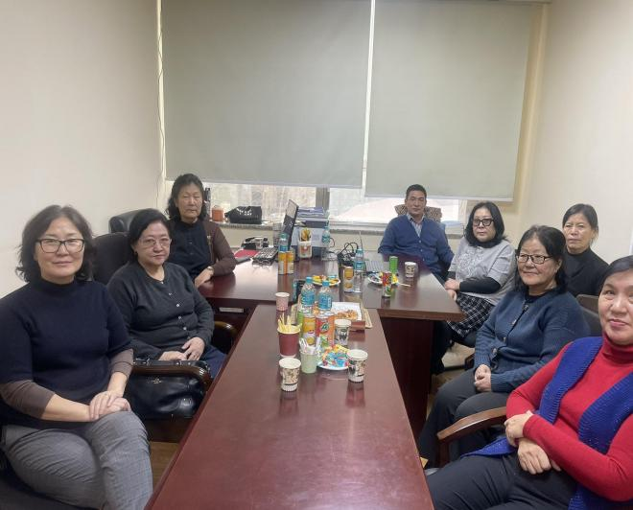
Монголын Шүүгчдийн Холбооны дүрмийн 5.1, 5.7, 5.9.8, 5.10, 10.2, 10.3.8-д заасныг баримтлан, Удирдах зөвлөлийн хуралдааны 2023 оны 10 дугаар сарын 13-ны өдрийн хуралдаанаар Шүүгчдийн Холбооны дүрмийн 10.2-т заасны дагуу хүсэлтээ ирүүлсэн нэр бүхий 13 ахмад шүүгчийг холбооны гишүүнээр бүртгэж, Шүүгчдийн Холбооны дүрмийн 5.9.8-д заасны дагуу нэр бүхий 13 шүүгчээс бүрдсэн “Ахмадын дэд хороо”-г байгуулсан.
2024 оны 01-р сарын 19-нд Удирдах зөвлөлийн гишүүн Г.Ганбаатар болон ажлын алба ахмад шүүгч нарыг хүлээн авч анхны уулзалтаа хийж 2024 оны холбооны үйл ажиллагаанд тусгагдсан төлөвлөгөөтэй танилцан, “Ахмадын дэд хороо”-ны ахлагчаар ахмад шүүгч А.Мөнхзулыг сонгов.
Ахмадын дэд хорооны Шүүгчдийн холбооны Удирдах зөвлөлийн 2024 оны 01 дүгээр сарын 12-ны өдрийн хуралдаанаар хэлэлцэн баталсан үйл ажиллагааны төлөвлөгөөнд тусгагдсан Холбооны дүрмийн 3.1.2 чиглэлээр “Шүүгчийн мэдлэг боловсрол, шүүн таслах үйл ажиллагааны ур чадварыг дээшлүүлэх, мэдлэг туршлага солилцоход дэмжлэг үзүүлэх”, 3.1.5 чиглэлээр “гишүүдийнхээ үйл ажиллагааг хэвлэл мэдээллийн хэрэгслээр таниулахад дэмжлэг үзүүлэх”-д хамтран санаачилгатай ажиллахаар уулзалтаар хэлэлцэж санал нэгдсэн байна.
Шүүгчдийн Холбооны дүрмийн 10.3.8-д зааснаар Ахмадын дэд хорооны шүүгчийг холбооны гишүүний татвараас 50 хувиар чөлөөлж, бүргэлд орсон өдрөөс гишүүний татвараа төлж, Шүүгчдийн холбооноос зохион байгуулах бүхий л үйл ажиллагаанд оролцох боломжтой юм. Тайлангийн хугацаанд тэтгэвэрт гарсан шүүгчдээс гишүүнээр хэвээр хадгалахаар хүсэлт гаргасан шүүгчийн хүсэлтийг хүлээн авч “ахмадын дэд хороо” нь 23 гишүүний бүрэлдэхүүнтэй болсон байна.
2024 оны 3-р сарын 14-ний өдөр Ахмадын шүүгч нар уулзалт хийж дэд хорооны ажиллах журмыг хэлэлцэж МШХ-ны 2024 оны төлөвлөгөөнд тусгагдсан ахмад шүүгч нарт хамаарах ажлын талаар ярилцаж хийх ажлын төлөвлөгөөг тусгайлан гаргав.
- Мод тарив

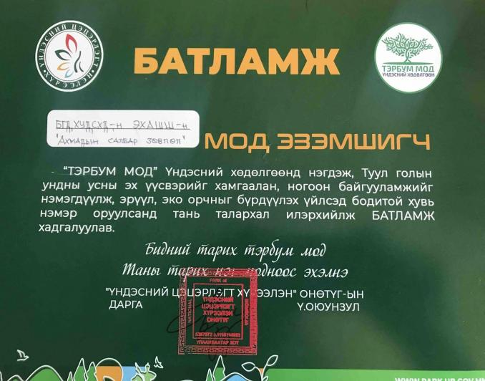
2024 оны 05-р сарын 11-ны өдөр Монгол улсын ерөнхийлөгчийн санаачилсан “Тэрбум мод” үндэсний хөтөлбөрт Монголын Шүүгчдийн холбооны ахмадын дэд хорооны шүүгчид хамрагдаж мод тарих аянд өөрсдийн хувь нэмрээ оруулсан.
- Монгол банкны “Эрдэнэсийн сан”

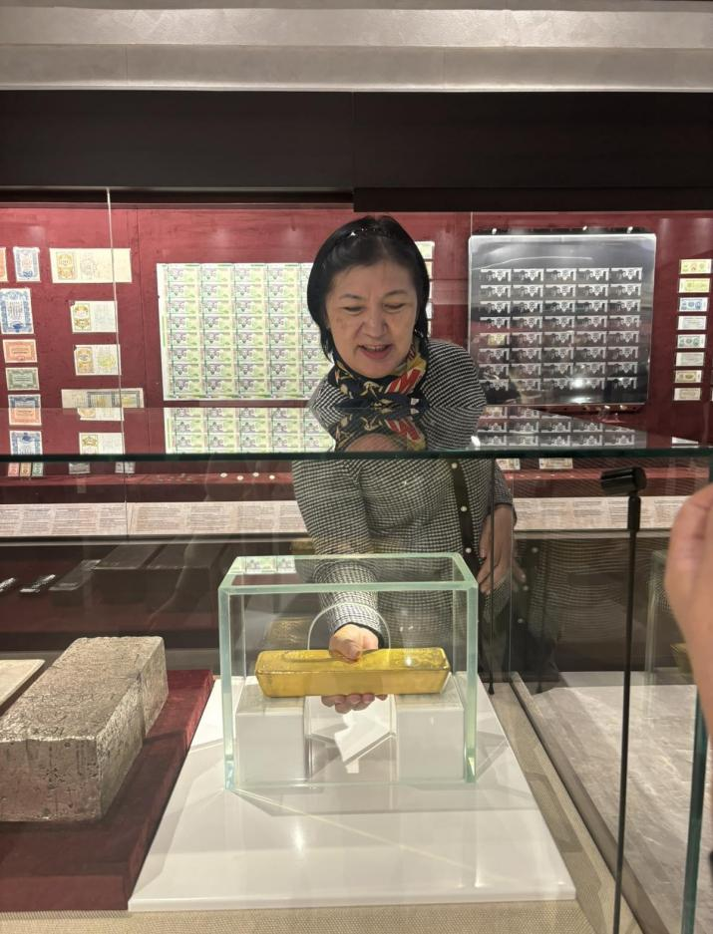
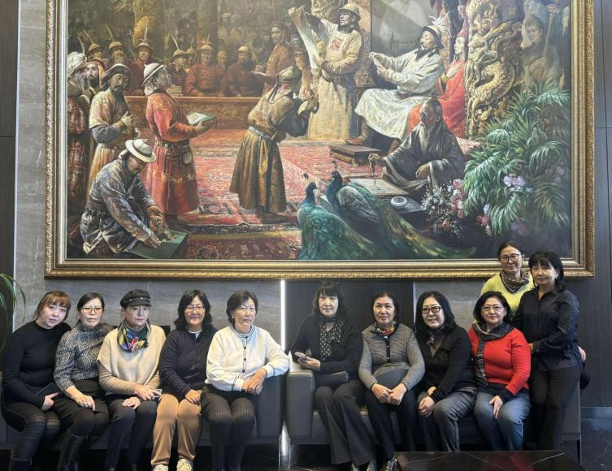
Ахмадын дэд хорооны гишүүд санаачлан 2024 оны 10-р сарын 16, 11 дүгээр сарын 05-ны өдрүүдэд Монгол улсын үнэт өв, мөнгөн тэмдэгтийн түүхэн замналыг дэлгэсэн Монгол банкны “Эрдэнэсийн сан” болон төлбөрийн хэрэгслийн түүхийг харуулсан “Мөнгөн тэмдэгт”-ийн үзмэрийг үзэж сонирхсон байна.

3.1 Бусад
- УЗ-ийн Тэргүүний нөхөн сонгууль
МШХ-ны Удирдах зөвлөлийн 2024 оны 11-р сарын 20-ны өдрийн хурлаар Монголын Шүүгчдийн Холбооны Тэргүүнийг нөхөн сонгох нөхцөл байдал үүссэн талаар хэлэлцэж сонгуулийн үйл ажиллагааг зохион байгуулах ажлын хэсгийг УЗ-ийн тогтоолоор баталсан байна.
Ажлын хэсэг 2024 оны 11-р сарын 28-ны өдөр хуралдаж, уг ажлын хэсгийн ахлагчаар ЗХАШШ-ийн шүүгч У.Бадамсүрэн томилсноор, сонгууль зохион байгуулах журам, сонгуулийн саналын хуудас болон сонгууль явуулах санамж бичиг загвар зэргийг хэлэлцэж батлав.
Сонгуулийг 2024 оны 12-р сарын 03-ны өдөр салбар хороодын хэмжээнд зохион байгуулж, 12-р сарын 06-ны өдрийн дотор саналын хуудсыг баталгаат шуудангаар ирүүлэн, 12-р сарын 10-ны өдөр ажлын хэсэг хуралдаж саналыг тоолж дүнг баталгаажуулан тогтоол үйлдсэн.

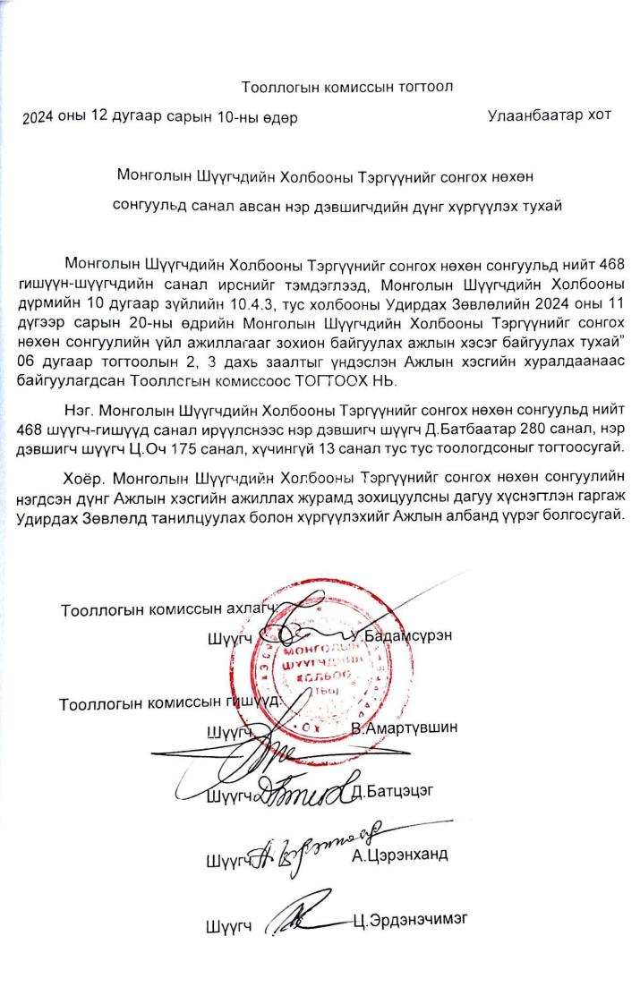
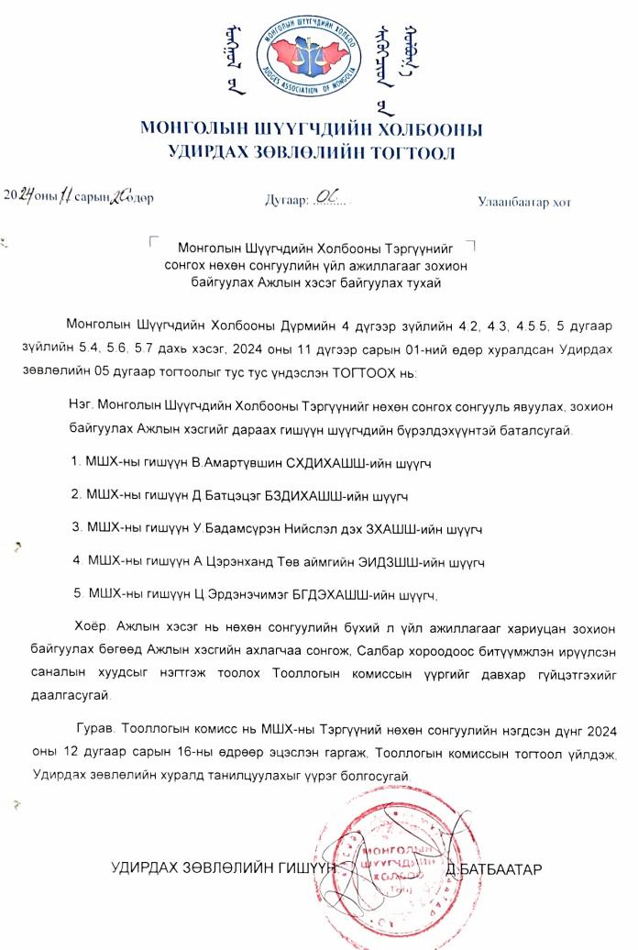
Шүүгчдийн холбооны тэргүүнд салбар хороодоос УДШ-ийн шүүгч Д.Батбаатар, НЭХДЗШШ-ийн шүүгч Ц.Оч нарын нэрийг дэвшүүлснээр холбооны гишүүн шүүгч нарын дунд санал хураалт явагдаж, 40 салбараас нийт 468 шүүгч-гишүүд саналаа ирүүлснээс нэр дэвшигч шүүгч Д.Батбаатар 280 санал, нэр дэвшигч шүүгч Ц.Оч 175 санал, хүчингүй 13 санал тус тус тоологдсон байна.
Удирдах зөвлөлийн 2024 оны 12 дугаар сарын 17-ны өдрийн хуралдаанаар тооллогын комиссын Тогтоолыг хүлээн авч, Монголын Шүүгчдийн Холбооны Тэргүүнд нэр дэвшигдсэн Улсын дээд шүүхийн Захиргааны хэргийн танхимын шүүгч Д.Батбаатарыг тус холбооны Тэргүүнээр сонгогдсоныг баталгаажуулав.
Гүйцэтгэх захирал холбооны дүрэмд зааснаар тус холбооны тэргүүнээр 2024 оны 12-р сарын 19-нд улсын бүртгэлд бүртгүүлэв.
- Шүүгчдийн Холбоо түр хугацаагаар нүүв
Хангарди ордонд засвар хийх болсноор Шүүгчдийн холбоо ЧД-ийн 5-р хороо, Тэнгис кино театрийн ард, Orange plaza-ийн 6 давхар, 602 тоотод үйл ажиллагаагаа түр хугацаагаар явуулах болов. Гишүүн шүүгчид ажил хэргийн талаар аливаа уулзалт хийх шаардлагатай үед ажлын албатай шууд холбогдон холбооны байранд хүрэлцэн ирэх боломжтой юм.

- Монгол Улсын авлигатай тэмцэж буй бодлого, үйл ажиллагаанд олон улсын шинжээчид үнэлгээ хийх үйл ажиллагаанд оролцов
Монгол Улсын авлигын эсрэг хэрэгжүүлж буй бодлого, үйл ажиллагаатай газар дээр нь танилцаж, үнэлгээ хийх зорилгоор Эдийн засгийн хамтын ажиллагаа, хөгжлийн байгууллага (OECD)-аас томилогдсон олон улсын шинжээчдийн баг Станбулын авлигын эсрэг үйл ажиллагааны төлөвлөгөөний 5 дугаар шатны мониторинг хийхээр Монгол улсад ирж ажиллаж буйтай холбогдуулан Шүүгчдийн холбоонд АТГ-аас өөрийн байгууллагын үйл ажиллагаатай холбоотой хүргүүлсэн тайланг хамгаалах, шинжээчдийн багаас тавьж буй холбогдох асуултад хариулт өгөх албан тушаалтныг оролцуулах тухай албан бичиг ирсний дагуу 2024 оны 4-р сарын 10-ны өдөр Удирдах зөвлөлийн гишүүн, НЭХДЗШШ-ийн шүүгч Ц.Мөнхтулга, БЗДЭХАШШ-ийн ерөнхий шүүгч Н.Одонтуул нар холбоог төлөөлөн оролцсон юм.
Станбулын авлигын эсрэг арга энэхүү арга хэмжээний төлөвлөгөөг 2003 оноос эхэлж Авлигын эсрэг сүлжээнд нэгдсэн улс оронд үнэлгээ хийх замаар дэмжлэг үзүүлж, Авлигын эсрэг НҮБ-ын конвенц болон бусад олон улсын стандарт, сайн туршлагыг хэрэгжүүлэхэд туслалцаа үзүүлэх зорилгоор оролцогч улсуудад зөвлөмж хүргүүлэн, хэрэгжилтэд тасралтгүй үнэлгээ хийдэг хөтөлбөр юм.
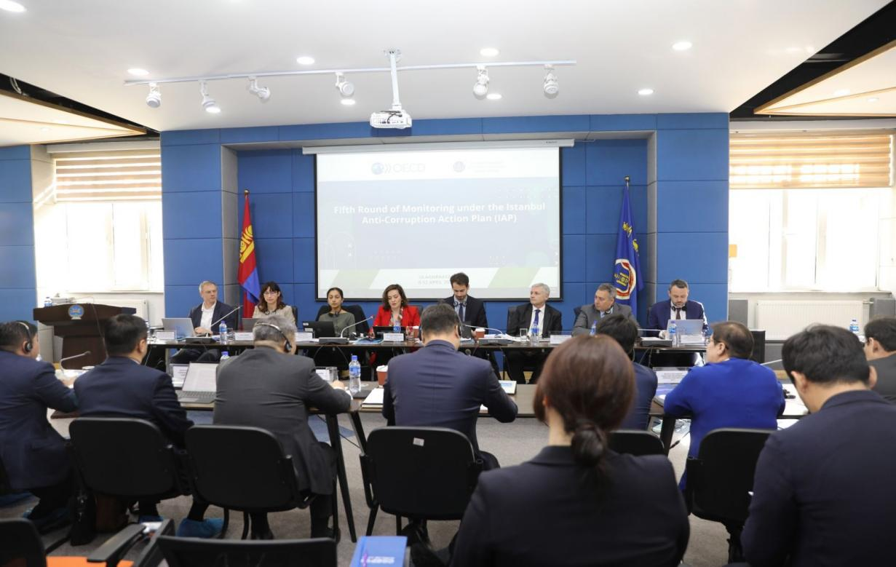
Монгол Улс нь Станбулын авлигын эсрэг үйл ажиллагааны төлөвлөгөөнд 2012 онд нэгдэн орсон бөгөөд 4 удаагийн үнэлгээг хийлгэж, 2014, 2019 онуудад холбогдох зөвлөмжийг хүлээн авч эрх бүхий байгууллагад хүргүүлэн хэрэгжүүлж ажиллажээ.
- “Шүүх болон хэвлэл мэдээллийн хамтын ажиллагааг сайжруулах арга замууд” сэдэвт хэлэлцүүлэгт оролцов
2024 оны 12-р сарын 06-ны өдөр Шүүхийн ерөнхий зөвлөл, Олон улсын эрх зүйн хөгжлийн байгууллагатай хамтран Европын Холбооны санхүүжилтээр хэрэгжүүлэх “Шүүх эрх мэдлийн байгууллагын хамтын ажиллагаа ба ил тод байдал” төслийн хүрээнд “Шүүх болон хэвлэл мэдээллийн хамтын ажиллагааг сайжруулах арга замууд” сэдэвт уулзалт хэлэлцүүлэг болов.
Энэхүү уулзалтад Шүүгчдийн холбоог төлөөлөн УЗ-ийн гишүүн, Нийслэлийн Эрүүгийн хэргийн давж заалдах шатны шүүхийн шүүгч Ц.Мөнхтулга “Шүүн таслах ажиллагааны үндэслэл журам” сэдвээр илтгэл тавьж, “Шүүх ба хэвлэл мэдээллийн хамтын ажиллагааны тулгамдсан асуудлууд, сайжруулах арга замууд” танхимын хэлэлцүүлэгт оролцон илтгэлийн хүрээнд сэтгүүлчдийн сонирхсон асуултад хариулав.
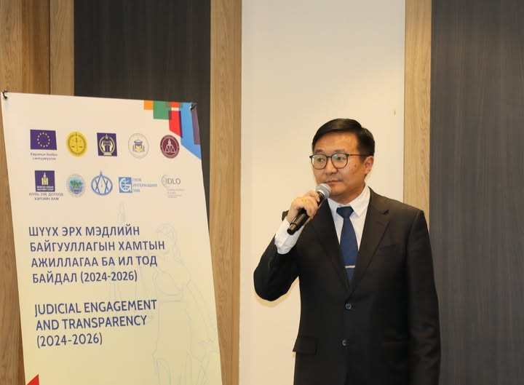
Тус уулзалтад хэвлэл мэдээллийн байгууллагын сэтгүүлчид, хуульч, эрх зүйч, иргэний нийгмийн төлөөлөл оролцсон юм.

Төлөвлөгөөний биелэлт

Шүүгчдийн холбооны 2024 оны үйл ажиллагааны төлөвлөгөөнд 34 ажил тусгаснаас 27 ажил биелэгдэж, 7 ажил биелэгдээгүй байна.

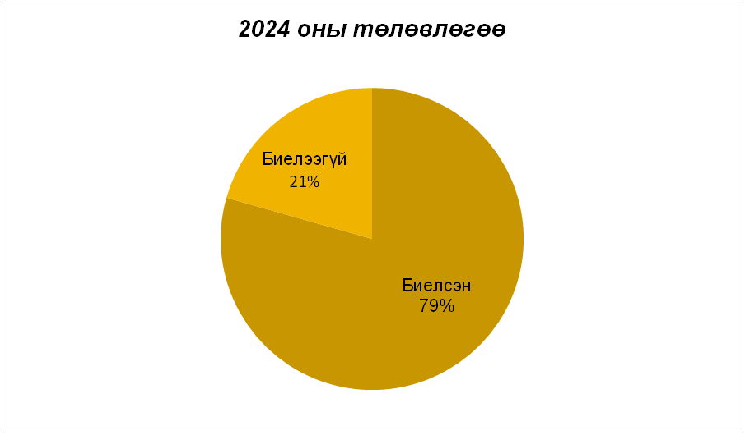

Биелээгүй төлөвлөгөөт ажил
№ | Төлөвлөгөө | Тайлбар
1.3 | УЗ-ийн гишүүд, салбар хороодын тэргүүн нартай хамтарсан уулзалтыг цахимаар зохион байгуулах | Төлөвлөгөөг сануулж УЗ-ийн хурлаар хэлэлцэж байсан, салбар хороодын бүсчилсэн хуваарийг УЗ-ийн гишүүдэд имэйлээр илгээсэн
4.2 | “Япон, /Солонгос/ болон гадаадын шүүх, эрх зүйн боловсролын тогтолцоотой танилцах аяллыг зохион байгуулах | Биелэх боломжгүй нөхцөл байдал үүссэн.
4.6 | МХХ-той, харилцан тохиролцсоны дагуу “Санамж бичиг” байгуулах, Шүүгчдийн эрх ашгийг хамгаалах чиглэлээр холбогдох бусад байгууллагатай хамтран ажиллах ажлын хэсэг байгуулах | Хамтран ажиллах Санамж бичиг байгуулахыг Шүүхийн хороо дэмжээгүй гэх үндэслэлээр биелээгүй. МХХ-ны Шүүхийн хорооноос 3 шүүгчийг “ярьж буй хууль” нэвтрүүлэгт оролцуулж нэвтрүүлгийн зардлыг төлөхөөр харилцан тохиролцсон ч төлбөр төлөгдөөгүй.
4.9 | АНУ Элчин Сайдын яамтай хамтран ажиллаж АНУ-ын төрийн департментаас зохион байгуулдаг “АНУ-д төгсөгчдөө дэмжих” хөтөлбөрт хамрагдах, бичиж хүргүүлсэн төсөлд хариу авч, үргэлжлүүлэх  /Ярьж буй хууль/ | -
5.2 | Орон нутгийн телевизүүдтэй гэрээ байгуулж “Ярьж буй хууль” нэвтрүүлгийг цацах талаар гэрээ байгуулах | Гэрээ байгуулаагүй.
7.1 | Шүүгчдийн холбооны ахмад гишүүн шүүгчдийг Төрийн одон медаль, системийн бусад шагналд шагнуулах эсэхэд холбоо ямар оролцоотой байхыг судлах ажлын хэсэг байгуулах | -
7.2 | Холбооны үйл ажиллагаанд идэвхтэй оролцсон Салбар хороод, гишүүдийг урамшуулах | -

МОНГОЛЫН ШҮҮГЧДИЙН ХОЛБООНЫ УДИРДАХ ЗӨВЛӨЛИЙН
2025 ОНЫ ҮЙЛ АЖИЛЛАГААНЫ ТАЙЛАН

Агуулга

Нэг. Бүтэц зохион байгуулалт, хүний нөөц бусад үйл ажиллагаа
  - Удирдах зөвлөлийн бүрэлдэхүүн
1.1.2 Хяналтын Зөвлөлийн гишүүд
1.2 Ажлын алба
Хоёр. 2025 оны үйл ажиллагааны төлөвлөгөөний хэрэгжилт
Нэг. 2.1 Дотоод зохион байгуулалтын чиглэлээр
Хоёр. 2.2 Холбооны дүрмийн 3.1.2-т заасан чиглэлээр
Гурав. 2.3 Холбооны дүрмийн 3.1.3-д заасан чиглэлээр
Дөрөв. 2.4 Холбооны дүрмийн 3.1.4-д заасан чиглэлээр
Тав. 2.5 Холбооны дүрмийн 3.1.5-д заасан чиглэлээр
Зургаа. 2.6 Холбооны дүрмийн 3.1.7-д заасан чиглэлээр
Долоо. 2.7 Холбооны дүрмийн 3.1.8-д заасан чиглэлээр
Найм. 2.8 Холбооны дүрмийн 3.1.9-д заасан чиглэлээр
Гурав.
3.1 Бусад
3.2 Санхүү, татвар

МОНГОЛЫН ШҮҮГЧДИЙН ХОЛБООНЫ 2025 ОНЫ ҮЙЛ АЖИЛЛАГААНЫ ТАЙЛАН

1.1 Удирдах зөвлөлийн бүрэлдэхүүн

Д.Батбаатар Г.Ганбаатар
Монголын Шүүгчдийн холбооны Тэргүүн, Удирдах зөвлөлийн гишүүн,
УДШ-ийн шүүгч Нийслэлийн Эрүүгийн хэргийн ДЗШШ-ийн шүүгч

Ц.Оч Л.Эрдэнэбат
Удирдах зөвлөлийн гишүүн, Удирдах зөвлөлийн гишүүн,
Нийслэлийн Эрүүгийн хэргийн Хөвсгөл аймгийн Эрүү,Иргэний
ДЗШШ-ийн шүүгч хэргийн ДЗШШ-ийн шүүгч
Ц.Мөнхтулга З.Ганзориг
Удирдах зөвлөлийн гишүүн, Удирдах зөвлөлийн гишүүн,
Нийслэлийн Эрүүгийн хэргийн Нийслэлийн Захиргааны ДЗШШ-ийн шүүгч хэргийн ДЗШШ-ийншүүгч
Н.Одонтуул Ц.Эрдэнэчимэг
Удирдах зөвлөлийн гишүүн, Удирдах зөвлөлийн гишүүн,
БЗД-ийн ЭХАШШ-ийн ерөнхий шүүгч БГД-ийн ЭХАШШ-ийн шүүгч

1.1.2 Хяналтын Зөвлөлийн гишүүд
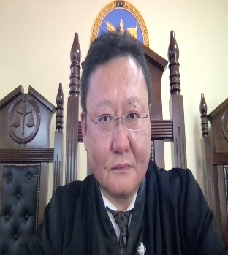
С. Отгонтуяа Д.Ганболд
Хяналтын зөвлөлийн гишүүн, Хяналтын зөвлөлийн гишүүн,
Дорноговь аймаг дахь захиргааны хэргийн БЗД,СБД,ЧД-ийн ИХАШШ-ийн шүүгч
анхан шатны шүүхийн ерөнхий шүүгч

Ч.Мөнхцэцэг
Хяналтын зөвлөлийн гишүүн,
Нийслэлийн ИХДЗШШ-ийн шүүгч

1.2 Холбооны ажлын алба
Ажлын алба нь Монголын Шүүгчдийн холбооны өдөр тутмын үйл ажиллагааг хангаж, хэвийн явуулах нөхцөлийг бүрдүүлэн ажиллаж байна.
2025 оны ажлын албаны бүрэлдэхүүн:
- Гүйцэтгэх захирал: Т.Туяа
- Эрх зүйч, судлаач-гүйцэтгэх захирлын туслах ажилтан Э.Буянтогтох
- Нягтлан: Э.Тулгабаяр гэсэн бүрэлдэхүүнтэй ажилласан байна

2025 оны үйл ажиллагааны төлөвлөгөөний хэрэгжилт
1.3 Дотоод зохион байгуулалтын чиглэлээр

Холбооны нийт гишүүдийн Их хурлыг товлон хуралдуулах, хэлэлцэх асуудлыг бэлтгэсэн.
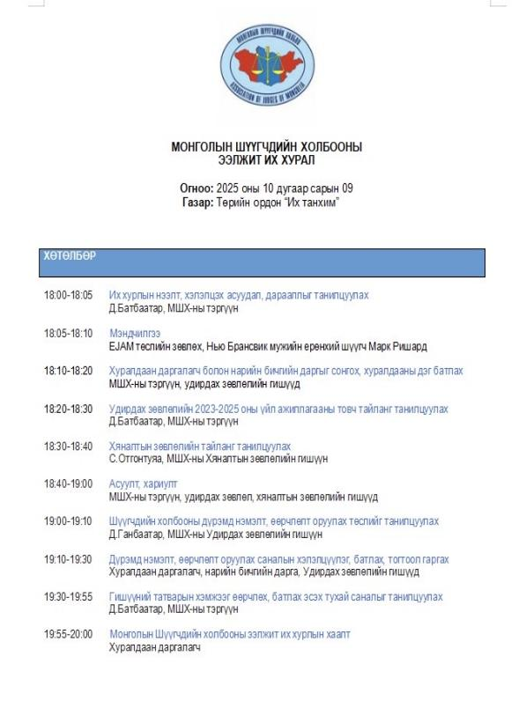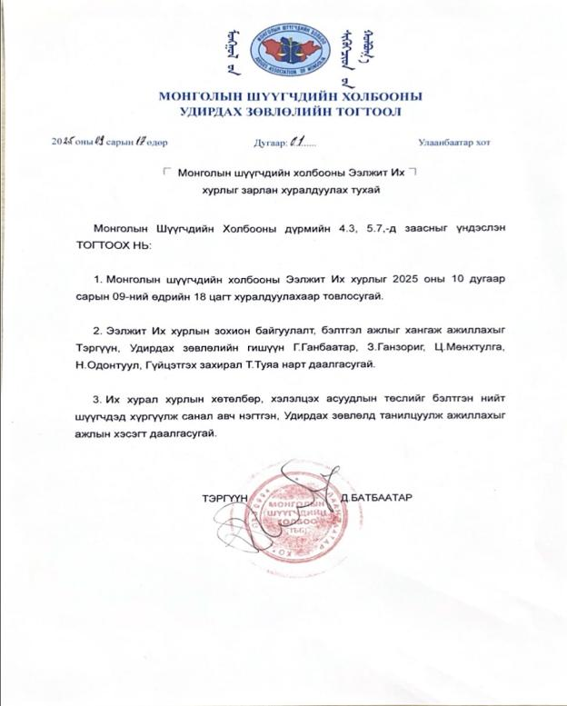

Дотоод зохион байгуулалтын чиглэлээр
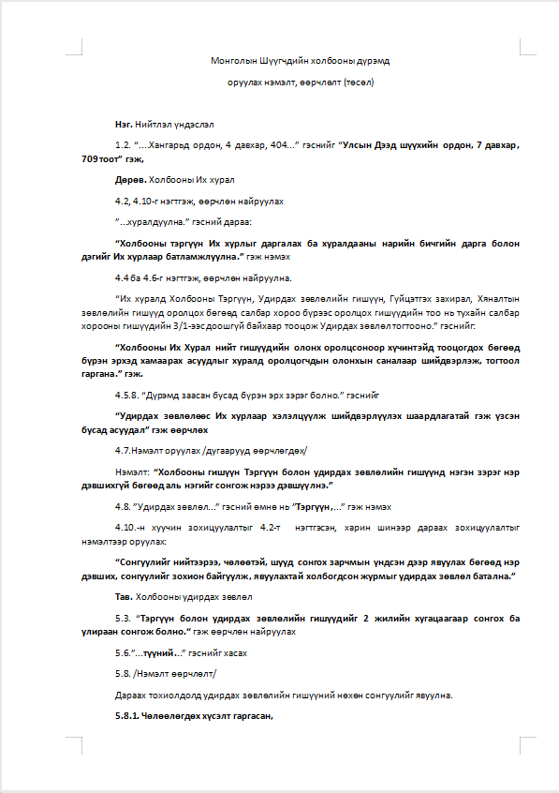Холбооны дүрэмд нэмэлт өөрчлөлт оруулах, төслийг, бэлдэж, Их хурлаар хэлэлцүүлэх

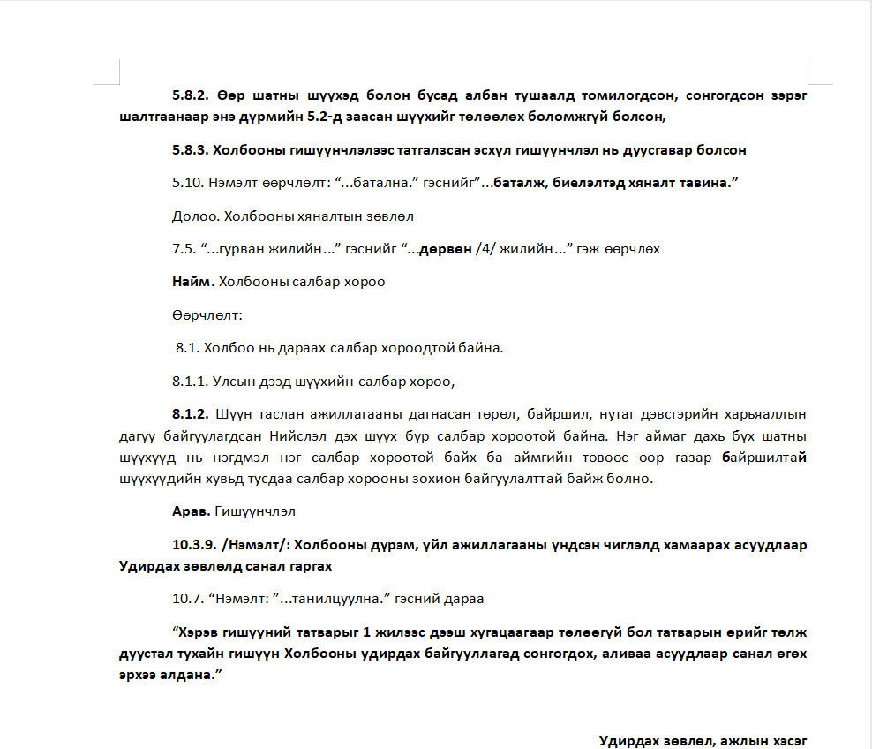

Удирдах зөвлөлийн ээлжит болон ээлжит бус хуралдааныг ажлын алба товлож, бэлтгэл ажлыг ханган, гаргасан тогтоолыг албажуулж, гишүүдэд мэдээлэх холбооны өдөр тутмын үйл ажиллагааг удирдлагаар хангах, гишүүн шүүгчдэд мэдээлэл хүргэх ажлыг ажлын алба тухай бүр хийж байна.
Шүүхийн үйл ажиллагааг мэдээлэх, гишүүн шүүгч нартаа тухай бүр мэдээлэл хүргэх, шүүгчийн ажлыг иргэд олон нийтэд үнэн зөвөөр таниулан сурталчлах зорилгоор холбооны вэб сайт болон пэйж хуудсыг хөгжүүлж шүүх, шүүгчийн талаарх албан ёсны мэдээллийг гол эх сурвалж болгон тухай бүр мэдээллийг шинэчлэн байршуулж байна. Мөн тайлант хугацаанд холбооны ажлын алба 13 тушаал гаргаж, 10 албан бичиг үйлдсэн байна.

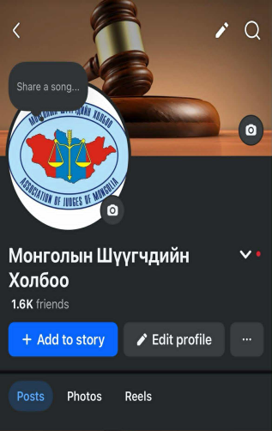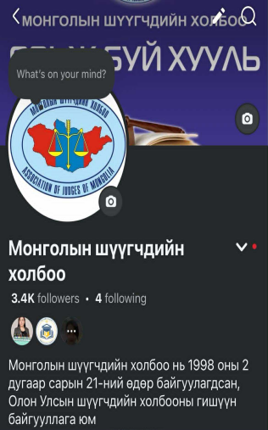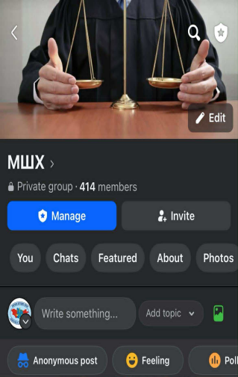
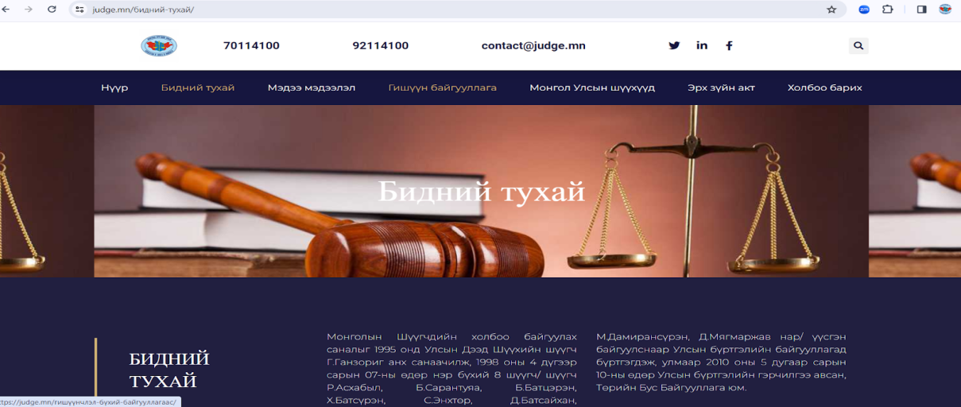

2.2 Холбооны дүрмийн 3.1.2-т заасан чиглэлээр

- Төлөвлөгөөний 2.1-т: Шударга ёсны хэмжүүр сэтгүүл

Холбооны гишүүдийн эрдмийн болон чөлөөт уран бүтээлийг таниулах, сэтгүүлийг олон нийтэд хүргэх, Холбооны үйл ажиллагааг сурталчлах зорилгоор “Шударга ёсны хэмжүүр” сэтгүүлийг жилд 2 удаа бэлтгэдэг. Тайлант хугацаанд сэтгүүлийн ээлжит 32 дахь дугаарыг бэлтгэн Шүүгчдийн холбооны сайтад цахим хэлбэрээр байршуулсан.
Сэтгүүлийн 32 дахь дугаарт: МШХ-ны үйл ажиллагааны онцлох мэдээ мэдээлэл, орон нутгаас МШХ-той болон шүүхийн Тамгын газартай хамтран хийсэн шүүх болон шүүгчийг олон нийт, иргэдэд таниулах, үйл ажиллагааг сурталчлах, эрх зүйн мэдлэг, мэдээлэл олгох хүрээнд хийгдсэн мэдээ, ярьж буй хууль нэвтрүүлэгт 2025 оны эхний хагас жилд орсон шүүгч болон зочин оролцогч, эрх зүйн төрөл сэдвүүдийн танилцуулга мэдээлэл, Нийслэлийн иргэний хэргийн давж заалдах шатны шүүхийн ерөнхий шүүгч агсан Ж.Оюунтунгалаг “Өмчлөгчийн хариуцлага” сэдвээр ярилцсан нэвтрүүлгийг ярилцлага хэлбэрээр буулгаж оруулсан ба Шүүгч Сарангэрэл “Иргэн, хуулийн этгээдийн шүүхэд хандах эрхийг захиргааны хэргийн шүүхээс хэрэгжүүлж буй байдал” Эрдэм шинжилгээний өгүүлэл зэргийг багтаасан.
Тус сэтгүүлийг холбооны сайтад /өнгөтөөр/ байршуулсан тул дэлгэрэнгүй үзэх, татаж авах боломжтой.
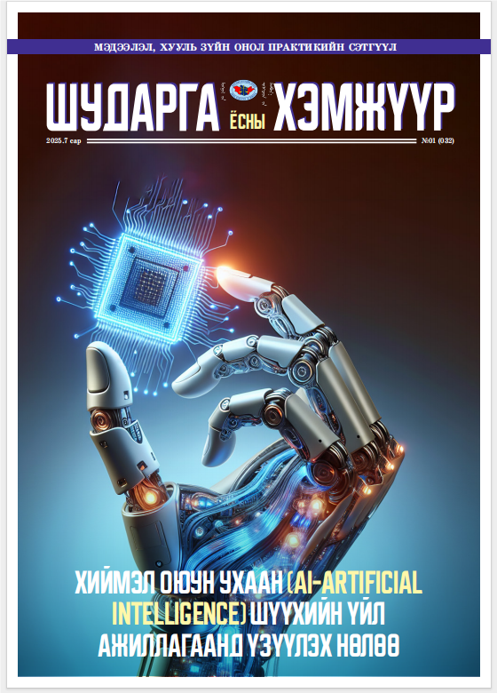
- Төлөвлөгөөний 2.2-т: ШЕЗ-ийн “Шүүх эрх мэдэл” эмхэтгэлд “Монголын Шүүгчдийн Холбооны үйл явдлын хураангуй” нэрээр холбооны үйл ажиллагааг нийтлэх
Холбооны үйл ажиллагааг өргөн хүрээнд таниулан сурталчлах, нийт шүүгчдэд хүргэх зорилгоор ШЕЗ-ийн “Шүүх эрх мэдэл” эмхэтгэлд “Монголын Шүүгчдийн Холбооны үйл явдлын хураангуй” нэрээр жилд 2 удаа үйл ажиллагаагаа танилцуулан байршуулдаг бөгөөд Холбооны үйл ажиллагааны 2025 оны эхний хагас жилийн голлох ажлуудын хураангуйг ШЕЗ-ийн “Шүүх эрх мэдэл” эмхэтгэлд хэвлүүлэхээр бэлтгэн хүргүүлсэн байна.

- Төлөвлөгөөний 2.3-т Гишүүн шүүгчдийн гадаад хэлний мэдлэгийг дээшлүүлэх, Фулбрайтын англи хэлний хөтөлбөрийг үргэлжлүүлэх
“Монголын Шүүгчдийн Холбоо” нь гишүүдийнхээ гадаад хэлний мэдлэгийг хөгжүүлэхийн тулд Шихихутуг Их Сургуультай хамтран төсөл бичиж Монгол дахь АНУ-ын Элчин сайдын яамны олон нийттэй харилцах хэлтсээр дамжуулан Фулбрайтын “Англи хэлний туслах багшийн хөтөлбөр” /Fulbright English Teaching Assistant (ETA) programm/-т хүсэлт илгээснээр амжилттай хэрэгжиж байна.
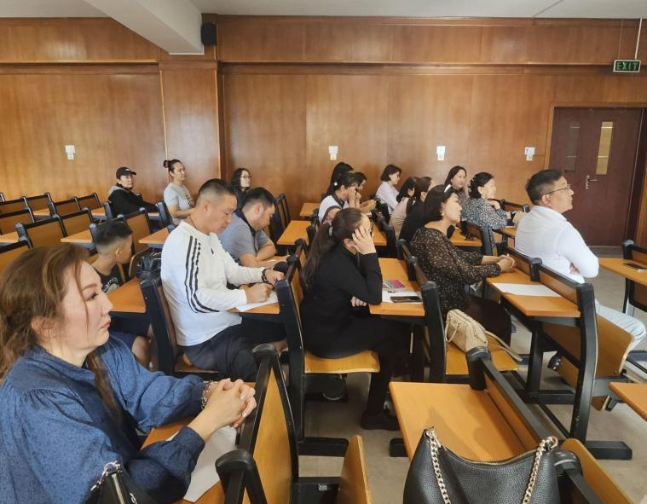

Тус “Англи хэлний туслах багшийн хөтөлбөр”-ийн болзол, шаардлагыг хангасан, Йэлийн их сургуулийг 2020-2024 онд Түүх болон Зүүн Ази судлалын хос мэргэшлээр төгссөн, АНУ-ын иргэн (native speaker) Maya Albold 2024 оны 9 сарын 1-нээс эхлэн 2025 оны 6 сарын 14 хүртэл Шүүгчдийн Холбооны гишүүн шүүгч нарт англи хэл сургалт явагдав. Уг сургалт танхимаар 42 шүүгч, цахим хэлбрээр 24 шүүгч нийт 65 шүүгч хамрагдахаах хүсэлт ирүүлсэн байна.
Сургалтын хаалтын ажиллагаа буюу сертификат гардуулах үйл ажиллагаа 2025 оны 5 дугаар сарын 18-ны өдөр болж АНУ-ын Элчин сайдын яам, Монголын шүүгчдийн холбоо, Шихихутуг их сургуулийн төлөөлөл оролцов.

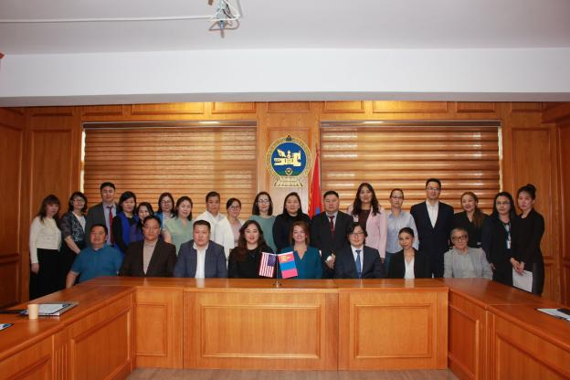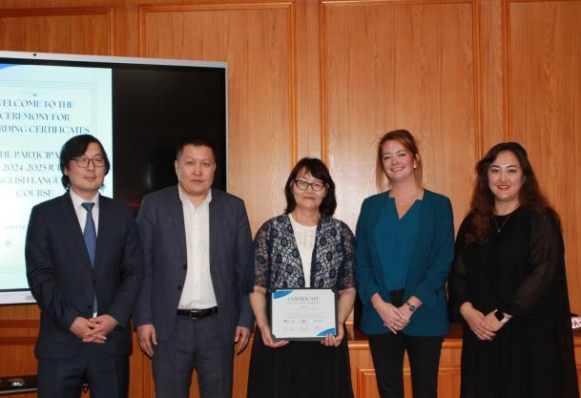

Уг сургалт нь үргэлжлэн 2025-2026 оны хичээлийн жилд дахин хэргэжиж байна. “Англи хэлний туслах багшийн хөтөлбөр”-ийн болзол, шаардлагыг хангасан Вашингтон ДС мужийн Американ их сургуулийг 2020-2024 онд “Олон улс судлалын мэргэшлээр” төгссөн, АНУ-ын иргэн (native speaker) Эмили Хуйзи Брайнанд нь гишүүн шүүгч нарт англи хэлний сургалт зааж байна.

- Төлөвлөгөөний 2.4-т Judicial Wellbeing буюу Шүүгчийн ажил мэргэжлийн зохист хэвшлийн талаар сургалт зохион байгуулав
Монголын шүүгчдийн холбоо, Шүүхийн академитай хамтран шүүгчийн сэтгэл зүйн эрүүл мэндийн чиглэлийн Judicial Wellbeing-шүүгч-сургагч багш бэлтгэх хөтөлбөрийг зарласнаар тус хөтөлбөрийн хүрээнд “Шүүгчийн сэтгэл зүйн эрүүл мэнд” сэдэвт эхний шатны сургалтыг зохион байгуулав. Сургалтад хүсэлт гаргасан 10 шүүгч хамрагдсан. Монголын шүүгчдийн холбоо, Шүүхийн академитай хамтран (Judicial well-being) буюу шүүхийн сайн сайхан байдал, шүүгчийн сэтгэл зүйн эрүүл мэндийн чиглэлийн шүүгч-сургагч багш бэлтгэх хөтөлбөрийн хүрээнд хоёр дахь шатны сургалтыг Австрали улсаас хуульч, эмпирик сэтгэл судлаач, доктор Карли Шревер, сэтгэл судлаач, гэр бүлийн сэтгэл засалч, Human Ethos байгууллагын захирал Салли Райан нар хүрэлцэн ирж сургагч багшаар бэлтгэгдэж буй 10 шүүгчид сургалт зохион байгуулав.

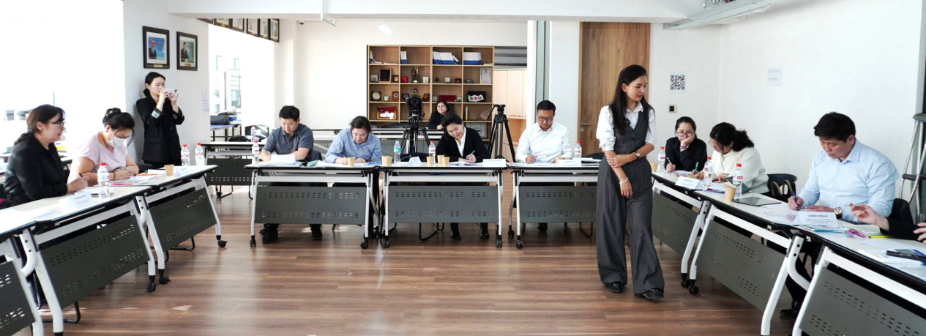

Уг сургалтыг шүүгчийн сэтгэл зүйн байдалд дүн шинжилгээ хийх зорилгоор 233 шүүгчийг хамруулан судалгаа хийгдсэн байх бөгөөд тус судалгаанд, “шүүгч өөрийн сэтгэл зүйн тогтвортой байдлыг хянаж, ажил мэргэжлийн онцлог гэж хүлээн авч чадаж байгаа хэдий ч ажлын ачаалал, хамтын ажиллагаа, шүүгчийн нэр хүнд, байр сууринаас бусдаас өөрийгөө тусгаарлах, сэтгэл хөдлөлөө нуух, аливаа үйлдэлд хэт болгоомжлох, нэгэн хэвийн амьдралын хэмнэлд орох” зэрэг хувь хүний сэтгэл зүйн хязгаарлагдмал нөхцөл бий болж шүүгчийн стрессийн түвшин нэмэгдэх хүчин зүйлүүд үүссэн талаар дурдагдсан. Мөн судалгаанд хамрагдсан шүүгчдийн 18 хувь нь ажлаас халшрах хам шинж бага, харин 82 хувь нь ажлаас халшрах хам шинж дундаас дээш түвшинд байсан байна.
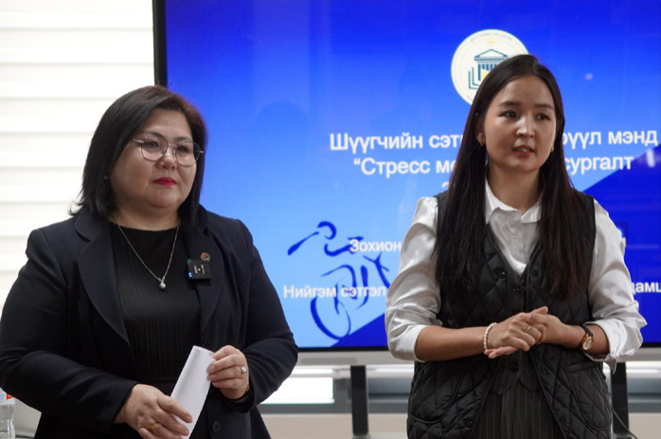
Иймд тус судалгааны үр дүнд тулгуурлан “шүүгчийн стресс болон ажлаас халшрах хам шинж”- ийг үүсгэж буй хүчин зүйлсийг хэрхэн даван туулах, сэтгэл зүйн хувьд үүсэх сөрөг хүчин зүйлийг тодорхойлж, асуудлыг зөв аргаар хэрхэн шийдвэрлэж сэтгэл зүй
болон бие махбодыг хэвийн тогтвортой байлгах, өөрийнхөө сэтгэл зүйг удирдан чиглүүлэх аргыг шүүгч нарт төлөвшүүлэхээр үе шаттайгаар сургалт зохион байгуулагдахаар төлөвлөгдөж байна.

Шүүгчийн сэтгэл зүйн эрүүл мэнд онцлох, анхаарал тавих асуудал

Шүүгчдийн холбоо нь гишүүддээ үйлчлэх ТББ болохын хувьд шүүгч нарын сэтгэл зүйн эрүүл мэнд, сайн сайхан байдлыг дээшлүүлэх урт хугацааны сургалт, заслын хөтөлбөрийн эхлэлийг тавилаа.

Монголын Шүүгчдийн холбооны 2025 оны үйл ажиллагааны төлөвлөгөөнд тусгагдсаны дагуу тус холбоо нь Шүүхийн академи, Монголын Шүүгчдийн холбооны Улсын дээд шүүх дэх салбар зөвлөл, Улсын дээд шүүхийн Тамгын газартай хамтран шүүгчийн сэтгэл зүйн эрүүл мэндийн чиглэлийн шүүгч-сургагч багш бэлтгэх хөтөлбөрийн хүрээнд 2025 оны 06 дугаар сарын 23, 24-ний өдрүүдэд “Шүүгчийн сэтгэл зүйн эрүүл мэнд сэтгэл зүйд суурилсан манлайлал ба хамт олны харилцаа” сэдэвт сургалтыг зохион байгууллаа.
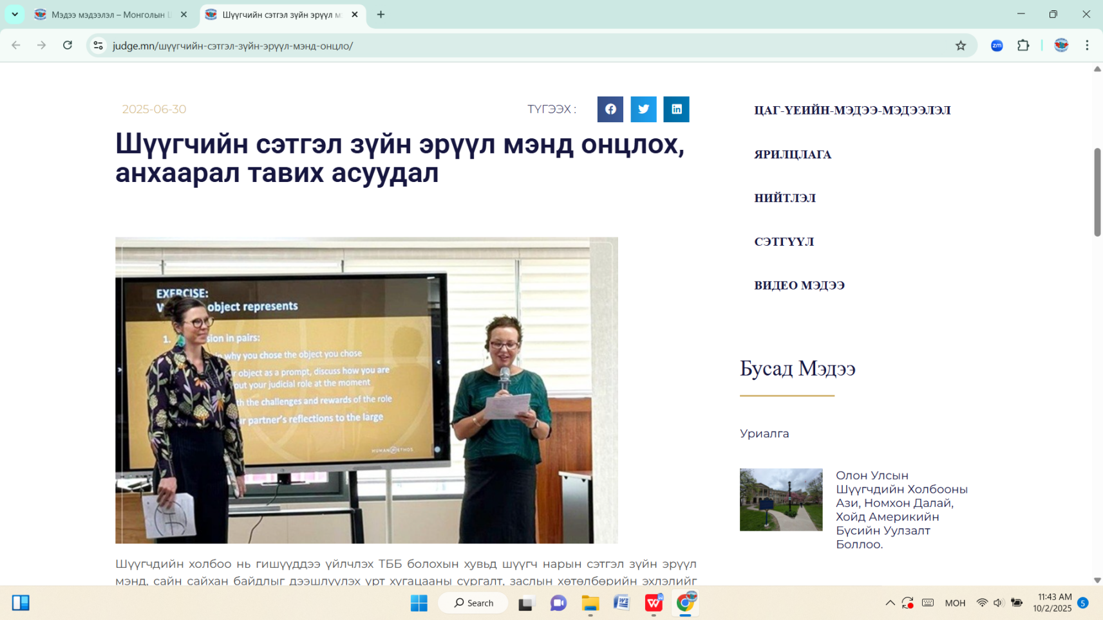

Сургалтын хүрээнд шүүгчийн сэтгэл зүйн эрүүл мэндийн чиг хандлага, олон улсын судалгаатай танилцаж, стресс үүсгэгч болон хамгаалагч хүчин зүйлс, стрессийн хариу урвалын нөлөөллийг ойлгон, урьдчилан сэргийлэх аргуудтай танилцах, түүнчлэн стресс, ажлаас халшрах хам шинжээс сэргийлэх, сэтгэл зүйн асуудлуудыг ялган таних, стрессийг удирдах, бие махбод, сэтгэл зүйн сайн сайхан байдлыг дэмжих арга замуудыг судалсан юм.

Мөн сэтгэл зүйн эрүүл мэндийн хувийн төлөвлөгөө боловсруулах, шүүхүүд хэрхэн сэтгэл зүйн эрүүл мэндтэй холбоотой соёлыг дэмжиж хөгжүүлэх Монголын нөхцөлд сайн туршлагыг хэрхэн нутагшуулах талаар харилцан яриа өрнүүлэн, туршлага солилцсон.Хоёр өдрийн турш үргэлжилсэн сургалтыг Австрали улсын тэргүүлэх мэргэжилтэн, судлаач Карли Шревер, сэтгэл судлаач, гэр бүлийн сэтгэл засалч Салли Райан нар удирдан явуулсан. Энэхүү хоёр мэргэжилтэн нь уг сэдвээр тэргүүлэх мэргэжилтнүүд бөгөөд өндөр хөгжилтэй улс орнуудын шүүгч нарт энэ сэдвээр сургалт явуулсан туршлагатай. Тэднийг урьж сургалт авах боломжийг олгосон Шүүхийн академийн захирал, УДШ-ийн Тамгын газрын дарга нарт болон сургалтын бэлтгэл ажил, зохион байгуулалтыг хариуцаж ажилласан Г.Халиунаа, Б.Аззаяа зэрэг ажилтнуудад сургагч багш болон цаашид сургалтын үр шимийг хүртэх нийт гишүүдийн өмнөөс талархаж байна.

Энэхүү сургалтад холбооны гишүүн 10 шүүгч хамрагдсан. Сургалтдаа идэвхтэй хамрагдсан, хариуцлагатай шүүгч-гишүүддээ баярлалаа. Цаашид энэхүү сургагч-багш нарыг үргэлжлүүлэн сургахад дэмжих, сургагч-багш нар өөрсдөө бие даан суралцаж мэргэших, сургалтын гарын авлага бэлтгэх замаар МШХ-ны шүүгч-гишүүн бүрд өөрийнх нь ажил, мэргэжлээс үүдэлтэй стресс, сэтгэл зүйн мэдлэг, ур чадварыг таниулах “шүүхийн сэтгэл зүйн сайн сайхан байдлын” сургалтыг хүргэхэд зорьж байна.

Мөн холбоо энэ хүрээнд Канадын Засгийн газрын хэрэгжүүлэх гэж буй төсөлтэй хамтран ажиллах санал хүргүүлсэн. Шүүгчийн сэтгэл зүйн эрүүл мэндийн талаар цаашид шүүгч, шүүх, шүүхийн системд гэсэн 3 түвшинд ямар бодлого, арга хэмжээ авч хэрэгжүүлэх, сургалт, гарын авлага, журам боловсруулах зэрэг хэрэгцээ, шаардлага бий.
- Төлөвлөгөөний 2.5-т Шихихутуг Их сургуультай хамтран ажиллах санамж бичиг, гэрээний дагуух үйл ажиллагааг үргэлжлүүлэх
Шүүгчдийн холбоон болон Шихихутуг Их Сургуультай хийсэн 2024 оны 12 дугаар сарын 17-ны өдөр хийсэн гэрээнд тусгагдсан заалтын дагуу хамтын ажиллагаа үргэлжилсээр байна. 2023 оноос хэрэгжиж эхэлсэн “Mentor Ship” хөтөлбөрийн хүрээнд Эрүү, Иргэн, Захиргааны эрх зүйн процессын болон Хууль хэрэглээний хичээлийг анхан болон давж заалдах шатны шүүхийн шүүгч багш нар Шихихутуг Их Сургуулийн оюутнуудад тогтсон цагаар хичээл зааж дадлагын оюутнуудыг тухайн шүүгч нарт хуваарилан шүүхийн үйл ажиллагаатай танилцуулж дадлагажууллаа. Мөн Их дээд сургуульд багшлах эрхийн чадамж олгох сургалтанд 2 ээлжээр 46 шүүгчийг хамруулж 18 шүүгч багшлах эрхийн үнэмлэхээ гардан авч, 2-р ээлжийн 18 шүүгч энэхүү сургалтад хамрагдахаар бүртгүүлээд байна.
Гурав. 2.3 Холбооны дүрмийн 3.1.3-д заасан чиглэлээр

- Төлөвлөгөөний 3.1-т Үндсэн хуулийн хүрээлэнгээс эхлэн гаргасан “Үндсэн хууль манайд сургуульд” хөтөлбөрийг ашиглан шүүгч нараар иргэд, олон нийтэд ардчилал, хүний эрхийн талаар яриа, таниулгыг өргөн хүрээнд зохион байгуулах
Ерөнхий шүүгч Д.Ганзориг шүүгч нарт илгээсэн “Ил захидал”-даа “Шүүгч өөрийн ажил үүргийг олон нийтэд таниулан хуваалцана гэдэг нь нэг талаас ардчилсан улсын иргэдэд нийтийн хамтын үнэт зүйл болох Үндсэн хуулийн боловсролыг түгээхийн зэрэгцээ шүүгч бид өөрсдөө Үндсэн хуулиар хүлээсэн чиг үүргээ санаж сэрж, итгэж үнэмшихийн үндэс мөн. Монгол Улсын Үндсэн хуулийн 16 дугаар зүйлийн 14 /-т туссан үнэт зүйлсийг Ерөнхий боловсролын сургуулийн сурагчдад “таниулах сургалт”-ыг өөрийн шүүхийн оршин буй газарт гардан хийж, Үндсэн хуулийн үндсэн эрхийн боловсролыг түгээх замаар ардчиллыг хамгаалах үйлсэд бодитой хувь нэмрээ оруулахыг урьж байна” гэсэн билээ. МШХ-ны салбар хороод, гишүүдээс ирүүлсэн саналын үндсэн дээр баталсан 2025 оны үйл ажиллагааны төлөвлөгөөний 3.1-д Үндсэн хуулийн эрх зүйн хүрээлэнгээс эрхлэн гаргасан “Үндсэн хууль манай сургуульд” хөтөлбөрийг ашиглан шүүгч нараар иргэд, олон нийтэд ардчилал, хүний эрхийн талаар яриа таниулгыг өргөн хүрээнд зохион байгуулах гэж төлөвлөсөн.
Дээрх төлөвлөгөөний хүрээнд эхлэл болгож МШХ-ны Удирдах зөвлөлийн гишүүн, Нийслэлийн Эрүүгийн хэргийн давж заалдах шатны шүүхийн шүүгч Ц.Мөнхтулга 2025 оны 03 дугаар сарын 07-ны өдөр “Шинэ Монгол Харүмафүжи” ЕБС-ийн ахлах ангийн 300 гаруй сурагчдад төрийн эрх мэдэл хуваарилах онолын хүрээнд Үндсэн хуульд шүүх эрх мэдлийг хэрхэн тусгасан, шүүхийн тогтолцоо, шүүгч болох болзол шаардлага, мэргэжлийн онцлог, эрүүгийн хэрэг хянан шийдвэрлэх ажиллагааны үе шат, шүүгч хүний өдөр тутмын ажлын хуваарь болон эрүүгийн гэмт хэрэг, зөрчлийн ялгаа, хор уршиг түүнээс хэрхэн урьдчилан сэргийлэх талаар сургалт явуулж, сурагчдын сонирхсон асуултад хариуллаа.

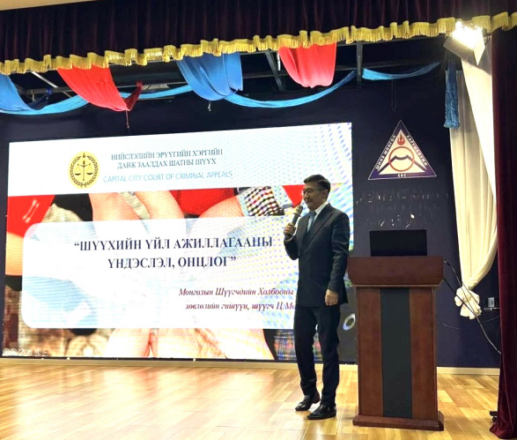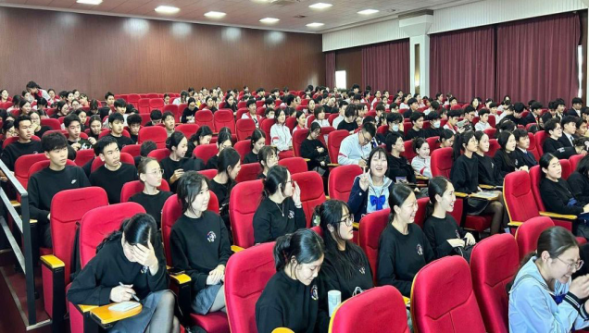

- Төлөвлөгөөний 3.2-т “Шинэ үе нээлттэй шүүх” төслийг үргэжлүүлэх
“Нээлттэй шүүх” өдөрлөг НЭХДЗШШ-д Шүүхийн үйл ажиллагааг нээлттэй, ил тод болгох зорилго бүхий ”Нээлттэй шүүх” өдөрлөгийг 2025 оны 05 дугаар сарын 01-ний өдөр тус шүүхийн байранд зохион байгууллаа.
Өдөрлөг Ерөнхий боловсролын “Шинэ Монгол Харүмафүжи” сургуулийн “Зөв гурвалжин” мэтгэлцээний клубийн сурагчид хамрагдаж НЭХДЗШШ-ийн үйл ажиллагаатай танилцлаа.
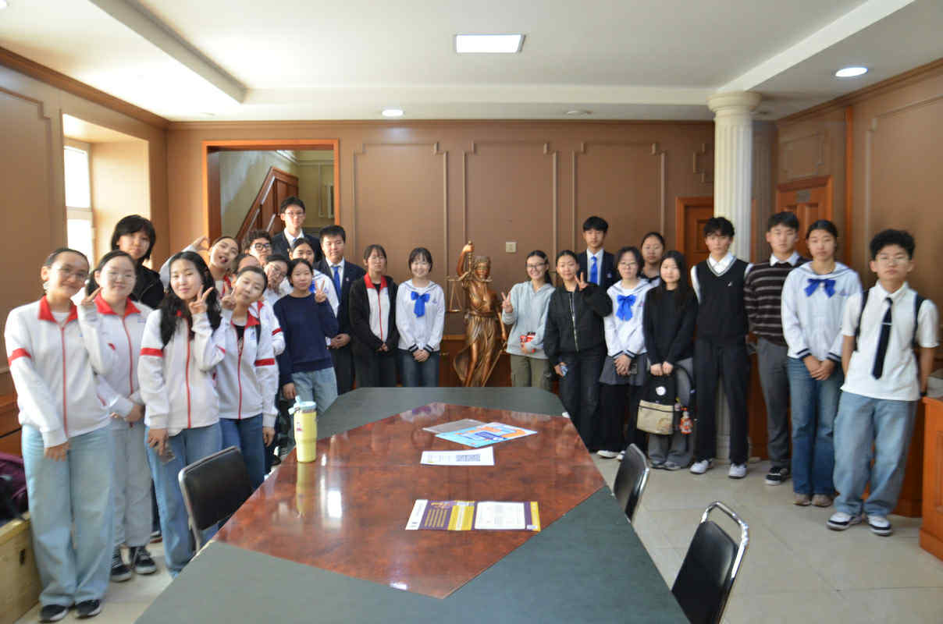
Сурагчид тус шүүхийн Ерөнхий шүүгч Б.Зориг, МШХ-нй Удирдах зөвдлөлийн гишүүн шүүгч Г.Ганбаатар, Ц.Оч нар хүлээн авч Шүүх эрх мэдэл, Шүүгчийн ажил мэргэжлийн онцлогийн талаар мэдээлэл өгч сурагчдын сонирхсон асуултад хариуллаа.
“Нээлттэй шүүх” өдөрлөгт хамрагдсан сурагчид шүүх хуралдааны танхим, шүүх хуралдааны нээлт, шүүхээс авч болох үйлчилгээний талаар зохих мэдээлэл авсандаа талархалтай байгаа илэрхийлсэн юм.

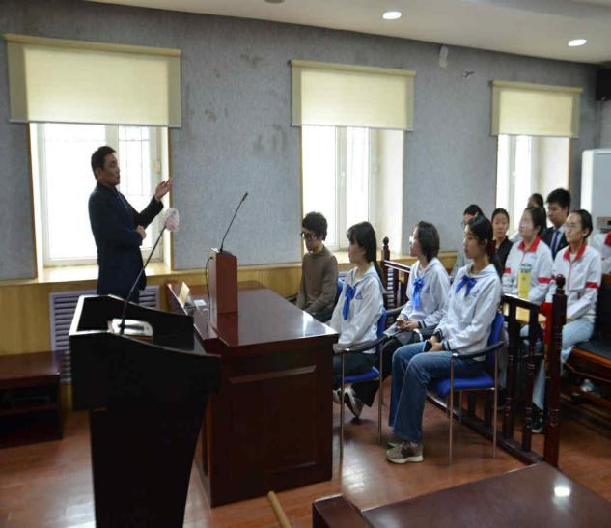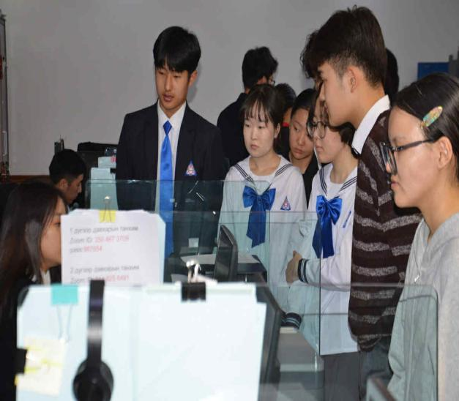

Дөрөв. Холбооны дүрмийн 3.1.4-д заасан чиглэлээр
Төлөвлөгөөний 4.1-т Олон Улсын Шүүгчдийн Холбооны Ази, Номхон далай, Хойд Америкийн бүсийн уулзалт болж Монголын шүүгчдийн холбооны төлөөлөл оролцлоо

2025 оны 5 дугаар сарын 14-16-ны өдрүүдэд Канад Улсын Торонто хотод зохион байгуулагдсан Asian, North American and Oceanian Judges’ Associations (ANAO)-ийн жилийн явцын (Mid Year Meeting)-д уулзалт, хэлэлцүүлэгт Монголын Шүүгчдийн Холбооны Улсын дээд шүүхийн салбар зөвлөлийн тэргүүн, УДШ-ийн шүүгч Ц.Цогт амжилттай оролцож, Монгол Улсад шүүхийн бие даасан байдал, шүүгчийн хараат бус байдлыг хангах чиглэлээр хэрэгжүүлж буй шинэчлэл, хууль эрх зүйн орчны сайжруулалт, олон нийттэй харилцах бодлого зэргийг товч танилцуулан түншлэл, хамтын ажиллагаагаа өргөжүүлэх урьдчилсан алхам хийлээ.

МОНГОЛЫН ТӨЛӨӨЛЛИЙН ОРОЛЦОО:

Монголын Шүүгчдийн Холбооны төлөөлөл АХАНД (ANAO) бүсэд багтдаг улсуудын шүүгчдийн холбоод хооронд 2 талт хамтын ажиллагаа үүсгэх “санаачилга” дэвшүүлж, уг ажлын бэлтгэл болгож 2 талт санамж бичгийн төсөл боловсруулан энэхүү уулзалтаас нэг сар орчим хугацааны өмнө АНУ, Канад, Филиппин, Австрали, Шинэ Зеланд, Тайваний холбоодод цахимаар хүргүүлснээ бататган сануулж, энэхүү санаачилгын зорилго, ач холбогдлын талаар танилцуулсан юм. Ингэхдээ, жишээ нь Монголын Шүүгчдийн Холбоо ОУШХ-ны жинхэнэ гишүүн болсноор чамгүй хугацаа өнгөрсөн бөгөөд тус холбооны жилийн уулзалт, өөрийн харьяалагддаг АХАНД бүсийн хагас жилийн уулзалтад зарим жилд төлөөлөгч оролцуулахаас өөрөөр дорвитой оролцоо, шууд үр ашиг байхгүй байгаа талаар тайлбарлаж, МШХ өөрийн илүү олон шүүгч-гишүүдийг энэхүү олон улсын холбооны гишүүнчлэлийн үр шимийг шууд хүртэх, харилцааны давуу талыг мэдрэх, ашиглах боломжит арга, хэлбэрийн хамтын ажиллагааг хөгжүүлэх хүсэлтэй байгаагаа илэрхийлэв.
Санал болгож буй хамтын ажиллагааны санамж бичигт, өөр өөрсдийн гишүүдэд тулгамдаж буй асуудлаар харилцан мэдээлэл, туршлага, мэдлэг солилцох, харилцан богино хугацааны зочин-шүүгч хөтөлбөр хэрэгжүүлэх, хууль зүйн Англи хэлний хөтөлбөр хэрэгжүүлэх зэрэг тухайлсан хамтын ажиллагааны саналуудыг тусгасан тухай мөн тайлбарлав. Бусад холбоод тухайлбал, Канад, Тайваний холбоодын төлөөлөл уг санамж бичгийн төслийг хүлээн авсан төдийгүй, урьдчилсан байдлаар тэдгээр холбоодын төвшинд ярилцсан бөгөөд санамж бичгийг байгуулах хүсэл зоригтой гэдгээ тэр даруй илэрхийлсэн. Харин АНУ, Австрали, Шинэ Зеландын холбооны хуралд оролцсон төлөөлөгч нар буцаж очоод энэ санаачилгын талаар өөрсдийн холбоодын зохих төвшинд хэлэлцэж хариу мэдэгдэхээ илэрхийлсэн бөгөөд АХАНД бүсийн Ерөнхийлөгч Аллисон Данкен энэ асуудлыг намар Бакуд болох бүсийн дараагийн хуралдаанаар тухайлан ярилцах санал гаргасан.
Ингэснээр манай холбооны санаачилга бүсийн орнуудын холбоодын хамтын ажиллагаанд хувь нэмрээ оруулж, ANAO-ийн хүрээн дэх идэвхтэй гишүүн орны хувьд байр сууриа бататгав. Мөн Монголын төлөөлөл дараагийн уулзалтын Боловсролын хэсэгт хэлэлцэх сэдвийн нэг нь “Хяналтын шатны шүүхээр хэргийг хэлэлцүүлэх шалгуур” гэсэн сэдэв (энэ нь Монгол Улсын хувьд шинэ тутам, бусдыг туршлагыг харьцуулан судлах нь ач холбогдолтой тул) байхаар санал гаргаж, бэлтгэл ажилд хамтран оролцох, цаашдын бүсийн хуралд гишүүн орнуудын хооронд туршлага солилцох, шүүгчдийн мэргэжлийн ур чадварыг дээшлүүлэх чиглэлээр хамтын ажиллагааг гүнзгийрүүлэх асуудлыг хэлэлцэх хангалттай цаг төлөвлөж байх санал дэвшүүлэв. Энэхүү уулзалт нь тус бүс нутгийн шүүгчдийн холбоодын хоорондын 2 талт туршлага солилцох, харилцан ажиллагааны хувьд ач холбогдолтой болж өнгөрлөө.

- Төлөвлөгөөний 4.4-т Жой Спурлок сантай хэрэгжүүлж буй хамтын ажиллагааг үргэлжлүүлэх
Монголын 10 аад шүүгчид өөрсдийн зардлаар 2024 оны 9 сард АНУ-ын Тэхас мужид “JOE SPURIOCK” сангийн урилгаар айлчилж, JOE SPURIOCK сангийн удирдах зөвлөл болон тухайн үед манай төлөөллийг хүлээж авсан төлөөлөгчид Монголд 2025 онд очих хүсэлт илэрхийлж Хөвсгөл аймагт албан ёсоор зочилж, хамтран сургалт явуулах талаар ярилцсан. 2025 оны 5 сард Хөвсгөл аймагт АНУ-ын Тэхас мужийн шүүгч ноён Мэтью, JOE SPURIOCK сангийн удирдах зөвлөлийн гишүүд, төлөөлөгчид хүрэлцэн ирж доорх ажлыг зохион явуулснаас дурдвал:
- Зочид төлөөлөгчид Хөвсгөл аймгийн шүүхийн байранд хүрэлцэн ирэхэд Хөвсгөл аймгийн Эрүү, Иргэний хэргийн давж заалдах шатны шүүхийн Ерөнхий шүүгч Б.Сосорбарам хүлээн авч тухайн орон нутгийн онцлог, гэмт хэрэг гаралт,түүний нөхцөл байдал, хэргийн ачаалал болон Хөвсгөл аймгийн Эрүү, Иргэний хэргийн давж заалдах шатны шүүх, Хөвсгөл аймаг дах сум дундын анхан шатны шүүх, Хөвсгөл аймаг дах Захиргааны хэргийн анхан шатны шүүхүүдийнхээ талаар товч танилцуулж, Шүүхийн тамгын газрын дарга Б.Амартүвшин нь шүүхийн болон захиргааны ажилчдын бүтэц орон тоо, шүүх, шүүгчийн аюулгүй байдлын талаар мэдээлэл тус тус хийсэн.
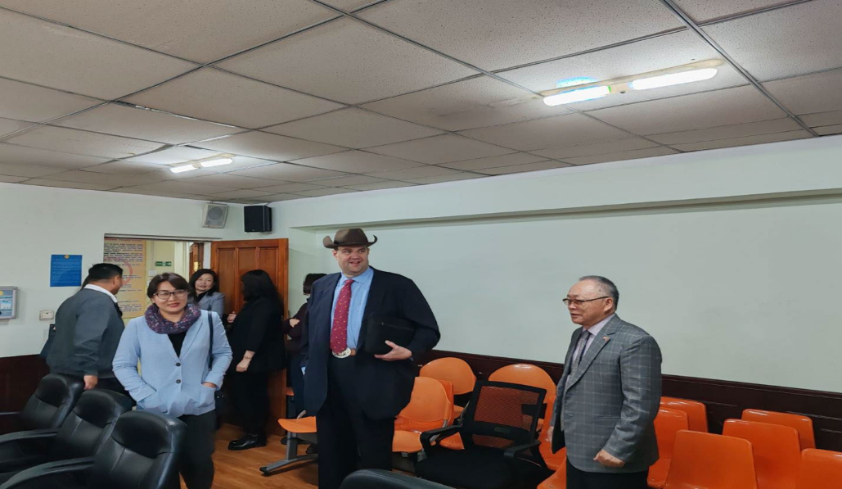
Мужийн шүүгч болоод албаны хүмүүс шүүхийн үйл ажиллагаатай танилцаж байна.
- Сургалтын удирдамжид заагдсан сэдвийн хүрээнд АНУ-ын Тэхас мужийн шүүгч ноён Мэтью, JOE SPURIOCK сангийн удирдах зөвлөлийн гишүүн ноён Ганзориг нар
- АНУ-ын мужуудын шүүхийн бүтэц тогтолцоо,
- АНУ-ын шүүхийн шүүгч нарын ёс зүй дүрэм журам,
- Шүүхийн захиргааны ажилчдын ёс зүй,
- Дагнасан шүүхийн үйл ажиллагааны хэлбэр бүтэц тогтолцоо /Гэр бүл, авлига, татвар/ гэх мэт
Мөн сургалтын явцад хэлэлцүүлэг өрнүүлж, оролцогчдын сонирхсон асуултад хариулт өгч, нээлттэй ярилцаж сургалт үр дүнтэй болж, холын хүний үгийг сонслоо.
- Төлөвлөгөөний 6.1-т Ярьж буй хууль нэвтрүүлгийг үргэлжлүүлэх

Шүүгчдийн холбоо нь шүүхийн үйл ажиллагаа, шүүгчдийн ажил, үүргийг олон нийтэд таниулах, иргэдийн эрх зүйн боловсролыг нэмэгдүүлэх зорилгоор хүргэж буй “Ярьж буй хууль” теле нэвтрүүлгийг 59 дугаар бэлтгэсэн бөгөөд 2024 онд “Ярьж буй хууль” нэвтрүүлгийн нийт 19 дугаарын бичлэг хийснээс тухайн жилдээ 12 дугаарыг эфирт цацсан байна. Монтаж хүлээгдэж байсан 7 дугаарыг 2025 онд эфирт цацсан байна. Нэвтрүүлгийг цахим сайтууд болон “ТВ-9”, “Соён гэгээрүүлэх”, “Өлзий”, “ТВ-24” зэрэг телевизээр цацаж хөтөлбөрийн дагуу олон нийтэд хүргэж байна.
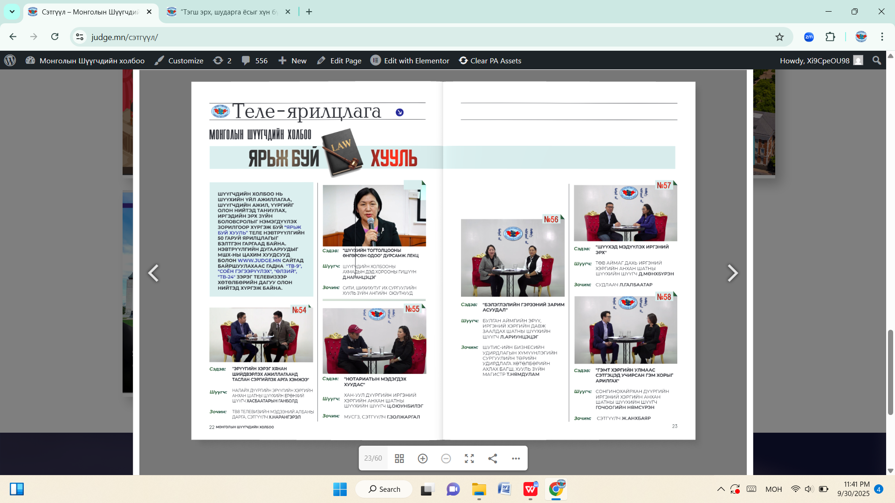

Долоо. Холбооны дүрмийн 3.1.8-д заасан чиглэлээр
- Төлөвлөгөөний 8.1-т Шүүгчийн эрүүл мэнд, нийгэм хамгааллын асуудлыг анхаарч, эмнэлгийн багц үзлэг шинжилгээнд хамруулах
Шүүгчдийн холбооноос шүүгч гишүүдийг эрүүл мэндийн урьдчилан сэргийлэх үзлэгт хамруулах ажлыг зохион байгуулж Улсын хоёрдугаар төв эмнэлэгтэй хамтран ажиллах гэрээг байгуулав. Уг гэрээний дагуу салбар хороодоос ирүүлсэн хүсэлт бүртгэлийг үндэслэн 2025 оны 04-р сарын 10-аас 2025 оны 05 сарын 02 өдрүүдэд УХТЭ-ийн урьдчилан сэргийлэх үзлэг шинжилгээнд нийт 100 гаруй шүүгч нар хамрагдахаар хүсэлтээ өгснөөс 75 шүүгч үзлэгт хамрагдсан байна.
Эрүүл мэндийн үзлэг шинжилгээний дагуу УХТЭ-ийн өгсөн зөвлөмж:
Үзлэгээр ажиллагсдын дунд тохиолдож буй өвчнийг эрт, илрүүлэн, оношлож, хүндрэлээс сэргийлэх цаашид эрүүл мэндийг хэрхэн хянах, эрүүлжүүлэх ажлын талаар дараах заавар зөвлөмжүүдийг өгч байна.
- Эрүүл мэндийг дэмжих хамгаалах, эрүүлжүүлэх арга хэмжээг жил бүрийн байгууллагын үйл ажиллагааны төлөвлөгөөнд тусган хэрэгжүүлэх
- Ажилчдын эрүүл мэндийн картанд эмчилгээ зөвлөгөөг хүн тус бүрд өгч бичсэн байгаа.
- Ажилчдын эрүүл мэндийн мэдлэг, боловсролыг дээшлүүлэх хөтөлбөр хэрэгжүүлэх
- Эрүүл хооллолтын хэв маягийг хэвшүүлэх: ажлын хоолны газар нь амьтны гаралтай өөх тос, транс тос болон хэт шарж түлсэн хоолноос татгалзах, амтлагч халуун ногоо, хэт их давстай болон хоносон удаан хадгалсан хоол хүнс хэрэглэхгүй байх тал дээр анхаарах,
- Архи, тамхины хэрэглээг бууруулах тал дээр уриалан чиглүүлэх
- Хөдөлмөрийн аюулгүй байдлыг хангаж, анхааран, зөвлөмжүүдийг өгөх
- Нийтийн биеийн тамирын дасгал, идэвхтэй хөдөлгөөн, спортын уралдаан тэмцээнд оролцуулан чөлөөт цагийг зөв боловсон өнгөрүүлэх, хэвшүүлэх,дадал суулгах, орчин нөхцөлөөр хангах
- Цусан дахь холестрины хэмжээ ихсэх нь зүрх судасны өвчний эрсдэлийг нэмэгдүүлдэг төдийгүй дэлхийд жил бүр 4 сая хүний гэнэтийн үхлийн шалтгаан болж байдаг. Нийт ажилчдын 26% цусан дахь холестрины хэмжээ их гарсан байна. Иймд амьдралын хэв маягийг өөрчлөх тал дээр анхааран ажиллах.
Үүнд: Давсны хэрэглээг бууруулах, жимс, хүнсний хэрэглээг нэмэгдүүлэх, амьтны гаралтай өөх тосны хэрэглээг бууруулах, биеийн жингээ хэвийн хэмжээнд барих.
Урьдчилан сэргийлэх үзлэг нь нэгдсэн журмаар явагдаж тухайн эмнэлгийн зүгээс амралтын өдрөөр эмч эмнэлгийн зүгээс зөвхөн хамтын ажиллагааны хүрээнд шүүгчдийг хүлээн авч тухайн үзлэг шинжилгээг хийж шүүгчдийн цаг хугацааг хэмнэсэн. Эмнэлгээс ирүүлсэн зөвлөмжийг УЗ-ийн хурлаар хэлэлцүүлсэн.

- Төлөвлөгөөний 8.3, 8.4-т Холбооны гишүүн-шүүгч нарт тусламж, дэмжлэг үзүүлэх журамын 2.1-д заасны дагуу
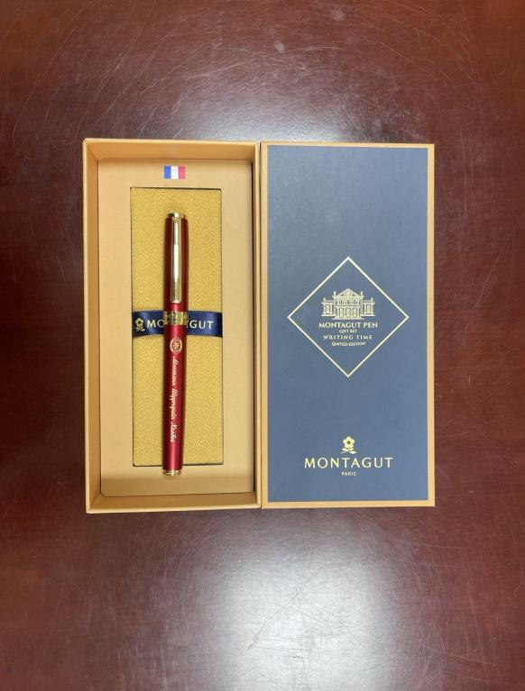
Шүүгчдийн холбооны Удирдах зөвлөлийн 2023 оны 4 дүгээр сарын 17-ны 08 дугаар тогтоолоор баталсан Шүүгчдийн холбооны гишүүн шүүгч нарт тусламж, дэмжлэг үзүүлэх журмын 2.1 дэх хэсэгт зааснаар 2025 онд Ерөнхийлөгчийн зарлигаар өндөр насны тэтгэвэрт гарсан болон өмнөх онуудад тэтгэвэрт гарч урамшуулал олгогдоогүй нийт 10 шүүгчид хүндэтгэл үзүүлж, шүүгч тус бүрт 200,000 төгрөг буюу нийт 2,000,000 төгрөгийн мөнгөн урамшуулал, дурсгалын зүйл /холбооны лого бүхий үзэг/-ийг тухайн шүүгч болон салбар хороодын тэргүүн нараар дамжуулан хүргүүлсэн байна. Уг журмын 2.3-т зааснаар гадаад улсад эмчилгээ хийлгэх шаардлагатай 1 шүүгчид 200.000 төгрөгийг, 2.6-т зааснаар хүнд өвчний улмаас нас барсан 1 шүүгчийн ар гэрт 500.000 төгрөгийн дэмжлэг үзүүлсэн байна.

3.1 Бусад
Монголын шүүгчдийн холбооны тэргүүн Д.Батбаатар, Улсын дээд шүүхийн шүүгч, МШХ-ны гадаад харилцааны дэд хорооны ахлагч Ц.Цогт нар Салбар хороодын тэргүүн нартай цахим уулзалт хийж 2024 оны төлөвлөгөөний биелэлт, 2025 оны үйл ажилгааны төлөвлөгөөг танилцуулж харилцан санал солилцов.
Монголын шүүгчдийн холбооны Ахмадын дэд хорооны гишүүд Чойжин ламын сүм музей үзэж танилцав.

“Тэгш эрх, шударга ёсыг хүн бүрд” төслийн хүрээнд хамтран ажиллах уулзалт боллоо

Канад Улсын Гадаад хэргийн яамны дэмжлэгтэйгээр тус Улсын Холбооны шүүхийн хэрэг эрхэлсэн Комиссарын газраас манай Улсын шүүх эрх мэдлийн салбарт “Тэгш эрх, шударга ёсыг хүн бүрд” урт хугацааны төслийг хэрэгжүүлэхээр шийдвэрлэсэнтэй холбоотойгоор тус төслийн хүрээнд Монголын шүүгчдийн холбоотой хамтран ажиллах талаарх уулзалтыг 2025 оны 05 дугаар сарын 19-ний өдөр зохион байгууллаа.
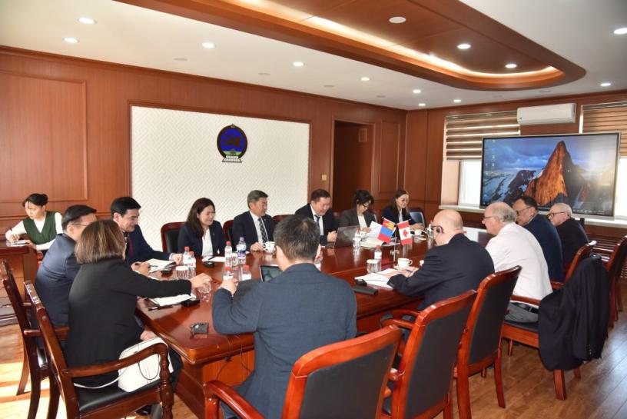

Уулзалтад Холбооны тэргүүн, удирдах зөвлөлийн болон Шүүгчдийн ёс зүйн зөвлөх хорооны тэргүүн, гишүүд нөгөө талаас “Тэгш эрх, шударга ёсыг хүн бүрд” урт хугацааны төслийг төлөөлж Канадын холбооны шүүхийн хэрэг эрхлэх газрын олон улсын хөтөлбөрийн хэлтсийн дарга Олег Шаков, Нью Брансвик мужийн шүүхийн Ерөнхий шүүгч Марк Ричард, хуульч, олон улсын хөгжлийн мэргэжилтэн Ян Моррисон болон бусад төслийн багийнхан оролцов.
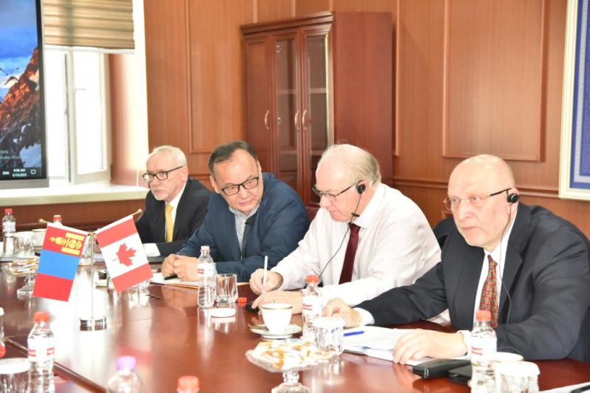

Уулзалтаар Монголын шүүгчийн холбооны зүгээс хэрэгжүүлж байгаа, төслийн тавьсан зорилгод нийцэх ажлууд, Тухайлбал, Шүүхийн ёс зүйн зөвлөлдөх хорооны үйл ажиллагааг өргөжүүлж, бэхжүүлэх, гишүүдийг сургалтад хамруулах, Шүүхийн академи, Улсын Дээд шүүхийн Салбар хороотой хамтран хэрэгжүүлж буй “Judicial Wellbeing” сэдвээр сургагч багш бэлтгэх хөтөлбөрийг дэмжих, Олон нийтийн эрх зүйн боловсролыг дээшлүүлэх зорилгын хүрээнд шүүгч нараас олон нийтийн дунд явуулах яриа, танилцуулгын жишиг гарын авлага боловсруулахад туслалцаа үзүүлэх,
-Монголын шүүгчдийн холбооны веб сайтыг шинэчлэн хөгжүүлэх,
-“Ярьж буй хууль” нэвтрүүлгийг үргэлжлүүлэх,
-Хамтын ажиллагааны хүрээнд Канад улсад туршлага судлах,
-Шүүгчдийн холбооны чадавхийг бэхжүүлэх,
Шүүгчдийн зүгээс Нийт шүүгчийн хуралдаанаас сонгосон Шүүхийн ерөнхий зөвлөл, Шүүхийн сахилгын хорооны шүүгч гишүүдтэй харилцах арга механизмыг бий болгох боломжтой эсэх зэрэг асуудлуудаар санал солилцож, хамтын ажиллагааг хөгжүүлэх боломжтой гэж үзэн, хамтран ажиллах чиглэл, хүрээг нарийвчлан тодорхойлж төлөвлөгөө гаргах, төсөлд хамтран ажиллах байгууллагууд үйл ажиллагаагаа уялдуулах зэрэг шаардлагатай асуудлыг нарийвчлан тодорхой болгохоор тохиролцов.
Төлөвлөгөөний биелэлт

Шүүгчдийн холбооны 2025 оны үйл ажиллагааны төлөвлөгөөнд 24 ажил тусгаснаас 15 ажил биелэгдэж, 9 ажлыг 4-р улиралд хийхээр төлөвлөгдсөн байна.

Биелээгүй төлөвлөгөө
№ | Төлөвлөгөө | Тайлбар
2.6 | Эрх зүйн онолын болоод салбарын сүүлийн үеийн ойлголт, тодорхой судлаачийн судалгааны ажлын талаар хэлэлцүүлэг яриа өрнүүлэх | 10-12 сард
1.3 | Шинэчлэгдсэн дүрмийн хүрээнд Удирдах зөвлөлийн гишүүний сонгуулийг зохион байгуулах | Дүрэмд нэмэлт өөрчлөлт хийгдсэнээр
4.3 | Шүүгчийг гадаад улсад мэргэжлийн болон эрдэм шинжилгээний ажил хийх, суралцах /сургалтын болон бусад тэтгэлэг дэмжлэгтэйгээр/ боломжийг нээсэн албан ёсны бодлогын баримт бичиг боловсруулж, холбогдох хууль, журамд тусгуулах | - Жилдээ
4.4 | Жой Спурлок сантай хэрэгжүүлж буй хамтын ажиллагааг үргэлжлүүлэх | -Жилдээ
5.1 | Шүүхийн цахимжилттай холбоотой шүүгч нарт чиглэсэн сургалт зохион байгуулах  /Цахимжилттай холбоотой олон улсын туршлагыг шүүгч нартаа таниулах, цахимаар хэрэг хянан шийдвэрлэхтэй холбоотой нийтлэг арга, дэгийн талаар зөвлөмж бусад баримт бичиг гаргах/ | -Жилдээ
5.2 | Холбооны үйл ажиллагаанд идэвхтэй оролцсон Салбар хороод, гишүүдтэй уулзалт зохион байгуулах, урамшуулах асуудлыг тодорхой болгож дүрмэнд оруулах | -Жилдээ
7.1 | Шүүгчийн хүсэлтээр сахилгын хэрэг хянан шийдвэрлэх ажиллагаанд өмгөөлөгч, төлөөлөгч оролцуулахад туслалцаа үзүүлэх, шаардлагатай судалгаа, баримтуудыг гаргаж өгөх байдлаар дэм өгөх, сэтгэл зүйн болоод бусад байдлаар дэмжих | -Жилдээ
8.2 | Шүүгчдийн амь нас, эрүүл мэндийн даатгалын гэрээ байгуулах, ШЕЗ-ийн ажлын хэсэгт санал хүргүүлэх | -4 дүгээр улиралд
9.1 | Холбооны үйл ажиллагаатай зарим журам батлах | -Жилдээ

3.1.2. Шүүгчдийн мэдлэг, боловсрол, шүүн таслах ажиллагааны ур чадварыг дээшлүүлэх, ёс зүйн хэм хэмжээг сахих чадварыг хэвшүүлэх, гишүүд мэдлэг, туршлагаа солилцоход дэмжлэг үзүүлэх зорилгоор сургалт, зөвлөгөөн, хэлэлцүүлэг зохион байгуулах, гарын авлага, ном сэтгүүл хэвлэн гаргах;
Шударга ёсны хэмжүүр сэтгүүл- https://judge.mn/%D1%81%D1%8D%D1%82%D0%B3%D2%AF%D2%AF%D0%BB/
Шүүх эрх мэдэл сэтгүүл, 2023 он, Дугаар №4- https://judcouncil.mn/site/news_full/14091
3.1.3. Шүүхийн бие даасан, шүүгчдийн хараат бус байдлыг хангах асуудлаар эрдэм шинжилгээний бага хурал, сургалт, хэлэлцүүлэг, зөвлөгөөн, хэвлэл мэдээллийн хурал зохион байгуулах
"Хүүхдүүд асууж байна" контент-https://fb.watch/wVeu_RcSRq/
3.1.4. Гадаад, дотоодын ижил зорилго бүхий байгууллагатай харилцаа тогтоох, хамтран ажиллах, шүүгчдийн сургалт, айлчлалыг харилцан зохион байгуулах, түүнчлэн шүүгчид дээрх байдлаар харилцаа тогтоох, харилцан мэдээлэл туршлага солилцох, хамтран ажиллахад нь дэмжлэг үзүүлэх;
3.1.5. Гишүүдийнхээ үйл ажиллагааг хэвлэл мэдээллийн хэрэгслэлээр таниулах, энэ чиглэлээр хэвлэл, мэдээллийн байгууллагатай харилцаа тогтоох, хамтран ажиллахад дэмжлэг үзүүлэх;
Шүүхийн тогтолцооны өнгөрсөн одоо дурсамж уулзалт- https://youtu.be/XTcVK0zZci0?si=lCGea-t-wFmN5J2R
3.1.7. Шүүгчдийн хууль ёсны эрх, ашиг сонирхлыг хамгаалах ажлыг хуулийн дагуу зохион байгуулах, шаардлагатай бол гишүүдийн талаарх мэдээллийг цаг тухайд нь судалж, тухайн гишүүний хүсэлтийг үндэслэн хариу мэдээлэх;
3.1.8. Гишүүддээ сэтгэл санааны болон эд материалын туслалцаа үзүүлэх;
3.1.9. Хууль, дүрэмд заасан бөгөөд Төрийн бус байгууллагад хүлээн зөвшөөрөгдсөн бусад үйл ажиллагааны хэлбэр;
3.1.2. Шүүгчдийн мэдлэг, боловсрол, шүүн таслах ажиллагааны ур чадварыг дээшлүүлэх, ёс зүйн хэм хэмжээг сахих чадварыг хэвшүүлэх, гишүүд мэдлэг, туршлагаа солилцоход дэмжлэг үзүүлэх зорилгоор сургалт, зөвлөгөөн, хэлэлцүүлэг зохион байгуулах, гарын авлага, ном сэтгүүл хэвлэн гаргах;
Шударга ёсны хэмжүүр сэтгүүл-
Шүүх эрх мэдэл сэтгүүл, 2025 он, Дугаар №- https://judcouncil.mn/site/news_full/14091
3.1.3. Шүүхийн бие даасан, шүүгчдийн хараат бус байдлыг хангах асуудлаар эрдэм шинжилгээний бага хурал, сургалт, хэлэлцүүлэг, зөвлөгөөн, хэвлэл мэдээллийн хурал зохион байгуулах
3.1.4. Гадаад, дотоодын ижил зорилго бүхий байгууллагатай харилцаа тогтоох, хамтран ажиллах, шүүгчдийн сургалт, айлчлалыг харилцан зохион байгуулах, түүнчлэн шүүгчид дээрх байдлаар харилцаа тогтоох, харилцан мэдээлэл туршлага солилцох, хамтран ажиллахад нь дэмжлэг үзүүлэх;
3.1.8. Гишүүддээ сэтгэл санааны болон эд материалын туслалцаа үзүүлэх;

